



**BỘ GIÁO DỤC VÀ ĐÀO TẠO**

**HỌC VIỆN CÔNG NGHỆ BƯU CHÍNH VIỄN THÔNG**

**KHOA ĐA PHƯƠNG TIỆN**

**🙟🕮🙝**



**BÁO CÁO BÀI TẬP LỚN**

**MÔN: LẬP TRÌNH ỨNG DỤNG TRÊN ĐẦU CUỐI DI ĐỘNG**

**ĐỀ TÀI: “****NGHIÊN CỨU REACT NATIVE XÂY DỰNG**

**APP UNLOCK ENGHLISH TRÊN NỀN TẢNG ANDROID”**

**Giảng viên hướng dẫn: ThS. Phạm Vũ Minh Tú**

**Sinh viên thực hiện: : Nguyễn Ngọc Hoàn - B16DCPT058**

**Lê Thu Huyền - B16DCPT073**

**Nguyễn Thị Hiền - B16DCPT045**

**Ngô Thị Nhung - B16DCPT112**

**Nguyễn Thái Dương - B16DCPT032**

**Nguyễn Nhật Minh - B16DCPT 302**

**Nguyễn Thị Phượng - B16DCPT116**

**Lớp chuyên ngành : D16PTUD**

**Khóa : 2016 -2020**

**Hệ đào tạo : ĐẠI HỌC CHÍNH QUY**

**Hà Nội - 2020**

LỜI CẢM ƠN

Chúng em xin chân thành cảm ơn các thầy cô giáo trong khoa đa phương tiện - Học viện Công nghệ Bưu chính Viễn thông đã giúp đỡ và tạo điều kiện thuận lợi cho chúng em học môn học “Lập trình ứng dụng đầu cuối trên di động”. Đây là một môn học bổ ích, cung cấp cho em hiểu biết thêm các kiến thức về lập trình ứng dụng di động. Đặc biệt, chúng em xin bày tỏ lòng biết ơn sâu sắc tới giảng viên hướng dẫn: ThS. Phạm Vũ Minh Tú người đã tận tình hướng dẫn, giảng dạy truyền đạt kiến thức cho em hoàn thành tốt môn học này.

Do kiến thức còn hạn hẹp nên không tránh khỏi những thiếu sót trong cách hiểu, lỗi trình bày. Chúng em rất mong nhận được sự đóng góp ý kiến của thầy để đạt được kết quả tốt hơn. Chúng em xin chân thành cảm ơn thầy!

**MỤC LỤC**

LỜI CẢM ƠN i

DANH MỤC CÁC KÍ HIỆU VÀ CHỮ VIẾT TẮT v

DANH MỤC BẢNG BIỂU vi

DANH MỤC HÌNH ẢNH vii

LỜI MỞ ĐẦU ix

CHƯƠNG 1: TỔNG QUAN LÝ THUYẾT 1

1. Mobile App 1

1.1. Khái niệm 1

1.2. Phân loại 1

1.3. Tầm quan trọng của Mobile App 4

2. Hệ điều hành Android 5

2.1. Các hệ điều hành dành cho Mobile App 5

2.2. Khái niệm hệ điều hành Android 6

2.3. Lịch sử phát triển 7

2.4. Các loại máy ảo Android 8

2.5. Kiến trúc hệ điều hành Android 10

3. React Native 12

3.1. Khái niệm 12

3.2. Hoạt động của React Native 13

3.3. State và Props trong React Native 13

3.4. Vòng đời của một Component trong React Native 15

3.5. React-Native Hooks 17

3.6. Lợi thế khi sử dụng React Native 18

3.7. Một số thư viện phổ biến trong React Native 19

CHƯƠNG 2: CÔNG CỤ LẬP TRÌNH 29

1. Android Studio 29

1.1. Khái niệm 29

1.2. Lịch sử 29

1.3. Một số tính năng nổi bật 30

1.4. Các gói phần mềm bổ sung 30

1.5. Các thành phần trong Android Studio 31

1.6. Cách cài đặt Android Studio trên các hệ điều hàng 32

2. Visual Studio Code 34

2.1. Khái niệm 34

2.2. Lịch sử 34

2.3. Tính năng 34

2.4. Thành phần của Visual Studio 35

2.5. Một số tính năng của Visual Studio 36

3. Máy ảo Genimotion 37

3.1. Khái niệm 37

3.2. So sánh Genimotion với một số trình giả lập Android khác 38

3.3. Yêu cầu phần cứng 39

3.4. Cách cài đặt Genymotion 39

3.5. Cách giả lập máy ảo trên Genymotion 39

CHƯƠNG 3: PHÂN TÍCH VÀ THIẾT KẾ HỆ THỐNG 44

1. Xác định yêu cầu bài toán 44

1.1. Mục đích 44

1.2. Phạm vi 44

1.3. Tham khảo 44

1.4. Mục tiêu và ràng buộc kiến trúc 45

2. Phân tích thiết kế hệ thông 47

2.1. Biểu đồ usecasse 47

2.2. Scenario 47

CHƯƠNG 4: CÀI ĐẶT VÀ KẾT QUẢ 58

1. Cài đặt 58

1.1. Giải nén thư mục UnlockEnglish-master 58

1.2. Chạy code 58

2. Kết qủa 60

3. Đánh giá ứng dụng 71

3.1. Ưu điểm 71

3.2. Nhược điểm 71

KẾT LUẬN 72

TÀI LIỆU THAM KHẢO 73

DANH MỤC CÁC KÍ HIỆU VÀ CHỮ VIẾT TẮT

|  |  |  |
| --- | --- | --- |
| Từ viết tắt | Nghĩa Tiếng Anh | Nghĩa Tiếng Việt |
| API | Application Programming Interface | Giao diện lập trình ứng dụng |
| CSS | Cascading Style Sheet | Ngôn ngữ định kiểu theo tầng |
| HTML | HyperText Markup Language | Ngôn ngữ đánh dấu siêu văn bản |
| JS | JavaScript | Ngôn ngữ lập trình Web |
| IDE | Integrated Development Environment | Môi trường tích hợp để viết code phát triển ứng dụng |
| SDK | Software Development Kit | Tập hợp công cụ và phần mềm phát triển ứng dụng |
| TS | Transport Stream | Luồng vận chuyển |
| GPS | Global Positioning Systeam | Hệ thống định vị toàn cầu |
| SQL | Structured Query Language | Ngôn ngữ truy vấn cơ sở dữ liệu |
| URL | Uniform Resource Locator | Đường dẫn - địa chỉ dùng trên mạng Internet. |
| CLI | Command-line Interface | Giao diện dòng lệnh |
| SMS | Short Message Services | Dịch vụ tin nhắn ngắn |

DANH MỤC BẢNG BIỂU

Bảng 1.1. So sánh hệ điều hành IOS và Android 6

Bảng 2.1. So sánh Genymotion với một số trình giả lập Android khác 39

Bảng 3.1. Scenario Đăng nhập 48

Bảng 3.2. Scenario Lấy lại mật khẩu 49

Bảng 3.3. Scenario Đổi mật khẩu 50

Bảng 3.4. Scenario Xem thời khóa biểu 50

Bảng 3.5. Scenario Xem điểm 51

Bảng 3.6. Scenario Xem báo cáo 51

Bảng 3.7. Scenario Xem nhật ký học tập 52

Bảng 3.8. Scenario Xem lịch sử xin nghỉ 52

Bảng 3.9. Scenario Tạo đơn xin nghỉ 53

Bảng 3.10. Scenario Xem tất cả khảo sát đánh giá 53

Bảng 3.11. Scenario Viết nhận xét đánh giá 54

Bảng 3.12. Scenario Xem bản tin 55

Bảng 3.13. Scenario Xem thông báo bản tin 56

Bảng 3.14. Scenario Xem tài khoản cá nhân 56

Bảng 3.15. Scenario Xem danh bạ 57

DANH MỤC HÌNH ẢNH

Hình 1.1. Sự đa dạng của Mobile App 1

Hình 1.2. Ưu điểm của Native App 2

Hình 1.3. Ứng dụng Hybrid Apps 3

Hình 1.4. Mối liên hệ giữa Mobile App, Native App và Web App 4

Hình 1.5. Sự khác biệt giữa hệ điều hành IOS và Android 6

Hình 1.6. Hệ điều hành Android là mã nguồn mở 7

Hình 1.7. Kiến trúc máy ảo Dalvik 8

Hình 1.8. Sự khác biệt giữa máy ảo Dalvik và ART 10

Hình 1.9. Kiến trúc hệ điều hành Android 11

Hình 1.10. Mô tả Props 13

Hình 1.11. Mô tả cách sử dụng Props 14

Hình 1.12. Mô tả cách sử dụng của State 15

Hình 1.13. Vòng đời của React Native 15

Hình 1.14. Mô tả Contructor 16

Hình 1.15. Mô tả hàm Render 16

Hình 1.16. Mô tả hàm ComponentDidUpdate 16

Hình 1.17. Mô tả cách sử dụng useState 17

Hình 1.18. Mô tả useEffect 18

Hình 1.19. Các thư viện phổ biến trong React Native 21

Hình 2.1. Giao diện lập trình Android Studio 29

Hình 2.2. Thành phần trong Android Studio 31

Hình 2.3. Cài đặt Android Studio trên hệ điều hành Windows 33

Hình 2.4. Giao diện Visual Studio Code 34

Hình 2.5. Các thành phần của Visual Studio 35

Hình 2.6. Tính năng của Visual Studio 36

Hình 2.7. Các loại máy ảo trên Genymotion 37

Hình 2.8. Khởi chạy Genymotion 40

Hình 2.9. Thiết lập tài khoản 40

Hình 2.10. Lập tài khoản trên Genymotion 41

Hình 2.11. Danh sách các hệ điều hành Android mà Genymotion hỗ trợ 41

Hình 2.12. Tùy chọn một hệ điều hành bạn muốn sử dụng 42

Hình 2.13. Chọn Start để sử dụng 42

Hình 2.14. Giao diện chính của Genymotion sau khi cài đặt thành công. 43

Hình 3.1. Biểu đồ Usecase 47

Hình 4.1. Thư mục sau khi giải nén 58

Hình 4.2. Visual Studio Code đã có file source code UnlockEnglish-master 58

Hình 4.3. Máy ảo Samsung Galaxy S9 của Genymotion 59

Hình 4.4. Hình ảnh đã cài đặt modules 59

Hình 4.5. Hình ảnh sau khi run app 60

Hình 4.6. Giao diện bắt đầu 60

Hình 4.7. Giao diện đăng nhập 61

Hình 4.8. Giao diện hỗ trợ 61

Hình 4.9. Giao diện nhập mã xác minh 62

Hình 4.10. Giao diện trang chính 62

Hình 4.11. Giao diện bảng tin 1 63

Hình 4.12. Giao diện bản tin 2 63

Hình 4.13. Giao diện thời khóa biểu 1 64

Hình 4.14. Giao diện thời khóa biểu 2 64

Hình 4.15. Giao diện tạo đơn xin nghỉ 65

Hình 4.16. Giao diện khảo sát 1 65

Hình 4.17. Giao diện khảo sát 2 66

Hình 4.18. Giao diện điểm số và báo cáo 1 66

Hình 4.19. Giao diện điểm số và báo cáo 2 67

Hình 4.20. Giao diện Nhật ký học tập 67

Hình 4.21. Giao diện danh bạ 68

Hình 4.22. Giao diện thông báo 68

Hình 4.23. Giao diện tài khoản của tôi 1 69

Hình 4.24. Giao diện tài khoản của tôi 2 69

Hình 4.25. Giao diện tài khoản của tôi 3 70

Hình 4.26. Giao diện tài khoản của tôi 4 70

LỜI MỞ ĐẦU

Công nghệ Internet không chỉ đáp ứng nhu cầu cho người dùng, ngược lại nó cũng ảnh hưởng đến các khía cạnh trong cuộc sống hàng ngày, bao gồm các mối quan hệ, học tập, làm việc, giải trí và gia đình. Mỗi người dùng mạng xã hội có thể xây dựng một cộng đồng xoay quanh một danh tính cá nhân trực tuyến mà họ đã tạo nên.

Các giảng viên đang sử dụng mạng xã hội để duy trì kết nối với sinh viên của họ trong khi các cá nhân sử dụng nó để duy trì kết nối với các mối quan hệ thân thiết. Do đó, trong việc học tập và môi trường giáo dục cần có một ứng dụng xã hội để kết nối học sinh, sinh viên, giáo viên, giảng viên với nhau và cập nhật các tin tức liên quan đến giáo dục để tiếp nạp đầy đủ thông tin có tính liên quan.

Vì vậy, việc nghiên cứu và xây dựng app “Unlock English” là điều rất cần thiết giúp học viên có thể có thể xem các hoạt động học tập, thời khoá biểu, điểm nhật kí học tập xin nghỉ, bài khảo sát của mình. Đồng thời, giúp giảng viên có thể quản lý được lớp học tốt và hiệu quả hơn. Báo cáo được chia làm 4 chương như sau:

* Chương 1: Tổng quan về React Native.
* Chương 2: Công cụ lập trình.
* Chương 3: Phân tích và thiết kế hệ thống.
* Chương 4: Cài đặt và kết quả.

# TỔNG QUAN LÝ THUYẾT

## Mobile App

### Khái niệm

Mobile App là các ứng dụng di động cho phép sử dụng để truy cập vào các nội dung mà người dùng mong muốn trên các thiết bị như điện thoại di động.



Hình .. Sự đa dạng của Mobile App

### Phân loại

#### Native App

Native App hay còn được gọi là ứng dụng gốc. Vốn dĩ nó có cái tên này là bởi vì nó được viết bằng chính các ngôn ngữ lập trình gốc thần nhất dành riêng cho từng nền tảng cụ thể. Hai nền tảng di động phổ biến nhất hiện nay là Android và iOS (Windows Phone thì đã bị khai tử vào tháng 10/ 2017). Từ đó, các ngôn ngữ lập trình tương ứng được chính các công ty mẹ tạo ra phù hợp với từng nền tảng. Chẳng hạn như Apple đã có Swift, Objecive-C được dành cho lập trình ứng dụng trên nền tảng iOS. Lập trình trên Android thì dùng Java, mặc dù đây không phải ngôn ngữ do Google tạo ra.

Viết Native App nghĩa là lập trình viên sẽ sử dụng IDE, SDK mà nhà sản xuất cung cấp để lập trình ra một ứng dụng, build ứng dụng đó thành file cài và gửi lên App Store để kiểm duyệt. Người dùng sẽ phải tìm ứng dụng trên App Store, tải về máy và chạy. Với những hệ thống lớn, cần đồng bộ, ta vẫn phải viết phần back-end trên server. Server sẽ đưa ra một số API. Native app lấy dữ liệu về máy, truyền dữ liệu lên server thông qua các API này.

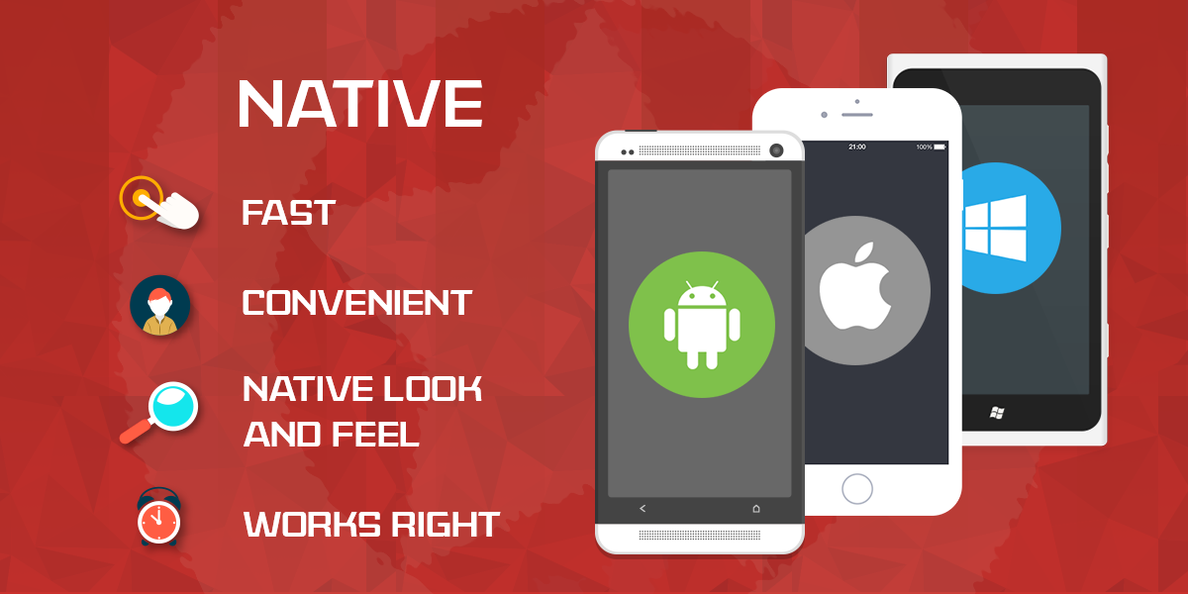

Hình .. Ưu điểm của Native App

Ưu điểm:

* Tận dụng được toàn bộ những tính năng của device: Chụp ảnh, nghiêng máy, rung, GPS, notification.
* Có thể chạy được offline.
* Performance rất nhanh, vì code native sẽ được chạy trực tiếp.
* Là lựa chọn duy nhất cho các ứng dụng game, xử lý hình ảnh hay video,…

Nhược điểm:

* Cần cài đặt nặng nề (Eclipse, XCode, Android SDK, …), khó tiếp cận.
* Với mỗi hệ điều hành, ta phải viết một ứng dụng riêng. Khó đảm bảo sự đồng bộ giữa các ứng dụng (1 button trên Android sẽ khác 1 button trên iOS, pop cũng khác).
* Cần phải submit app lên App Store, mỗi lần update phải thông báo người dùng.
* Code mệt và lâu hơn so với Mobile Web.

Kỹ năng cần có:

* Ngôn ngữ lập trình: Java cho Android, Objective-C hoặc Swift cho iOS, C# cho Windows Phone.
* Kiến thức chuyên sâu về ứng dụng: View, Action, Adapter trong Android,…
* Cách xây dựng Web Serivce, Restful API, cách gọi API từ device,…

#### Hybrid App

Hybrid App kết hợp những ưu điểm của Mobile Web và Native App. Ta xây dựng một ứng dụng bằng HTML, CSS, Javascript, chạy trên WebView của mobile. Tuy nhiên, Hybrid App vẫn có thể tận dụng những tính năng của device: chụp hình, GPS, rung, ….

Hybrid App sẽ được viết dựa trên một cross-platform framework: Cordova, Phonegap, Titanium, …. Ta sẽ gọi những chức năng của mobile thông qua API mà framework này cung cấp, dưới dạng Javascript. Bạn chỉ cần viết một lần, những framework này sẽ tự động dịch ứng dụng này ra các file cài đặt cho Android, iOS và Windows Phone. Một số ứng dụng không quá nặng về xử lý, cần tận dụng chức năng của device sẽ chọn hướng phát triển này.

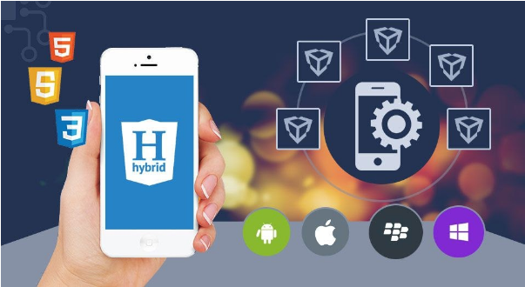

Hình .. Ứng dụng Hybrid Apps

Ưu điểm:

* Chỉ cần biết HTML, CSS, JS (Thế nên mình mới khuyên các bạn nên học Javascript).
* Viết một lần, chạy được trên nhiều hệ điều hành.
* Tận dụng được các chức năng của device.

Nhược điểm:

* Không ổn định, khó debug. Framework sẽ dịch code của bạn thành code native, việc sửa lỗi ứng dụng khá khó vì bạn không biết code sẽ được dịch ra như thế nào.
* Performance chậm.
* Cần cài đặt nhiều thứ (Titanium, Cordova đều bắt phải cài đặt SDK này nọ thì mới build ứng dụng được).

Kiến thức cần biết:

* HTML, CSS, Javscript cơ bản.
* Cách dùng một số framework CSS, Javascript: jQuery Mobile, Ionic Framework, AngularJS, Bootstrap,…
* Kiến thức về các cross-platform framework: Titanium, Cordova, Phonegap.
* Cách xây dựng Web Serivce, Restful API, cách gọi API từ device,… (Hybrid app cũng sẽ kết nối với server thông qua API như Native App).

#### Web App

Hướng Mobile Web thường được áp dụng khi các bạn đã có sẵn một website đang hoạt động. Ta sẽ tạo thêm 1 trang web riêng cho mobile, sử dụng HTML, CSS, một số framework hỗ trợ mobile và responsive (Bootstrap, jQuery Mobile, Materialize). Người dùng sẽ trang web dành cho mobile để dùng ứng dụng.

Các xử lý khác liên quan đến backend như database sẽ được thực hiện phía trên server. Với một số framework như Angular, VueJS,… một trang web có thể giống y hệt một ứng dụng di động thật sự.

Ưu điểm:

* Chỉ cần có kiến thức về web là viết được
* Viết một lần, chạy được trên mọi hệ điều hành
* Người dùng không cần phải cài app, có thể vào thẳng trang web
* Không cần phải thông qua App Store, tiết kiệm tiền
* Dễ nâng cấp (Chỉ việc nâng cấp web là xong)

Nhược điểm:

* Với một số máy đời cũ, Web App sẽ bị bể giao diện, hiển thị sai, hoặc javascript không chạy.
* Performance chậm
* Không thể tận dụng được các tính năng của di động: Push notification, chụp hình, nghiêng máy, định vị GPS,…

Kỹ năng cần có:

* Kiến thức HTML, CSS, Javascript cơ bản.
* Kiến thức về một số framework responsive/mobile như: jQuery Mobile, Bootstrap,…
* Một số framework javascript để viết Single Page Application: AngularJS, VueJS,…

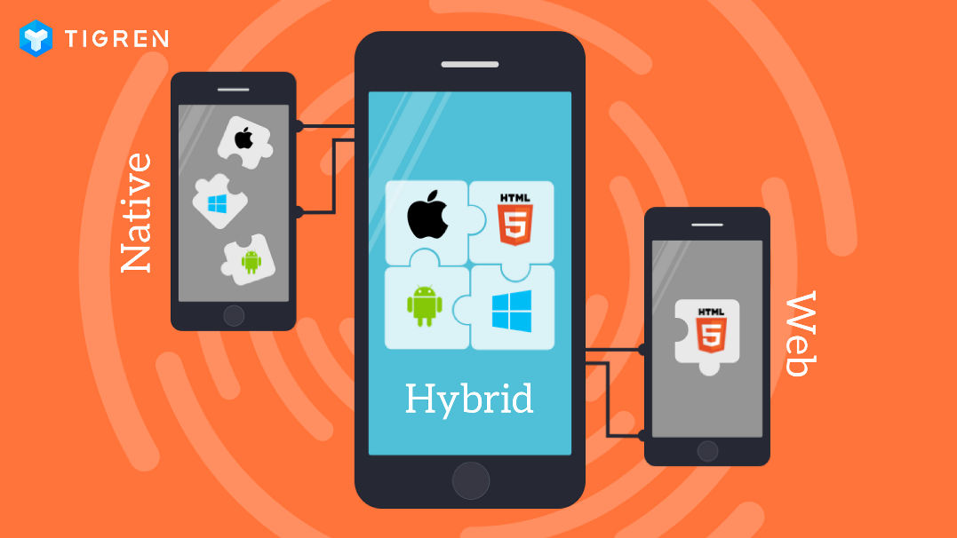

Hình .. Mối liên hệ giữa Mobile App, Native App và Web App

### Tầm quan trọng của Mobile App

#### Sự phổ biến của Smartphone

Smartphone sẽ ngày càng thay thế feature phone trong các cửa hàng. Hầu hết mọi người đều có khả năng sử dụng các App trên smartphone, từ những doanh nhân, social networker và cả các game thủ. Smartphone đang ngày càng phổ biến.

#### Khả năng đa dụng

Smartphone ngày càng có sức hút mạnh mẽ. Chúng ngày càng phù hợp với lượng lớn công việc ngày càng tăng mà trước đây bị hạn chế bở máy tính xách tay hay máy tính để bàn. Ngày nay, các smartphone app được các công ty sử dụng để quảng bá thương hiệu/sản phẩm, hoặc để cung cấp quyền truy cập vào các sản phẩm hiện có. Trong tương lai, chúng ta sẽ thấy rất nhiều những ứng dụng khác như: Kích hoạt sản phẩm mới, y tế lưu động, bán hàng trên điện thoại, hoặc các App giúp cải thiện hiệu quả làm việc.

#### Sự phổ biến của App Stores

Trong tương lai gần, smartphone sẽ luôn phụ thuộc vào các App store. Bởi nếu bạn có smartphone hay advanced feature phone thì sẽ dễ dàng và thuận tiện tiếp cận với thế giới các ứng dụng hơn. Trong tương lai gần, smartphone sẽ luôn phụ thuộc vào các App store.

#### Lợi ích khi sử dụng Mobile App

Những mô hình hình kinh doanh này thường được mọi người tương tác với nhau thông qua ứng dụng di động app. Các ứng dụng này mang tên thương hiệu của riêng họ, nó có thể là quán cà phê, quán bar, nhà hàng, quán cà phê,…

* Sở hữu một thiết kế app đẹp và lạ mang lại nhiều giá trị cho doanh nghiệp.
* Luôn tương tác và hiện diện cùng khách hàng 24/24.
* Tạo ra cho doanh nghiệp kênh marketing trực tuyến tốt nhất.
* Quảng bá thương hiệu và độ nhận biết thương hiệu của doanh nghiệp.
* Tăng khả năng tiếp cận với khách hàng nhiều hơn.
* Nổi bật hơn so với các đối thủ cạnh tranh.
* Tạo độ trung thành của khách hàng đối với doanh nghiệp của bạn.

## Hệ điều hành Android

### Các hệ điều hành dành cho Mobile App

Ngày nay chúng ta có hai nền tảng cạnh tranh chính là IOS và Android. Từ đó sinh ra các công cụ hỗ trợ nhà phát triển ứng dụng có thể phát triển mỗi ứng dụng một cách dễ dàng chẳng hạn như Apple thì có XCode, Android thì có Android Studio.Và cũng từ lẽ đó mà sinh ra hai ứng dụng Native và Hybrid.

So sánh sự khác biệt giữa hệ điều hành Android và IOS:

|  |  |  |
| --- | --- | --- |
|  | Hệ điều hành IOS | Hệ điều hành Android |
| Đặc điểm | Phổ biến, mã nguồn mở và phân mảnh nhiều thương hiệu | Chỉ chạy trên sản phẩm Apple, kiểm soát chặt chẽ, ít linh hoạt và ít bị tin tặc xâm nhập |
| Mức độ đe dọa | Không an toàn vì là mã nguồn mở dễ tìm kiếm lỗ hổng và bị tin tặc tấn công lấy cắp dữ liệu. | An toàn vì là một hệ thống khép kín khó tìm kiếm lỗ hổng. |
| Cập nhật phần mềm | Thường xuyên cập nhật người dùng không phải cài đặt ngay | Có xu hướng sự kiện lớn khiến người dùng cần cài đặt ngay sau khi phát hàn |
| Cách giữ an toàn | Chỉ sử dụng phần mềm trên Google Play | Sử dụng phần mềm trên Apple App Store |

Bảng .. So sánh hệ điều hành IOS và Android

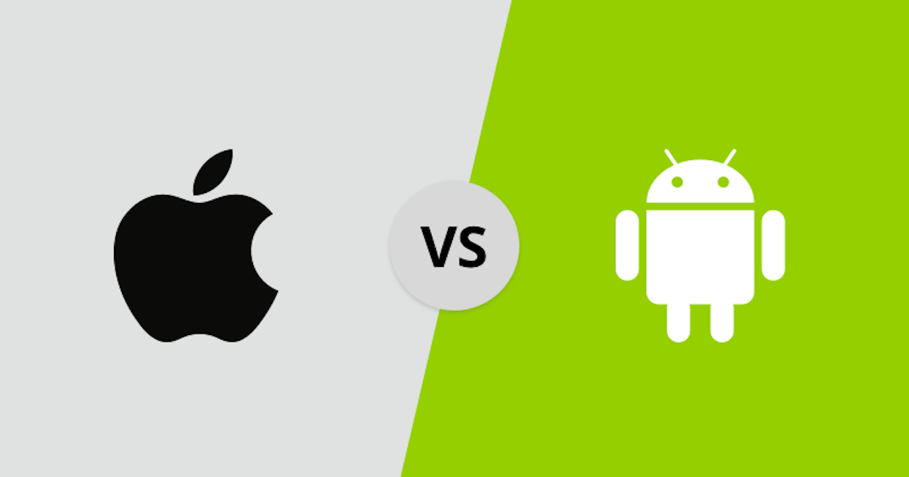

Hình .. Sự khác biệt giữa hệ điều hành IOS và Android

### Khái niệm hệ điều hành Android

Android là hệ điều hành điện thoại di động mở nguồn mở miễn phí do Google phát triển dựa trên nền tảng của Linux. Bất kỳ một hãng sản xuất phần cứng nào cũng đều có thể tự do sử dụng hệ điều hành Android cho thiết bị của mình, miễn là các thiết bị ấy đáp ứng được các tiêu chuẩn cơ bản do Google đặt ra (có cảm ứng chạm, GPS, 3G,...) Các nhà sản xuất có thể tự do thay đổi phiên bản Android trên máy của mình một cách tự do mà không cần phải xin phép hay trả bất kì khoản phí nào nhưng phải đảm bảo tính tương thích ngược (backward compatibility) của phiên bản chế riêng đó. Android là nền tảng cho thiết bị di động bao gồm một hệ điều hành, midware và một số ứng dụng chủ đạo. Bộ công cụ Android SDK cung cấp các công cụ và bộ thư viên các hàm API cần thiết để phát triển ứng dụng cho nền tảng Android sử dụng ngôn ngữ lập trình java. Những tính năng mà nền tảng Android hỗ trợ:

* Application framework: Cho phép tái sử dụng và thay thế các thành phần sẳn có của Android.
* Dalvik virtual macine: Máy ảo java được tối ưu hóa cho thiết bị di động.
* Intergrated browser: Trình duyệt web tích hợp được xây dựng dựa trên WebKIT engine.
* Optimized graphics: Hỗ trợ bộ thư viện 2D và 3D dự vào đặc tả OpenGL ES 1.0.
* SQLite: DBMS dùng để lưu trữ dữ liệu có cấu trúc.
* Hỗ trợ thoại trên nền tảng GSM (Phụ thuộc vài phần cứng thiết bị). • Bluetooth, EDGE, 3G và WiFi (Phụ thuộc vài phần cứng thiết bị).
* Camera, GPS, la bàn và cảm biến (Phụ thuộc vài phần cứng thiết bị).
* Bộ công cụ phát triển ứng dụng mạnh mẽ.

### Lịch sử phát triển

Ban đầu, Android là hệ điều hành cho các thiết bị cầm tay dựa trên lõi Linux do công ty Android Inc. (California, Mỹ) thiết kế. Công ty này sau đó được Google mua lại vào năm 2005 và bắt đầu xây dựng Android Platform. Các thành viên chủ chốt tại ở Android Inc. gồm có: Andy Rubin, Rich Miner, Nick Sears, and Chris White.

Và sau tiếp, vào cuối năm 2007, thuộc về Liên minh Thiết bị Cầm tay Mã Nguồn mở (Open Handset Alliance) gồm các thành viên nổi bật trong ngành viễn thông và thiết bị cầm tay như: Texas Instruments, Broadcom Corporation, Google, HTC, Intel, LG, MarvellTechnology Group, Motorola, Nvidia, Qualcomm, Samsung Electronics, SprintNextel, T-Mobile, ARM Holdings, Atheros Communications, Asustek Computer Inc, Garmin Ltd, Softbank, Sony Ericsson, Toshiba Corp, and Vodafone Group,…



Hình .. Hệ điều hành Android là mã nguồn mở

Mục tiêu của Liên minh này là nhanh chóng đổi mới để đáp ứng tốt hơn cho nhu cầu người tiêu dùng và kết quả đầu tiên của nó chính là nền tảng Android. Android được thiết kế để phục vụ nhu cầu của các nhà sản xuất thiết, các nhà khai thác và các lập trình viên thiết bị cầm tay.

Phiên bản SDK lần đầu tiên phát hành vào tháng 11 năm 2007, hãng T-Mobile cũng công bố chiếc điện thoại Android đầu tiên đó là chiếc T-Mobile G1, chiếc smartphone đầu tiên dựa trên nền tảng Android. Một vài ngày sau đó, Google lại tiếp tục công bố sự ra mắt phiên bản Android SDK release Candidate 1.0. Trong tháng 10 năm 2008, Google được cấp giấy phép mã nguồn mở cho Android Platform. Khi Android được phát hành thì một trong số các mục tiêu trong kiến trúc của nó là cho phép các ứng dụng có thể tương tác được với nhau và có thể sử dụng lại các thành phần từ những ứng dụng khác. Việc tái sử dụng không chỉ được áp dụng cho cho các dịch vụ mà nó còn được áp dụng cho cả các thành phần dữ liệu và giao diện người dùng.

Vào cuối năm 2008, Google cho phát hành một thiết bị cầm tay được gọi là Android Dev Phone 1 có thể chạy được các ứng dụng Android mà không bị ràng buộc vào các nhà cung cấp mạng điện thoại di động. Mục tiêu của thiết bị này là cho phép các nhà phát triển thực hiện các cuộc thí nghiệm trên một thiết bị thực có thể chạy hệ điều hành Android mà không phải ký một bản hợp đồng nào. Vào khoảng cùng thời gian đó thì Google cũng cho phát hành một phiên vản vá lỗi 1.1 của hệ điều hành này. Ở cả hai phiên bản 1.0 và 1.1 Android chưa hỗ trợ soft-keyboard mà đòi hỏi các thiết bị phải sử dụng bàn phím vật lý. Android cố định vấn đề này bằng cách phát hành SDK 1.5 vào tháng Tư năm 2009, cùng với một số tính năng khác. Chẳng hạn như nâng cao khả năng ghi âm truyền thông, vật dụng, và các live folder.

### Các loại máy ảo Android

#### Máy ảo Dalvik

Dalvik là máy ảo giúp các ứng dụng java chạy được trên các thiết bị động Android. Nó chạy các ứng dụng đã được chuyển đổi thành một file thực thi Dalvik (dex). Định dạng phù hợp cho các hệ thống mà thường bị hạn chế về bộ nhớ và tốc độ xử lý. Dalvik đã được thiết kế và viết bởi Dan Bornstein, người đã đặt tên cho nó sau khi đến thăm một ngôi làng đánh cá nhỏ có tên là Dalvík ở đảo Eyjafjörður, nơi mà một số tổ tiên của ông sinh sống.

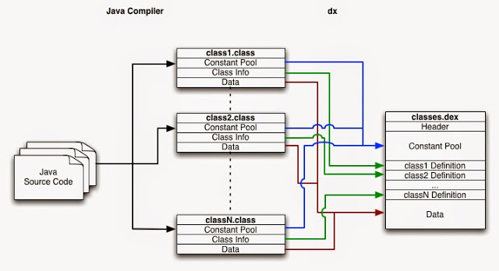

Hình .. Kiến trúc máy ảo Dalvik

Từ góc nhìn của một nhà phát triển, Dalvik trông giống như máy ảo Java (Java Virtual Machine) nhưng thực tế thì hoàn toàn khác. Khi nhà phát triển viết một ứng dụng dành cho Android, anh ta thực hiện các đoạn mã trong môi trường Java. Sau đó, nó sẽ được biên dịch sang các bytecode của Java, tuy nhiên để thực thi được ứng dụng này trên Android thì nhà phát triển phải thực thi một công cụ có tên là dx. Đây là công cụ dùng để chuyển đổi bytecode sang một dạng gọi là dex bytecode. "Dex" là từ viết tắt của "Dalvik executable" đóng vai trò như cơ chế ảo thực thi các ứng dụng Android.

Ban đầu, Dalvik chỉ là một máy ảo khá đơn giản. Song, khi các thiết bị di động ngày càng trở nên phức tạp hơn, Google sẽ cần phải giải quyết các vấn đề hiệu năng, bởi hiệu năng máy ảo sẽ luôn kém cỏi hơn rất nhiều so với chạy trực tiếp như trên iOS hay Windows. Đồng thời, do Dalvik là phần mềm chịu trách nhiệm thực thi gần như tất cả các ứng dụng Android, Google sẽ phải tìm cách giúp máy ảo Android của mình có thể bắt kịp với các tiến bộ của ngành công nghiệp phần cứng. Dần dần, Google đã trang bị cho Dalvik một bộ biên dịch JIT (Just-in-time: biên dịch mã nguồn ngay trước khi thực thi), khả năng chạy nhiều thread (chạy song song nhiều luồng) cùng vô số thay đổi nhỏ khác.

Tuy vậy, trong những năm vừa qua, tốc độ phát triển của hệ sinh thái Android đã vượt quá khả năng phát triển của Dalvik. Do đó, Google cần phải xây dựng một phần mềm runtime (phần mềm chịu trách nhiệm chạy các ứng dụng khác) hoàn toàn mới để làm cơ sở vững chắc cho tương lai. Cụ thể hơn, giải pháp phần mềm runtime mới của Google sẽ phải thích ứng với hiệu năng của cả các vi xử lý của ngày hôm nay cũng như các vi xử lý 8 nhân của những năm tới, có thể mở rộng thêm bộ nhớ và RAM của thiết bị đã hình thành nên máy ảo ART.

#### Máy ảo ART

Trước hết, ART được thiết kế để tương thích hoàn toàn với mô hình biên dịch bytecode của Dalvik. Do đó, khi nhìn từ góc độ nhà phát triển ứng dụng, bạn sẽ không cần phải viết mã nguồn riêng cho Dalvik rồi viết lại cho ART. Bạn không cần phải lo lắng gì về tính tương thích giữa 2 môi trường này cả. Sự thay đổi lớn nhất về thiết kế mà ART mang tới là khả năng biên dịch code theo mô hình AOT (Ahead of Time) thay vì JIT (Just in Time) như trước đây. Điều này có ý nghĩa là gì? Bộ runtime mới của Android không còn cần phải dịch từ bytecode sang mã máy mỗi lần chạy ứng dụng. Thay vào đó, ART sẽ chỉ biên dịch bytecode sang mã máy đúng một lần duy nhất. Quá trình thực thi ứng dụng trong các lần chạy tương lai sẽ được thực hiện từ các đoạn mã máy đã được tạo ra từ trước. Sự thay đổi này sẽ giúp mang tới các ứng dụng được tối ưu hơn. Đây thực sự là một bước tiến hoàn toàn nằm ngoài khả năng của Dalvik. Trên Android L, do mã nguồn sẽ được tối ưu và biên dịch sang mã máy đúng một lần duy nhất, chu trình tối ưu này sẽ cần phải được thực hiện rất tốt.

Theo Google, Android giờ đã có thể đạt đến mức tối ưu tốt hơn đối với toàn bộ code-base (tất cả mã nguồn) của 1 ứng dụng. Điều này là do trình biên dịch mới giờ đã có thể nhìn vào tổng thể toàn bộ mã nguồn, trong khi trình biên dịch JIT hiện tại chỉ có thể tối ưu mã trên phạm vi method/local (trong một hàm nhất định). Nhờ đó, các đoạn code sẽ có thể lược bỏ các đoạn mã có thể bị coi là thừa nhưng vẫn bắt buộc phải có nếu sử dụng kiến trúc cũ, ví dụ như check exception (kiểm tra và bắt trước các lỗi có thể xảy ra trong quá trình chạy). Quá trình gọi hàm hoặc gọi interface cũng sẽ nhanh hơn đáng kể. Quá trình này sẽ được thực hiện bên trong phần mềm "dex2oat" – phiên bản thay thế cho dexopt trên Dalvik. Các file odex (file dex đã được tối ưu) cũng sẽ bị thay thế bằng file ELF. Do ART biên dịch các file thực thi ELF, nhân của Android giờ có thể quản lý các trang của code page (tập mã hóa ký tự của 1 ngôn ngữ) một cách hiệu quả hơn. Nhờ đó mà hệ điều hành di động của Google có thể quản lý bộ nhớ tốt hơn và tốn ít RAM hơn. Ảnh hưởng của ART tới thời lượng pin có lẽ cũng là rất đáng kể, do hệ điều hành không cần phải biên dịch mã nguồn trong quá trình chạy ứng dụng nữa. Nhờ đó, quá trình chạy ứng dụng sẽ giảm được đáng kể sức ép lên CPU, giúp tiết kiệm pin tốt hơn.

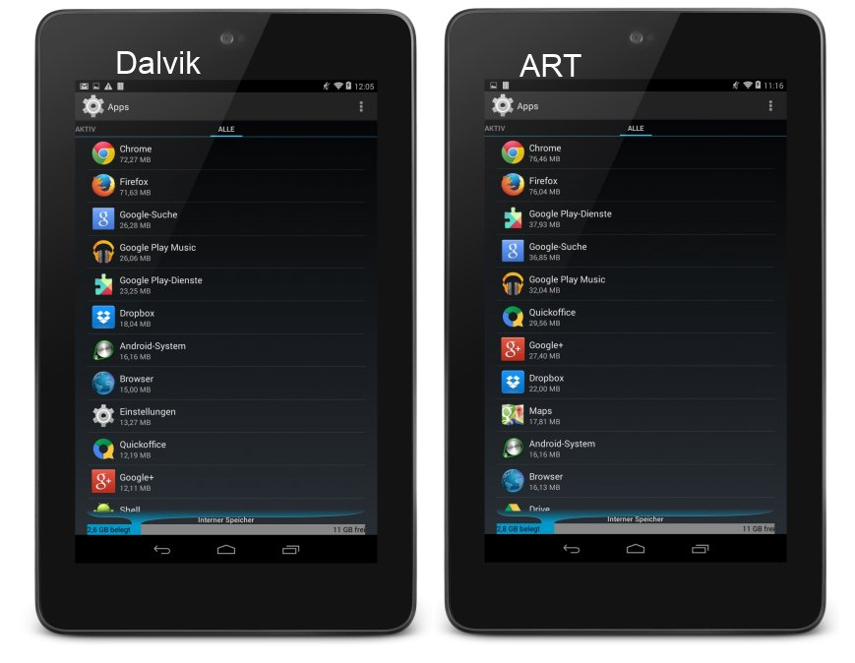

Hình .. Sự khác biệt giữa máy ảo Dalvik và ART

Điểm yếu lớn nhất của ART so với ELF là quá trình biên dịch mã sẽ tốn nhiều thời gian hơn. Do đó, quá trình khởi động điện thoại cũng như lần bật ứng dụng đầu tiên sẽ tốn nhiều thời gian hơn so với ứng dụng tương đương trên Dalvik. Tuy vậy, theo tuyên bố của Google, phiên bản hoàn thiện sẽ có thời gian khởi động tương đương hoặc nhanh hơn Dalvik. Kể cả nếu gã khổng lồ tìm kiếm không thể thực hiện lời hứa này, người dùng thông thường cũng sẽ chỉ phải tốn thêm thời gian chờ đợi trong lần đầu cài đặt. Trải nghiệm sử dụng sau đó sẽ trở nên mượt mà hơn rất nhiều.

### Kiến trúc hệ điều hành Android

Hệ điều hành Android là 1 ngăn xếp các thành phần phần mềm, được chia thành 5 phần và 4 lớp chính như trong hình bên dưới.

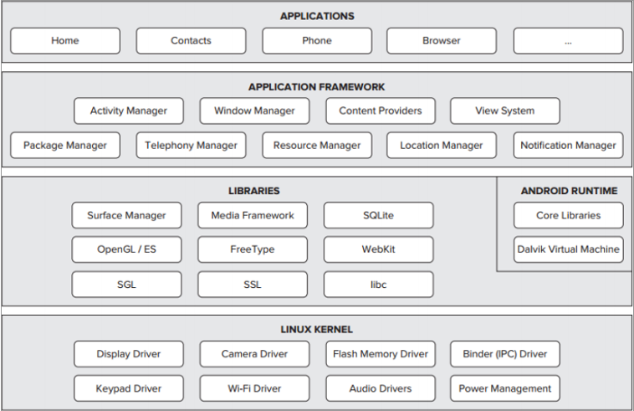

Hình .. Kiến trúc hệ điều hành Android

#### Linnux Kernel

Dưới cùng là lớp Linux - Linux 3.6 cùng với khoảng 115 bản vá. Lớp này cung cấp 1 cấp độ trừu tượng giữa phần cứng của thiết bị và các thành trình điều khiển phần cứng thiết yếu như máy ảnh, bàn phím, màn hình hiển thị... Đồng thời, hạt nhân (kernel) còn xử lý tất cả các thứ mà Linux có thể làm tốt như mạng kết nối và 1 chuỗi các trình điều khiển thiết bị, giúp cho giao tiếp với các thiết bị ngoại vi dễ dàng hơn.

#### Libraries

Đây là các thư viện dựa trên Java phục vụ cho việc phát triển Android. Ví dụ của các thư viện này bao gồm các thư viện ứng dụng dùng để xây dựng giao diện người dùng, vẽ đồ họa hay truy cập cơ sở dữ liệu. Một số thư viện chính của Android:

* android.app - Cung cấp quyền truy cập vào ứng dụng và là nền tảng của tất cả ứng dụng Android.
* android.content - Cung cấp quyền truy cập nội dung (content), truyền tải thông điệp giữa các ứng dụng hay các thành phần của ứng dụng.
* android.database - Đựoc sử dụng để truy cập dữ liệu của content provider và cơ sở dữ liệu SQLite android.opengl - giao diện các phuơng thức Java để sử dụng OpenGL ES
* android.os - Cung cấp các ứng dụng với quyền truy cập vào các dịch vụ của hệ điều hành bao gồm thông điệp, các dịch vụ hệ thống và các giao tiếp nội tại
* android.text - Đựoc sử dụng để hiển thị và điều chỉnh chữ trên màn hình thiết bị.
* android.view - Các thành phần cơ bản trong việc xây dựng giao diện người dùng của ứng dụng.
* android.widget - Tập các thành phần giao diện người dùng đã được xây dựng sẵn như các nút, các nhãn (label), list view,....

#### Android Runtime

Đây là phần thứ 3 của kiến trúc và nằm ở lớp thứ 2 từ dưới lên. Phần này cung cấp 1 bộ phận quan trọng là Dalvik Virtual Machine - là 1 loại Java Virtual Machine được thiết kế đặc biệt để tối ưu cho Android. Dalvik VM sử dụng các đặc trưng của nhân Linux như quản lý bộ nhớ và đa luồng, những thứ mà đã có sẵn trong Java. Dalvik VM giúp mọ ứng dụng Android chạy trong tiến trình riêng của nó, với các thể hiện (instance) riêng của Dalvik virtual Machine. Android Runtime cũng cung cấp 1 tập các thư viện chính giúp các nhà phát triển ứng dụng Android có thể viết ứng dụng Android bằng Java.

#### Application Framework

Lớp Android Framework cung cấp các dịch vụ cấp độ cao hơn cho các ứng dụng dưới dạng các lớp Java. Các nhà phát triển ứng dụng được phép sử dụng các dịch vụ này trong ứng dụng của họ. Android Framework bao gồm các dịch vụ chính sau:

* Activitty Manager - Kiểm soát tất cả khía cạnh của vòng đời ứng dụng và ngăn xếp các Activity.
* Content Providers - Cho phép các ứng dụng chia sẽ dữ liệu với các ứng dụng khác.
* Resource Manager - Cung cấp quyền truy cập vào các tài nguyên như các chuỗi, màu sắc, các layout giao diện người dùng...
* Notifications Manager - Cho phép các ứng dụng hiển thị cảnh báo và các thông báo cho người dùng.
* View System - Tập các thành phần giao diện (view) được sử dụng để tạo giao diện người dùng.

#### Application

Lớp trên cùng của kiến trúc là Application. Các ứng dụng bạn tạo ra sẽ được cài đặt trên lớp này. Ví dụ như: Danh bạ, nhắn tin, trò chơi,…

## React Native

### Khái niệm

React Native là một framework do công ty công nghệ nổi tiếng Facebook phát triển nhằm mục đích giải quyết bài toán hiệu năng của Hybrid và bài toán chi phí khi mà phải viết nhiều loại ngôn ngữ native cho từng nền tảng di động.

Build được ứng dụng Native, có thể build ứng dụng đó một cách đa nền tảng (multi-platform) chứ không phải là một “mobile web app”, không phải là “HTML5 app”, và cũng không phải là một “hybrid app” hay cũng không chỉ build trên iOS hay Android mà chúng ta build và chạy được cả hai hệ sinh thái.

Giảm chi phí recompile của Native bằng cách sử dụng Hot-Loading tức là không cần phải build lại ứng dụng từ đầu nên việc chỉnh sửa diễn ra rất nhanh chóng. Giúp cho lập trình viên có thể thấy được những chỉnh sửa của họ một cách nhanh chóng trực quan, không còn phải bỏ quá nhiều thời gian trong việc build và run ứng dụng nữa.

Và điểm lợi hại kế tiếp của React Native đó chính là chúng ta chỉ cần sử dụng JS để phát triển được một ứng dụng di động hoàn chỉnh, đồng thời giải quyết được các vấn đề mà Native App gặp phải mà mình đã nêu ở trên. Kết hợp với code native như Swift, Java,…

### Hoạt động của React Native

Để chạy một ứng dụng như vậy, một câu lệnh cần được thực hiên thông qua CLI (CLI-command line interface) : react-native run-android hoặc react-native run-ios.

Lúc này, React Native CLI sẽ sinh ra một node packager/bundler làm nhiệm vụ đóng gói JS code vào trong một file có tên main.bundle.js (Hoạt động buid).

Hoạt động chạy được App: Sau khi buid xong nó chạy vào file index.js . Xong nósẽ tìm được file trỏ từ AppRegistry.registerComponent.

### State và Props trong React Native

#### Props

Props là 1 từ viết ngắn gọn của properties là 1 đối tượng, nó lưu trữ các giá trị của các attribute (thuộc tính) của một thẻ (Tag).Là cách mà component có thể nhận được các giá trị của thuộc tính truyền vào từ bên ngoài vào, và là cách mà các component có thể nói chuyện với nhau.

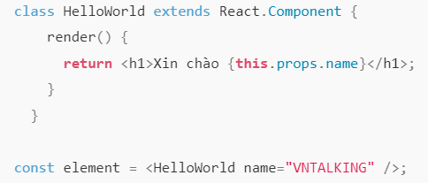

Hình .. Mô tả Props

Sử dụng Props khi cần truyền dữ liệu từ component cha xuống component con.

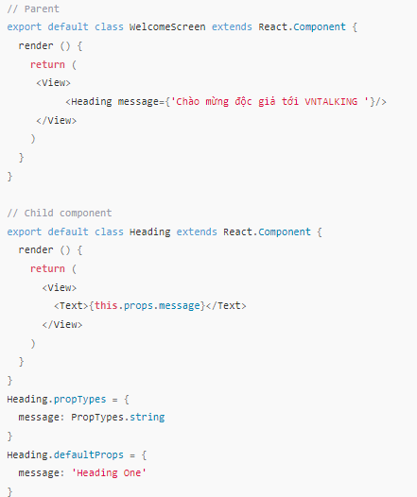

Hình .. Mô tả cách sử dụng Props

#### State

State là đối tượng thành phần của component, trong khi các props được truyền giá trị từ bên ngoài vào component đó. Trong ReactJS và React Native, State được sử dụng trong các component để lưu thông tin. Khi nào dữ liệu thay đổi trong một component, State có thể được sử dụng.

Sự tương tác của người dùng với các component là các ví dụ về cách hoạt động của state. Như click các button, tick vào checkbox, điền các biểu mẫu… là các ví dụ về sự tương tác của người dùng.

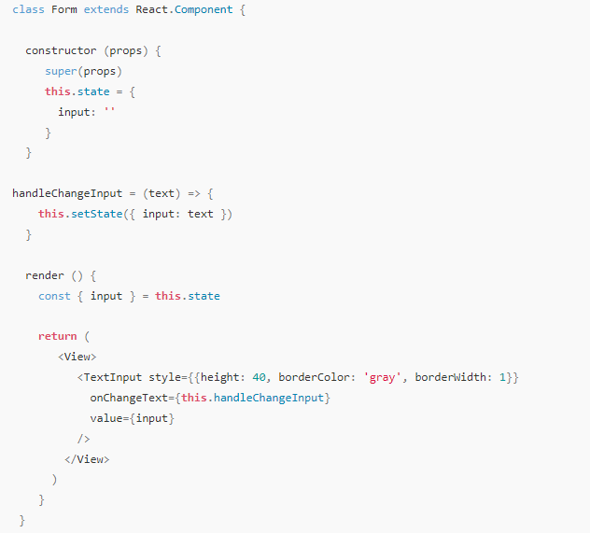

Hình .. Mô tả cách sử dụng của State

### Vòng đời của một Component trong React Native

Từ lúc khởi tạo 1 Component nó sẽ chạy thẳng theo hướng từ contructor đến

componentWillmount. Hủy quá trình này là component DidMount.

Khi một state thay đổi sẽ gọi theo hướng shouldComponentUpdate (chuẩn bị

Update); componetWillUpdate; render ; componetDidUpdate.

Các function sẽ được gọi nhiều lần khi thay đổi trong state thì giao diện chạy quarender và sẽ chạy qua các hàm này.

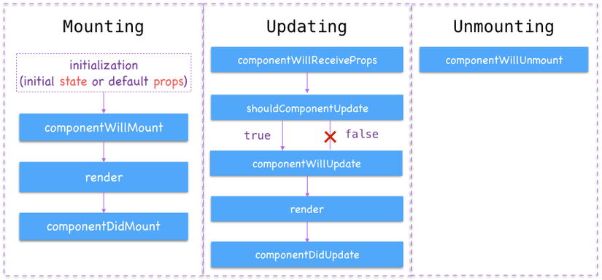

Hình .. Vòng đời của React Native

#### Contructor

Hàm này có hai mục đích chính là: Khởi tạo State và Binding event handler. Nên call super(props) trước khi khởi tạo các state hay binding action.

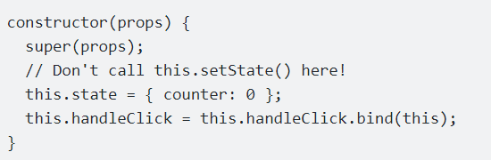

Hình .. Mô tả Contructor

#### Render

Đây là hàm cần thiết duy nhất để render ra view của một component. Hàm này sẽ không được gọi lại nếu hàm shouldComponentUpdate() return false. Không được setState ở hàm này vì sẽ gặp ra vòng lặp vô hạn.

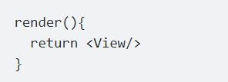

Hình .. Mô tả hàm Render

#### ComponentDidUpdate

Hàm này được gọi ngay sau khi việc update xảy ra. Hàm này không gọi cho việc khởi tạo. Ở hàm này, có thể lấy được props và state trước đó để so sánh với props và state hiện tại.



Hình .. Mô tả hàm ComponentDidUpdate

#### Component DidMount

Hàm này gọi ngay sau khi component được hiển thị. Hàm này thường được dùng để đăng kí ( Tuy nhiên, nếu đăng kí thì trong hàm componentWillUnmount thì phải huỷ đăng kí) , fetch data...

Ngoài ra, ta có thể setState, tuy nhiên, một số state khởi tạo thì hãy viết ở constructor,ngoài một số trường hợp ngoại lệ để tránh ảnh hưởng về performace. Có một lưu ý là, hàm này sẽ không được gọi nếu hàm shouldComponentUpdate() return false.

#### Component WillMount

Hàm này được gọi trước khi component destroy. Thực hiện bất kì việc dọn dẹp trước khi component destroy : huỷ đăng kí sự kiện, cancel request, cancel time,... Không gọi setState trong hàm này vì hàm này được gọi tức là component được destroy nên không còn việc re-render được gọi lại.

### React-Native Hooks

#### Hook

Hooks không hoạt động bên trong classes - chúng cho phép sử dụng React không cần classes. React cung cấp một vài Hooks sẵn có như useState. Có thể tạo Hooks của bạn để sử dụng lại những hành vi có trạng thái giữa các components khác nhau.

useState là một Hook. Gọi nó trong một function component để thêm local state cho nó. React sẽ giữ trạng thái này giữa các lần render lại. useState trả về một cặp: giá trị state hiện tại và một hàm cho phép bạn cập nhật trạng thái đó. Có thể gọi hàm này từ một event handler hoặc nơi nào đó khác. Nó tương tự như this.setState trong một class, ngoại trừ việc nó không gộp trạng thái cũ với trạng thái mới. Có thể sử dụng State Hook nhiều hơn một lần trên một component.

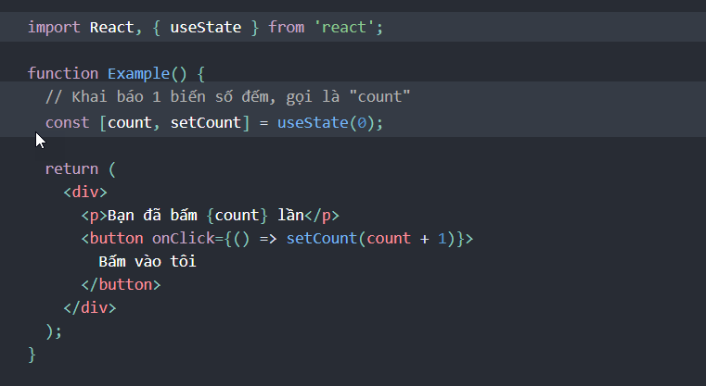

Hình .. Mô tả cách sử dụng useState

#### Effect Hook

Effect Hook, useEffect, thêm khả năng để thực hiện side effects từ các components dạng hàm. Nó phục vụ cùng mục đích như componentDidMount, componentDidUpdate, và componentWillUnmount trong React classes, nhưng thống nhất lại trong một API duy nhất.

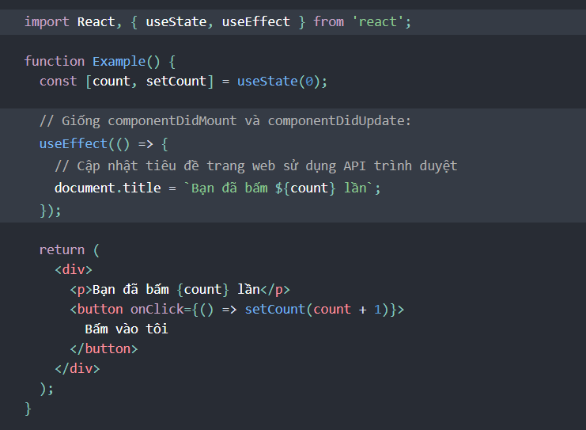

Hình .. Mô tả useEffect

### Lợi thế khi sử dụng React Native

Thông thường React Native có thể làm cho giao diện người dùng trông giống hệt như JavaScript. Là mô hình khung giao diện được sử dụng đơn giản hóa quy trình. Chính vì vậy, nó sẽ hoạt động một cách trơn tru, mượt hơn và đáp ứng kịp thời nhu cầu sử dụng của người dùng trong khoảng thời gian nhanh nhất có thể. Chính vì vậy, khi tổ chức của các bạn sử dụng React Native cũng sẽ có nhiều thuận lợi và trở thành lợi thế khi xây dựng một ứng dụng di động.

Nói chung, React Native có thể triển khai và phát triển được bộ xử lý riêng là đơn vị xử lý trung tâm, giao diện người dùng trở nên hoàn hảo hơn nhờ vào phản ứng với đơn vị xử lý đồ họa. So với các khung phát triển ứng dụng di động đa nền tảng IOS và Android khác, thì React Native cho phép chung ta có thể tạo cũng như thực thi các lệnh một cách linh hoạt hơn. Vậy nên các doanh nghiệp càng ưa chuộng React Native khi phát triển ứng dụng di động thông minh, vì nó là một trong những yếu tố mà người dùng đang dòi hỏi rất cao:

* Sử dụng bộ nhớ tương đối ít: Các công cụ React Native tiết kiệm thời gian cùng với chi phí, nó tương thích với các plugin của bên thứ 3. Cùng với các mô-đun đa dạng, chúng ta có thể dễ dàng kết nối mô-đun với plugin thông qua mô-đun gốc. Vậy nên, các giai đoạn được xảy ra cũng nhanh chóng và đảm bảo được việc kết quả của ứng dụng cho phép ứng dụng phản ứng lại nhanh hơn. Đương nhiên khi đó nền tảng React dành cho iOS và Android sẽ tiêu tốn ít dung lượng bộ nhớ hơn dù không liên kết qua cầu nối hay mã nào khác.
* Tính ổn định và tối ưu tốt: Quá trình xử lý dữ liệu được đơn giản hóa với sự trợ giúp của mã React Native. Điều này làm cho ứng dụng của bạn ổn định và cải thiện tốc độ hơn. Hơn nữa performance được cung cấp bởi các javascript framework cũng được đánh giá cao hơn. Ngoài ra, còn có rất nhiều lợi ích mà React Native đem lại cho nhà phát triển ứng dụng cũng như người dùng. Qua đây chúng ta có thể khẳng định rằng nên học React Native nếu bạn muốn tiết kiệm chi phí cũng như công sức phát triển ứng dụng.

### Một số thư viện phổ biến trong React Native

#### Image

Component image hiển thị các loại hình ảnh khác nhau, bao gồm: hình ảnh trên mạng, hình ảnh có trong hệ thống. Các định dạng được hỗ trợ như: png, jpg, jpeg, bmp, gif, base 64, webp(chỉ dành cho Android), psd và raw(chỉ iOS). Các thuộc tính của component:

* style: chỉnh sửa những thông số về kiểu dáng hình ảnh, màu sắc, kích cỡ và các thành phần trang trí sao cho hình ảnh phù hợp với giao diện.
* accessible: là một giá trị Boolean cho biết hình ảnh có phải là một phần tử trợ năng.
* accessibilityLabel: Văn bản được trình đọc màn hình đọc khi người dùng tương tác với hình ảnh dành cho nền tảng IOS.
* defaultSource: Ảnh tạm trước khi hình ảnh được tải xuống hoàn tất và hiển thị lên. Thường sẽ là 1 ảnh biểu thị cho việc hình ảnh đang được tải xuống hoặc chính là ảnh chính đang cần hiển thị nhưng có chất lượng kém.
* Source: Là một object quy định nguồn hình ảnh. Trường này cũng có thể chứa một số URL từ xa, được chỉ định cùng với chiều rộng và chiều cao của chúng và có khả năng có các đối số scale/URI khác. Sau đó, phía gốc sẽ chọn thứ tốt nhất uriđể hiển thị dựa trên kích thước đo được của vùng chứa hình ảnh. Một thuộc cachetính có thể được thêm vào để kiểm soát cách yêu cầu được nối mạng tương tác với bộ đệm ẩn cục bộ.
* onload: hàm được gọi khi quá trình tải hoàn tất thành công.
* onError: hàm được gọi khi tải hình ảnh bị lỗi.
* resizeMethod: Cơ chế sẽ được sử dụng để thay đổi kích thước hình ảnh khi kích thước của hình ảnh khác với kích thước của chế độ xem hình ảnh. Mặc định là auto. Giá trị auto: Sử dụng heuristics để chọn giữa resizevà scale. Giá trị resize: một hoạt động phần mềm thay đổi hình ảnh được mã hóa trong bộ nhớ trước khi nó được giải mã. Điều này nên được sử dụng thay vì scalekhi hình ảnh lớn hơn nhiều so với chế độ xem. Giá trị scale: hình ảnh được vẽ giảm tỷ lệ hoặc nâng cấp. So với resize, scalenhanh hơn (thường được tăng tốc phần cứng) và tạo ra hình ảnh chất lượng cao hơn. Điều này sẽ được sử dụng nếu hình ảnh nhỏ hơn chế độ xem. Nó cũng nên được sử dụng nếu hình ảnh lớn hơn một chút so với chế độ xem.
* resizeMode: Xác định cách thay đổi kích thước hình ảnh khi khung hình không khớp với kích thước hình ảnh thô. Mặc định là cover.
* testID: Một mã nhận dạng duy nhất cho phần tử này sẽ được sử dụng trong các tập lệnh thử nghiệm Tự động hóa giao diện người dùng.

#### View

View Thành phần cơ bản nhất để xây dựng giao diện người dùng, View là một vùng chứa hỗ trợ bố cục với flexbox, style, một số điều khiển cảm ứng và khả năng truy cập. View được thiết kế để lồng vào bên trong các view khác và có thể có từ 0 đến nhiều component con thuộc bất kỳ loại nào. Các thuộc tính của View:

* accessible và accessibilityLabel giống với thuộc tính của component Image
* accessibilityRole: chỉ ra kiểu dữ liệu muốn thể hiện là gì. Có các kiểu giá trị như: none, button, link, search, image, keyboardkey, text, adjustable, imagebutton, header, summary, alert, checkbox, combobox, menu, menubar, menuitem, progressbar, radio, radiogroup, scrollbar, spinbutton, switch, tab, tablist, timer, toolbar.
* accessibilityState: Mô tả trạng thái hiện tại của một thành phần cho người dùng công nghệ hỗ trợ.
* accessibilityValue: Đại diện cho giá trị hiện tại của một thành phần. Nó có thể là một mô tả văn bản về giá trị của một thành phần hoặc đối với các thành phần dựa trên phạm vi, chẳng hạn như thanh trượt và thanh tiến trình, nó chứa thông tin về phạm vi (tối thiểu, hiện tại và tối đa).
* accessibilityActions: Các hành động trợ năng cho phép công nghệ hỗ trợ gọi các hành động của một thành phần theo chương trình. Các accessibilityActionsbất động sản nên chứa một danh sách các đối tượng hành động. Mỗi đối tượng hành động phải chứa tên và nhãn trường.
* collapsable: Các chế độ xem chỉ được sử dụng để bố trí con của chúng hoặc không vẽ bất cứ thứ gì có thể tự động bị xóa khỏi hệ thống phân cấp gốc như một cách tối ưu hóa. Đặt thuộc tính này để falsetắt tối ưu hóa này và đảm bảo rằng điều này Viewtồn tại trong phân cấp chế độ xem gốc.
* importantForAccessibility: Kiểm soát mức độ quan trọng của chế độ xem đối với khả năng tiếp cận, nếu chế độ xem kích hoạt các sự kiện trợ năng và liệu chế độ xem có được báo cáo cho các dịch vụ trợ năng truy vấn màn hình hay không. Chỉ hoạt động cho Android. Các giá trị có thể có là: auto, yes, no, no-hide-descendants.
* nativeID: Được sử dụng để định vị chế độ xem này từ các lớp khác
* style: chỉnh sửa những thông số về kiểu dáng hình ảnh, màu sắc, kích cỡ và các thành phần trang trí sao cho hình ảnh phù hợp với giao diện.
* testID: Một mã nhận dạng duy nhất cho phần tử này sẽ được sử dụng trong các tập lệnh thử nghiệm Tự động hóa giao diện người dùng.
* nextFocusDown, nextFocusForward, nextFocusLeft, nextFocusRight, nextFocusUp: Chỉ định chế độ xem tiếp theo để nhận tiêu điểm khi người dùng sử dụng phím điều hướng.

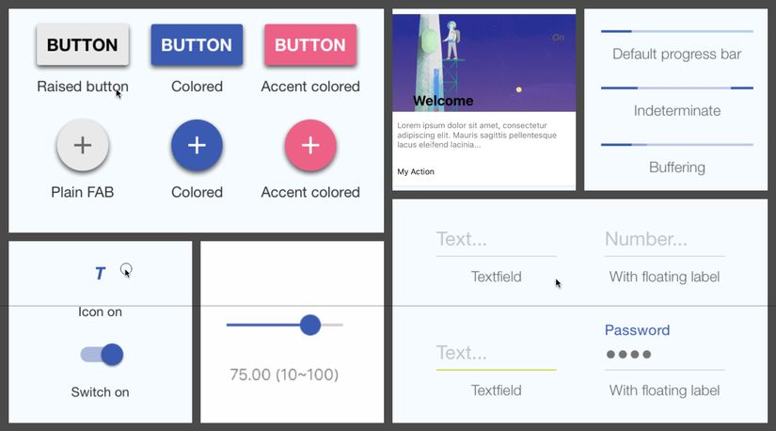

Hình .. Các thư viện phổ biến trong React Native

#### Text

Text là thành phần để hiển thị văn bản. Cả Android và iOS đều cho phép bạn hiển thị văn bản được định dạng bằng cách chú thích các phạm vi của chuỗi có định dạng cụ thể như văn bản in đậm hoặc màu ( NSAttributedStringtrên iOS, SpannableStringtrên Android). Trong thực tế, điều này rất tẻ nhạt. Đối với React Native, chúng tôi đã quyết định sử dụng mô hình web cho điều này, nơi bạn có thể lồng văn bản để đạt được hiệu quả tương tự. Các thuộc tính của Text:

* accessibilityHint: Gợi ý về khả năng tiếp cận giúp người dùng hiểu điều gì sẽ xảy ra khi họ thực hiện một hành động trên phần tử trợ năng khi kết quả đó không rõ ràng trên nhãn trợ năng.
* accessibilityLabel: Ghi đè văn bản được trình đọc màn hình đọc khi người dùng tương tác với phần tử. Theo mặc định, nhãn được xây dựng bằng cách duyệt qua tất cả các nút con và tích lũy tất cả các Textnút được phân tách bằng dấu cách.
* accessibilityRole: Yêu cầu trình đọc màn hình coi phần tử có vai trò là: none, button, link, header, search, image, key, text, summary, imagebutton, adjustable.
* allowFontScaling: Chỉ định xem phông chữ có nên chia tỷ lệ để tuân theo cài đặt trợ năng Kích thước Văn bản hay không. Mặc định là true.
* dataDetectorType: Xác định loại dữ liệu được chuyển đổi thành URL có thể nhấp trong phần tử văn bản. Theo mặc định, không có kiểu dữ liệu nào được phát hiện.
* disabled: Chỉ định trạng thái bị vô hiệu hóa của chế độ xem văn bản
* ellipsizeMode: Khi numberOfLinesđược đặt, phần hỗ trợ này xác định cách văn bản sẽ được cắt bớt. Thuộc tính này nhận các giá trị: head là dòng được hiển thị sao cho phần cuối vừa với vùng chứa và phần văn bản bị thiếu ở đầu dòng được biểu thị bằng dấu chấm lửng ví dụ: "... wxyz", middle tức dòng được hiển thị sao cho phần đầu và phần cuối vừa với vùng chứa và phần văn bản bị thiếu ở giữa được biểu thị bằng dấu chấm lửng: "ab ... yz", tail: dòng được hiển thị sao cho phần đầu vừa với vùng chứa và phần văn bản bị thiếu ở cuối dòng được biểu thị bằng dấu chấm lửng ví dụ: "abcd ...", clip sẽ hiển thị các dòng không được vẽ qua mép của vùng chứa văn bản.
* minimumFontScale: Chỉ định tỷ lệ nhỏ nhất có thể mà phông chữ có thể đạt được khi bật AdjustsFontSizeToFit. (giá trị 0,01-1,0).
* numberOfLines: Được sử dụng để cắt ngắn văn bản bằng dấu chấm lửng sau khi tính toán bố cục văn bản, bao gồm cả dòng ngắt dòng, sao cho tổng số dòng không vượt quá số này.
* onLongPress: Chức năng này được gọi khi nhấn và giữ.
* onPress: Chức năng được gọi khi nhấn vào.
* selectable: Cho phép người dùng chọn văn bản, để sử dụng chức năng sao chép và dán gốc.
* style: chỉnh sửa những thông số về kiểu dáng hình ảnh, màu sắc, kích cỡ và các thành phần trang trí sao cho hình ảnh phù hợp với giao diện.
* testID: Một mã nhận dạng duy nhất cho phần tử này sẽ được sử dụng trong các tập lệnh thử nghiệm Tự động hóa giao diện người dùng.

#### TextInput

TextInput là một thành phần cơ bản để nhập văn bản vào ứng dụng thông qua bàn phím. Các thuộc tính cung cấp khả năng cấu hình cho một số tính năng, chẳng hạn như tự động sửa, tự động viết hoa, văn bản giữ chỗ và các loại bàn phím khác nhau, chẳng hạn như bàn phím số.

TextInput theo mặc định có một đường viền ở dưới cùng của chế độ xem. Đường viền này có phần đệm do hình nền do hệ thống cung cấp và không thể thay đổi được. Các giải pháp để tránh điều này là không đặt chiều cao một cách rõ ràng, trong trường hợp đó hệ thống sẽ quan tâm đến việc hiển thị đường viền ở vị trí chính xác hoặc không hiển thị đường viền bằng cách đặt underlineColorAndroidthành trong suốt. Các thuộc tính của TextInput được kế thừa từ View:

* allowFontScaling: Chỉ định xem phông chữ có nên chia tỷ lệ để tuân theo cài đặt trợ năng Kích thước Văn bản hay không. Mặc định là true.
* autoCapitalize: Để tự động viết hoa các ký tự nhất định. Thuộc tính này không được hỗ trợ bởi một số loại bàn phím như name-phone-pad
* autoCompleteType: Chỉ định gợi ý tự động điền cho hệ thống, vì vậy hệ thống có thể cung cấp tính năng tự động điền. Trên Android, hệ thống sẽ luôn cố gắng cung cấp tính năng tự động điền bằng cách sử dụng phương pháp phỏng đoán để xác định loại nội dung.
* autoCorrect: Tính năng tự động sửa.
* autoFocus: Chuyển trỏ nhập liệu vào khung input ngay khi componentDidMount được thực hiện xong.
* blurOnSubmit: Nếu true, trường văn bản sẽ mờ khi được gửi. Giá trị mặc định là true cho trường một dòng và false cho trường nhiều dòng. Lưu ý rằng đối với các trường nhiều dòng, việc đặt blurOnSubmitthành true có nghĩa là nhấn return sẽ làm mờ trường và kích hoạt onSubmitEditingsự kiện thay vì chèn một dòng mới vào trường.
* clearButtonMode: Xuất hiện nút xóa sẽ xuất hiện ở bên phải của chế độ xem văn bản. Thuộc tính này chỉ được hỗ trợ cho thành phần TextInput một dòng.
* clearTextOnFocus: Tự động xóa trường văn bản khi bắt đầu chỉnh sửa.
* defaultValue: Cung cấp giá trị ban đầu sẽ thay đổi khi người dùng bắt đầu nhập. Hữu ích cho các trường hợp sử dụng mà bạn không muốn xử lý việc lắng nghe các sự kiện và cập nhật giá trị hỗ trợ để giữ trạng thái được kiểm soát đồng bộ.
* editable: Nếu false, văn bản không thể chỉnh sửa được. Giá trị mặc định là true.
* maxLength: Giới hạn số ký tự tối đa có thể được nhập. Sử dụng điều này thay vì triển khai logic trong JS để tránh nhấp nháy.
* multiline: Nếu true, đầu vào văn bản có thể là nhiều dòng. Giá trị mặc định là false. Điều quan trọng cần lưu ý là điều này căn chỉnh văn bản ở trên cùng trên iOS và căn giữa nó trên Android.
* onBlur: Được gọi khi người dùng thoát khỏi chế độ chỉnh sửa.
* onChange: Được gọi khi văn bản của input thay đổi.
* onFocus: Được gọi khi input được focus vào.
* onKeyPress: Được gọi khi có phím được nhấn.
* selection: Đặt số bắt đầu và kết thúc lựa chọn của đầu vào văn bản. Đặt bắt đầu và kết thúc cùng một giá trị để định vị con trỏ.
* textAlign: Căn chỉnh văn bản nhập sang bên trái, chính giữa hoặc bên phải của trường nhập. Có 3 giá trị left, center, right.
* textContentType: Cung cấp cho bàn phím và hệ thống thông tin về ý nghĩa ngữ nghĩa mong đợi cho nội dung mà người dùng nhập.
* passwordRules: Khi sử dụng textContentTypenhư newPasswordtrên iOS, chúng ta có thể cho HĐH biết các yêu cầu tối thiểu của mật khẩu để nó có thể tạo ra một mật khẩu đáp ứng được yêu cầu của họ.
* style: giống với thuộc tính style của View
* value: Giá trị hiển thị cho đầu vào văn bản.

#### SafeArea View

Mục đích SafeAreaViewlà hiển thị nội dung trong ranh giới khu vực an toàn của thiết bị. Nó hiện chỉ áp dụng cho các thiết bị iOS có phiên bản iOS 11 trở lên.

SafeAreaView hiển thị nội dung lồng nhau và tự động áp dụng đệm để phản ánh phần chế độ xem không bị che bởi thanh điều hướng, thanh tab, thanh công cụ và các chế độ xem tổ tiên khác. Hơn nữa, và quan trọng nhất, các lớp đệm của Vùng an toàn phản ánh giới hạn vật lý của màn hình, chẳng hạn như các góc tròn hoặc rãnh camera (tức là khu vực chứa cảm biến trên iPhone X). Các thuộc tính của SafeAreaView hoàn toàn giống với View.

#### TouchableOpacity

Một trình bao bọc để làm cho các lượt xem phản hồi đúng cách với các lần chạm. Khi nhấn xuống, độ mờ của chế độ xem được bao bọc sẽ giảm, làm mờ nó. Độ mờ được kiểm soát bằng cách bao bọc các con trong một Animated.View, được thêm vào hệ thống phân cấp chế độ xem. Lưu ý rằng điều này có thể ảnh hưởng đến bố cục. Các thuộc tính của component TouchableOpacity:

* Style: giống với component View
* activeOpacity: Xác định độ mờ của chế độ xem được bao bọc khi chạm vào hoạt động. Mặc định là 0.2
* tvParallaxProperties: Đối tượng có thuộc tính để điều khiển hiệu ứng thị sai của Apple TV.

#### React-native-vector-icons

React-native-vector-icons là thư viện cung cấp nhiều loại icon có sẵn hay được sử dụng cho các ứng dụng điện thoại. Thư viện cung cấp các loại icon của các nhà cung cấp icon nổi tiếng như: AntDesign, Entypo, EvilIcons, Feather, FontAwesome, FontAwesome, Fontisto, Foundation, Ionicons, MaterialIcons, MaterialCommunityIcons, Octicons, Zocial, SimpleLineIcons. Với số lượng hơn 3000 icon. Lập trình viên có thể lựa chọn được những icon phù hợp nhất ứng dụng của mình. Các thuộc tính của react-native-vector-icons component:

* size: kích thước của icon
* name: tên của icon trong bảng danh sách thư viện cung cấp để xác định icon lập trình viên muốn hiển thị
* color: màu sắc của biểu tượng. Được biểu diễn bằng dấu # và 6 kí tự hexa.

Thư viện react-native-vector-icons còn cho phép người dùng tuỳ chỉnh Fonts.

#### React Navigation

Nếu so sánh với các ứng dụng web thì ứng dụng di động không có quá nhiều scene. Tuy nhiên, bất kì một ứng dụng nào cũng cần đến một cách để điều hướng giữa hai view và đó là lý do React Native mang đến Navigator.

Cung cấp tất cả những gì mà bạn cần để thực hiện việc chuyển đổi giữa các Scene trong ứng dụng. Mặc dù, các ứng dụng di động vừa và nhỏ hiện nay không có quá nhiều chuyển cảnh nhưng thực sự đây vẫn là một tính năng hữu ích, đặc biệt khi bạn muốn xây dựng các ứng dụng lớn.

Trong trình duyệt web, lập trình viên có thể liên kết đến các trang khác nhau bằng thẻ <a> hoặc anchor ( ). Khi người dùng nhấp vào một liên kết, URL sẽ được đẩy vào ngăn xếp lịch sử trình duyệt. Khi người dùng nhấn nút quay lại, trình duyệt sẽ bật mục từ trên cùng của ngăn xếp lịch sử, vì vậy trang đang hoạt động bây giờ là trang đã truy cập trước đó. React Native không có ý tưởng tích hợp về ngăn xếp lịch sử toàn cục như trình duyệt web. Vậy React Navigation sinh ra để giải quyết những việc trên. Cài đặt thư viện:

* Bước 1: npm install @react-navigation/native
* Bước 2: npm install react-native-reanimated react-native-gesture-handler react-native-screens react-native-safe-area-context @react-native-community/masked-view
* Bước 3: thêm vào đầu tệp app.js dòng dưới đây: import 'react-native-gesture-handler';

#### ScrollView

Các scrollview là một container di chuyển chung có thể chứa nhiều thành phần component khác bên trong. Các mục có thể cuộn không cần phải đồng nhất và bạn có thể cuộn theo cả chiều dọc và chiều ngang (bằng cách đặt thuộc tính horizontal).

ScrollViews có thể được định cấu hình để cho phép phân trang qua các chế độ xem bằng cử chỉ vuốt bằng cách sử dụng pagingEnabled. Vuốt theo chiều ngang giữa các chế độ xem cũng có thể được triển khai trên Android bằng cách sử dụng thành phần ViewPager

Trên iOS, ScrollView với một mục duy nhất có thể được sử dụng để cho phép người dùng thu phóng nội dung. Thiết lập maximumZoomScalevà minimumZoomScale và người dùng của bạn sẽ có thể sử dụng cử chỉ chụm và mở rộng để phóng to và thu nhỏ.

ScrollView hoạt động tốt nhất để trình bày một số lượng nhỏ những thứ có kích thước hạn chế. Tất cả các phần tử và khung nhìn của của một ScrollViewđược hiển thị, ngay cả khi chúng hiện không được hiển thị trên màn hình. Nếu bạn có một danh sách dài gồm nhiều mục hơn mức có thể hiển thị trên màn hình, bạn nên sử dụng một danh sách FlatList thay thế.

#### FlatList

Một giao diện hiệu quả để hiển thị các danh sách phẳng, cơ bản, hỗ trợ các tính năng tiện dụng nhất:

* Hoàn toàn đa nền tảng.
* Chế độ ngang tùy chọn.
* Các lệnh gọi lại khả năng xem có thể định cấu hình.
* Hỗ trợ tiêu đề.
* Hỗ trợ chân trang.
* Hỗ trợ dấu phân cách.
* Kéo để làm mới.
* Đang tải cuộn.
* Hỗ trợ ScrollToIndex.
* Hỗ trợ nhiều cột.

FlatList kế thừa tất cả các thuộc tính của ScrollView đồng thời có thêm những thuộc tính mới như:

* renderItem: Lấy một mục từ datavà hiển thị nó vào danh sách. Cung cấp siêu dữ liệu bổ sung như index nếu bạn cần, cũng như một separators.updatePropschức năng chung chung hơn cho phép bạn đặt bất kỳ đạo cụ nào bạn muốn để thay đổi cách hiển thị của dấu phân tách đầu hoặc dấu phân cách cuối trong trường hợp phổ biến hơn highlight và unhighlight
* data: Để đơn giản, dữ liệu là một mảng thuần túy. Nếu bạn muốn sử dụng thứ gì đó khác, chẳng hạn như danh sách bất biến.
* ItemSeparatorComponent: Được hiển thị ở giữa mỗi mục, nhưng không hiển thị ở trên cùng hoặc dưới cùng. Theo mặc định, highlightedvà các leadingItemđạo cụ được cung cấp. renderItemcung cấp separators.highlight/ unhighlight sẽ cập nhật phần highlighted hỗ trợ.
* ListEmptyComponent: Hiển thị khi danh sách trống. Có thể là một Lớp thành phần React, một hàm kết xuất hoặc một phần tử được kết xuất.
* ListFooterComponent: Hiển thị ở cuối tất cả các mục. Có thể là một Lớp thành phần React, một hàm kết xuất hoặc một phần tử được kết xuất.
* ListFooterComponentStyle: Tạo kiểu cho Chế độ xem nội bộ cho ListFooterComponent.
* ListHeaderComponent: Hiển thị ở đầu tất cả các mục. Có thể là một Lớp thành phần React, một hàm kết xuất hoặc một phần tử được kết xuất.
* ListHeaderComponentStyle: tương tự ListFooterComponentStyle
* columnWrapperStyle: Kiểu tùy chỉnh tùy chọn cho các hàng nhiều mục được tạo khi numColumns > 1.
* extraData: Thuộc tính điểm đánh dấu để yêu cầu danh sách hiển thị lại (vì nó được triển khai PureComponent). Nếu bất kỳ renderItemchức năng nào, Header, Footer, … của bạn phụ thuộc vào bất kỳ thứ gì bên ngoài phần data hỗ trợ, cần gắn vào và xử lý bất biến.
* horizontal: Hiển thị các mục bên cạnh nhau theo chiều ngang thay vì xếp chồng lên nhau theo chiều dọc.
* initialNumToRender: Có bao nhiêu mục để hiển thị trong lô ban đầu. Điều này sẽ đủ để lấp đầy màn hình nhưng không nhiều hơn. Xin lưu ý rằng những mục này sẽ không bao giờ được gỡ gắn kết như một phần của kết xuất cửa sổ để cải thiện hiệu suất nhận thức của các hành động cuộn lên đầu.
* initialScrollIndex: Thay vì bắt đầu từ đầu với mục đầu tiên, hãy bắt đầu từ initialScrollIndex. Thao tác này vô hiệu hóa tính năng tối ưu hóa "cuộn lên đầu" để giữ cho các initialNumToRender mục đầu tiên luôn được hiển thị và ngay lập tức hiển thị các mục bắt đầu từ chỉ mục ban đầu này. Yêu cầu getItemLayout phải được thực hiện.
* numColumns: Chỉ có thể được hiển thị với horizontal={false}và sẽ zig-zag giống như một flexWrapbố cục.
* onRefresh: Nếu được cung cấp, một RefreshControl tiêu chuẩn sẽ được thêm vào cho chức năng "Kéo để Làm mới".

#### React Native Calendar

Thư viện React Native Calendar cung cấp giao diện về chọn lịch. Thư viện cung cấp nhiều tương tác như chọn ngày, chọn khoảng ngày, giao diện,… Để cài đặt thư viện cần chạy lệnh: npm install react-native-calendario –save. Các thuộc tính có thể truyền vào:

* onChange: Gọi lại được gọi khi một ngày được nhấn.
* minDate: Ngày tối thiểu có thể được chọn.
* maxDate: Ngày tối đa có thể được chọn.
* startDate: Ngày bắt đầu đã chọn
* endDate: Ngày kết thúc đã chọn
* theme: Giao diện hiển thị.
* locale: Ngôn ngữ lịch
* showWeekdays: Hiển thị các cột Tuần
* showMonthTitle: Hiển thị tiêu đề Tháng
* startingMonth: Tháng đầu tiên để kết xuất
* numberOfMonths: Số tháng kết xuất
* disableRange: Tắt lựa chọn ngày phạm vi
* firstDayMonday: Thứ Hai là ngày đầu tuần
* monthHeight: Thay đổi chiều cao hàng Tháng
* renderDayContent: Hiển thị nội dung Ngày tùy chỉnh
* viewableItemsChanged: gọi lại handleViewableItemsChange

#### Linking

Linking cung cấp giao diện chung để tương tác với cả liên kết đến trang web, ứng dụng khác. Mọi Liên kết (URL) đều có đường dẫn URL, một số trang web có tiền tố là https://hoặc http://và http là đường dẫn URL. Ngoài ra https, Linking còn liên kết với mailto. Khi bạn mở một liên kết với đường dẫn mailto, hệ điều hành của bạn sẽ mở một ứng dụng đã cài đặt. Tương tự, có các chương trình để thực hiện cuộc gọi điện thoại và gửi SMS.

#### BackHandler

API xử lý ngược phát hiện các lần nhấn nút phần cứng để điều hướng quay lại, cho phép bạn đăng ký trình xử lý sự kiện cho hành động quay lại của hệ thống và cho phép bạn kiểm soát cách ứng dụng của mình phản hồi. Nó chỉ dành cho Android.

Nếu một bản ghi trong stack trả về true, thì các thao tác trước đó sẽ không được gọi.

Nếu không có bản ghi trong stack nào trả về true hoặc không có bản ghi trong stack nào được lưu, nó sẽ gọi theo chương trình chức năng nút quay lại mặc định để thoát ứng dụng.

BackHandler.addEventListener tạo trình nghe sự kiện và trả về một đối tượng. Đối tường này có thể được xóa bằng phương thức NativeEventSubscription.remove.

Ngoài ra, BackHandler.removeEventListener cũng có thể được sử dụng để xóa trình nghe sự kiện. Đảm bảo rằng lệnh gọi lại có tham chiếu đến cùng một hàm được sử dụng trong addEventListener.

# CÔNG CỤ LẬP TRÌNH

## Android Studio

### Khái niệm

Android Studio là một phầm mềm bao gồm các bộ công cụ khác nhau dùng để phát triển ứng dụng chạy trên thiết bị sử dụng hệ điều hành Android như các loại điện thoại smartphone, các tablet... Android Studio được đóng gói với một bộ code editor, debugger, các công cụ performance tool và một hệ thống build/deploy (trong đó có trình giả lập simulator để giả lập môi trường của thiết bị điện thoại hoặc tablet trên máy tính) cho phép các lập trình viên có thể nhanh chóng phát triển các ứng dụng từ đơn giản tới phức tạp.

Việc xây dựng một ứng dụng mobile (hoặc tablet) bao gồm rất nhiều các công đoạn khác nhau. Đầu tiên chúng ta sẽ viết code ứng dụng sử dụng máy tính cá nhân hoặc laptop. Sau đó chúng ta cần build ứng dụng để tạo file cài đặt. Sau khi build xong thì chúng ta cần copy file cài đặt này vào thiét bị mobile (hoặc table) để tiến hành cài đặt ứng dụng và chạy kiểm thử (testing). Bạn thử tưởng tượng nếu với mỗi lần viết một dòng code bạn lại phải build ứng dụng, cài đặt trên điện thoại hoặc tablet và sau đó chạy thử thì sẽ vô cùng tốn thời gian và công sức. Android Studio được phát triển để giải quyết các vấn đề này. Với Android Studio tất cả các công đoạn trên được thực hiện trên cùng một máy tính và các quy trình được tinh gọn tới mức tối giản nhất.

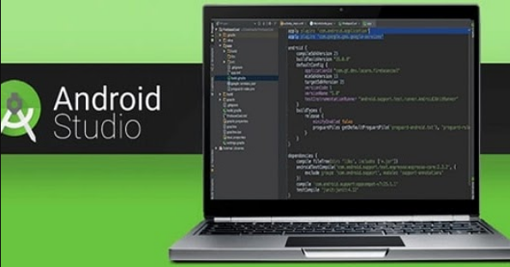

Hình .. Giao diện lập trình Android Studio

### Lịch sử

Android Studio được ra mắt vào ngày 16 tháng 5 năm 2013 tại hội nghị Google I/O. Android Studio được phát hành miễn phí theo giấy phép Apache Licence 2.0. Android Studio ở giai đoạn thử nghiệm bắt đầu từ phiên bản 0.1 vào tháng 5.2013, sau đó bước vào giai đoạn beta từ phiên bản 0.8 được phát hành vào tháng 6 năm 2014. Phiên bản ổn định đầu tiên được ra mắt vào tháng 12 năm 2014, bắt đầu từ phiên bản 1.0

### Một số tính năng nổi bật

Android Studio cung cấp một số khả năng vô cùng thuận tiện:

* Hệ thống Gradle-based linh hoạt
* Xây dựng các biến thể và tạo nhiều tệp APK
* Code các mẫu template để hỗ trợ các tính năng app thông thường
* Chỉnh sửa bố cục đa dạng với khả năng kéo và thả theme
* Công cụ lint giúp nắm bắt hiệu suất, khả năng sử dụng, phiên bản tương thích và các vấn đề khác.
* ProGuard và ứng dụng ký app-signing
* Hỗ trợ tích hợp trên Google Cloud Platform, cho phép dễ dàng tích hợp Google Cloud Messaging và App Engine.

Hệ thống Android Build là bộ công cụ bạn sử dụng để xây dựng, thử nghiệm, chạy và đóng gói ứng dụng của mình. Hệ thống xây dựng này thay thế hệ thống Ant được sử dụng với Eclipse ADT. Nó có thể chạy như một công cụ tích hợp từ menu Android Studio và độc lập với dòng lệnh. Bạn có thể sử dụng các tính năng của build system để:

* Tùy chỉnh, cấu hình và mở rộng quá trình thiết kế, kiến trúc. Tạo nhiều APK cho ứng dụng với các tính năng khác nhau bằng cách sử dụng cùng một dự án và module.
* Sử dụng lại mã và tài nguyên trên các tập hợp nguồn. Tính linh hoạt của hệ thống Android build cho phép đạt được tất cả các yếu tố trên mà không cần sửa đổi các tệp nguồn cốt lõi của ứng dụng.

### Các gói phần mềm bổ sung

Java Development Kit (JDK) là một trong ba gói công nghệ cốt lõi được sử dụng trong lập trình Java, cùng với JVM (Máy ảo Java - Java Virtual Machine) và JRE (Java Runtime Environment - Môi trường Java Runtime). Việc phân biệt giữa ba công nghệ này, cũng như hiểu được cách chúng kết nối với nhau là rất quan trọng:

* JVM là thành phần Java nền tảng để chạy các chương trình.
* JRE là phần on-disk của Java, phần tạo ra JVM.
* JDK cho phép các developer tạo các chương trình Java, trong đó các chương trình có thể được JVM và JRE xử lý và chạy.

Các developer khi mới sử dụng Java thường dễ nhầm lẫn Java Development Kit với Java Runtime Environment. Để phân biệt, ta cần nhớ rằng JDK là một gói các công cụ phát triển phần mềm dựa trên Java, trong khi JRE là gói công cụ sử dụng để chạy Java code.

JRE có thể được sử dụng như một thành phần độc lập để chạy các chương trình Java, dù vậy, JRE vẫn là một phần của JDK. JDK đòi hỏi bộ công cụ JRE vì chạy các chương trình Java là một phần của việc phát triển chúng.

### Các thành phần trong Android Studio

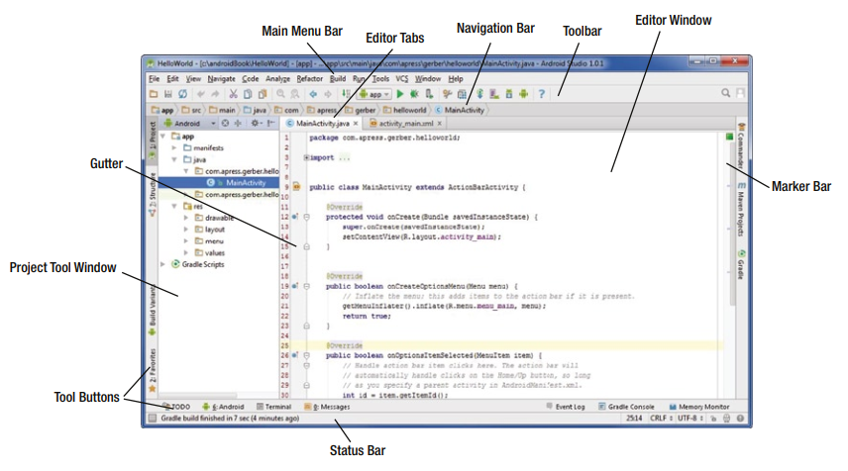

Hình .. Thành phần trong Android Studio

#### Cửa sổ Editor

Mục đích chính của bất kỳ IDE nào là chỉnh sửa tệp. Như người ta mong đợi, cửa sổ cho phép người dùng chỉnh sửa tệp trong Android Studio nằm trong ngăn trung tâm của IDE. Cửa sổ Editor là duy nhất trong số các cửa sổ ở chỗ nó luôn hiển thị và luôn nằm trong ngăn trung tâm.

Trên thực tế, cửa sổ Trình chỉnh sửa là một tính năng phổ biến của Android Studio mà từ đây trở đi ra, chúng tôi gọi nó đơn giản là Người chỉnh sửa. Tất cả các cửa sổ khác trong Android Studio được gọi là cửa sổ công cụ và cụm trong các ngăn bên (trái, dưới và phải) xung quanh Trình chỉnh sửa. Trình chỉnh sửa là một cửa sổ theo thẻ và về mặt này, nó giống như một trình duyệt web hiện đại. Khi bạn mở tệp từ một trong các cửa sổ công cụ, từ phím tắt hoặc từ trình đơn ngữ cảnh, tệp hiển thị dưới dạng tab của Trình chỉnh sửa. Như bạn đã phát hiện ra khi bạn xây dựng dự án đầu tiên của bạn, HelloWorld, MainActivity.java và các tệp activity_main.xml là được tải tự động trong Trình chỉnh sửa dưới dạng các tab.

Android Studio cố gắng đoán trước bạn đang sử dụng tệp nào có khả năng bắt đầu chỉnh sửa và sau đó tự động mở chúng dưới dạng các tab trong Trình chỉnh sửa khi hoàn thành của Trình hướng dẫn Dự án Mới. Hầu như bất kỳ tệp nào cũng có thể được mở trong Trình chỉnh sửa, mặc dù là hình ảnh thô và không thể (chưa) chỉnh sửa tệp âm thanh từ trong Android Studio. Bạn cũng có thể kéo và thả một tệp từ cửa sổ công cụ vào Trình chỉnh sửa; làm điều này sẽ mở tệp dưới dạng tab trong Trình chỉnh sửa.

#### Editor Tabs

Để điều hướng giữa các tab Trình chỉnh sửa trong Android Studio, hãy sử dụng tổ hợp phím Alt + Mũi tên phải | Ctrl + Mũi tên Phải hoặc Alt + Mũi tên Trái | Ctrl + Phím mũi tên trái. Tất nhiên, bạn luôn có thể chọn tab Trình chỉnh sửa bằng chuột của mình. Các tùy chọn của tab Trình chỉnh sửa nằm trong thanh menu chính của Tab Trình chỉnh sửa Window. Bất kỳ hành động nào bạn chọn từ menu này đều áp dụng cho tab hiện được chọn. Di chuột qua tab MainActivity.java và nhấp chuột phải (Ctrl-click trên Mac) vào tab đó.

Trong menu ngữ cảnh kết quả, được hiển thị trong Hình 2-2, bạn sẽ nhận thấy nhiều tùy chọn tương tự mà bạn đã khám phá trong Tab Window ➤ Editor. Từ menu ngữ cảnh này, hãy chọn menu con Vị trí tab. Các tùy chọn menu Trên cùng, Dưới cùng, Trái và Phải cho phép bạn di chuyển thanh tab. Di chuyển thanh tab sang phải hoặc trái sẽ chứa nhiều tab hiển thị hơn, mặc dù phải trả bất động sản màn hình.

#### Tool Buttons

Trong cửa sổ công cụ Dự án, được hiển thị trong ngăn bên trái theo mặc định. Để xem danh sách tất cả các cửa sổ công cụ, hãy chọn View ➤ Tool cửa sổ từ thanh menu chính. Bây giờ hãy xem xét cẩn thận dọc theo lề trái, phải và dưới của IDE. Ở đó bạn sẽ tìm thấy các nút công cụ tương ứng với nhiều cửa sổ công cụ. Lưu ý rằng một số nút công cụ này cũng được gắn nhãn bằng một số, được sử dụng kết hợp với phím Alt (Cmd trên Mac) để bật / đóng cửa sổ công cụ tương ứng của nút công cụ đó. Thử nghiệm với việc nhấp vào các nút công cụ ngay bây giờ để thực hành kỹ năng này. Cũng thực hành sử dụng các phím tắt Alt + 1 | Cmd + 1, Alt + 2 | Cmd + 2, Alt + 3 | Cmd + 3, v.v. để chuyển đổi mở / đóng cửa sổ công cụ. Khi một cửa sổ công cụ đang mở, nút công cụ tương ứng có màu xám đậm, cho thấy rằng nó đang bị nhấn.

Chú ý rằng các nút công cụ nằm ở các góc của lề. Ví dụ: vị trí mặc định của nút công cụ Dự án là ở góc trên của lề trái, trong khi nút công cụ Yêu thích được đặt theo mặc định ở góc dưới bên lề trái.

#### Bố cục mặc định

Đừng nhầm lẫn bố cục mặc định trong Android Studio với bố cục trong Android SDK. Bố cục mặc định là một tập hợp các cửa sổ công cụ cụ thể được nhóm xung quanh Trình chỉnh sửa. Android Studio được định cấu hình bên ngoài với bố cục mặc định hiển thị cửa sổ công cụ Dự án trong ngăn bên trái.

Chúng ta hãy kiểm tra menu Cửa sổ trong thanh menu chính. Hai mục menu đầu tiên là Lưu trữ Bố cục Hiện tại làm Mặc định và Khôi phục Bố cục Mặc định. Hành động Khôi phục Bố cục Mặc định thường được sử dụng khi IDE trở nên quá đông hoặc bạn chỉ muốn xóa phương tiện chặn và quay lại bố cục quen thuộc.

Bạn cũng có thể tùy chỉnh bố cục mặc định của mình bằng cách mở và đóng bất kỳ cửa sổ công cụ nào bạn thích, thay đổi kích thước và / hoặc định vị lại chúng, sau đó đặt bố cục mới đó làm mặc định bằng cách chọn Lưu trữ Bố cục Hiện tại làm Mặc định.

### Cách cài đặt Android Studio trên các hệ điều hàng

#### Hệ điều hành Window

Việc cài đặt Android Studio trên Windows khá đơn giản. Sau khi tải xong bạn nhấp đúp vào file cài đặt để tiến hành cài đặt. Quá trình cài đặt không có gì đặc biệt và bạn có thể tự mình hoàn tất công đoạn này. Sau khi cài đặt xong máy tính sẽ khởi động chương trình Android Studio để bạn có thể bắt đầu phát triển ứng dụng đầu tiên.

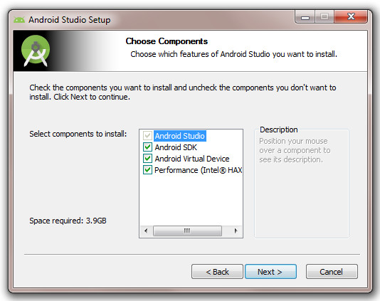

Hình .. Cài đặt Android Studio trên hệ điều hành Windows

#### Hệ điều hành Mac OS

Tương tự như Windows việc cài đặt Android Studio trên Mac OS X cũng khá đơn giản. Sau khi tải về tập tin DMG dùng để cài đặt Android Studio trên Mac thì chúng ta sẽ nhấp đúp vào file này. Ở cửa sổ bật ra bạn cần nhấp chuột và kéo Android Studio vào thư mục Applications. Sau đó click đúp vào biểu tượng Android Studio để tiến hành cài đặt. Quá trình cài đặt không có gì đặc biệt và bạn có thể tự mình hoàn tất công đoạn này.

#### Hệ điều hành Linux

Để cài đặt Android Studio trên Linux thì sau khi tải tập tin .zipvề máy bạn thực hiện các bước sau:

* Bước 1: Giải nén tập tin tải về sử dụng chương trình bằng cách nhấp đúp lên tập tinh này. Chương trình Archive Manager có sẵn trên Ubuntu sẽ được khởi động để hỗ trợ bạn thực hiện việc giải nén.
* Bước 2: Chép thư mục vừa được giải nén vào bên trong thư mục /usr/local hoặc /opt.
* Bước 3: Mở cửa sổ dòng lệnh terminal (sử dụng tổ hợp phím tắt Ctrl + Alt + T).
* Bước 4: Di vào bên trong thư mục android-studio/bin của tập tin vừa được giải nén (sau bước 3 ở trên thì thư mục này bây giờ sẽ nằm bên trong /usr/local hoặc /opt).
* Bước 5: Chạy tập tin studio.sh trong thư mục bin trên bằng cách nhập tên tập tin này và gõ Enter.

Sau bước 5, máy tính sẽ khởi động chương trình cài đặt Android Studio Setup Wizard và bạn có thể dễ dàng thực hiện các công đoạn còn lại để cài Android Studio.

## Visual Studio Code

### Khái niệm

Visual Studio Code là một trình soạn thảo mã nguồn nhẹ nhưng mạnh mẽ, chạy trên máy tính có sẵn cho Windows, macOS và Linux. Nó đi kèm với những tiện íc tích hợp cho JavaScript, TypeScript và Node.js và có hệ sinh thái mở rộng phong phú cho các ngôn ngữ khác (chẳng hạn như C ++, C #, Java, Python, PHP, Go) và thời gian chạy (chẳng hạn như .NET và Unity).

Visual Studio Code là một trình biên tập mã được phát triển bởi Microsoft. Trong cuộc khảo sát vào năm 2018 trên Stack Overflow, Visual Studio Code được xếp hạng là trình biên tập mã phổ biến nhất, với 34.9% của 75398 người trả lời tuyên bố sử dụng.

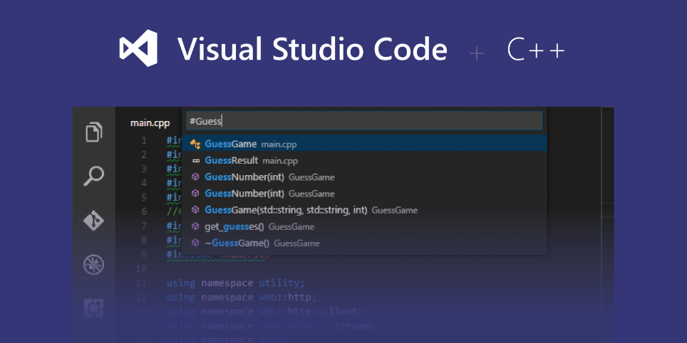

Hình .. Giao diện Visual Studio Code

### Lịch sử

Visual Studio Code được công bố, ra mắt phiên bản thử nghiệm vào ngày 29 tháng 4 năm 2015 bởi Microsoft tại hội nghị Build 2015.

Vào ngày 18 tháng 11 năm 2015, Visual Studio Code được phát hành dưới giấy phép MIT và mã nguồn của nó được đưa lên GitHub. Chức năng Extesion (tiện ích mở rộng) cũng được công bố.

Vào ngày 14 tháng 4 năm 2016 Visual Studio Code hoàn tất thử nghiệm và được phát hành chính thức.

### Tính năng

Visual Studio Code là một trình biên tập mã. Nó hỗ trợ nhiều ngôn ngữ và chức năng tùy vào ngôn ngữ sử dụng theo như trong bảng sau. Nhiều chức năng của Visual Studio Code không hiển thị ra trong các menu tùy chọn hay giao diện người dùng. Thay vào đó, chúng được gọi thông qua khung nhập lệnh hoặc qua một tập tin .json (ví dụ như tập tin tùy chỉnh của người dùng). Khung nhập lệnh là một giao diện theo dòng lệnh. Tuy nhiên, nó biến mất khi người dùng nhấp bất cứ nơi nào khác, hoặc nhấn tổ hợp phím để tương tác với một cái gì đó ở bên ngoài đó. Tương tự như vậy với những dòng lệnh tốn nhiều thời gian để xử lý. Khi thực hiện những điều trên thì quá trình xử lý dòng lệnh đó sẽ bị hủy.

Ưu điểm:

* Phát triển rất tích cực với sự hỗ trợ của Microsoft. Các tài liệu chính thức được duy trì tốt.
* Có sự hỗ trợ rất tích cực của cộng đồng với tất cả các plugin bạn cần. Nếu gửi một lỗi trên repo GitHub, bạn thường sẽ nhận được phản hồi trong vòng 4 ngày.
* Đối với một ứng dụng electron, tốc độ của VSCode rất cao, gần như tương đương với ST3 được xây dựng nguyên bản.
* Hỗ trợ settings riêng cho từng Workspace.

Nhược điểm:

* Tương tự như tất cả các ứng dụng electron khác, bộ nhớ và mức sử dụng pin của VSCode tiêu tốn khá nhiều.
* Không có git merge, điều mà nhiều người mong đợi, vì ST3 và Atom có khả năng làm điều đó.

### Thành phần của Visual Studio

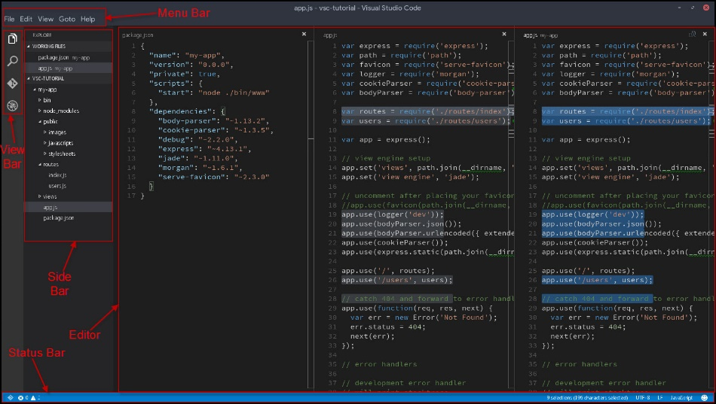

Hình .. Các thành phần của Visual Studio

Các thành phần của Visual Studio bao gồm:

* Thanh tiêu đề: hiển thị tên project đang xử lý hoặc đường dẫn file đang chỉnh sửa, menu chúc năng: gồm có file, edit, selection, view, go, run, terminal, help.
* Khung sidebar bên trái cho phép người dùng biết thông tin về cấu trúc tệp thư mục, tìm kiếm từ trong toàn bộ project, git, debug, tiện ích.
* ở giữa là không gian lập trình để lập trình viên chỉnh sửa mã lệnh.
* Khung Output hiển thị các thông tin như các lỗi, giá trị xuất ra, debug và cửa sổ gõ lệnh.
* Dưới cùng là thanh thông tin về số từ, số lỗi, ngôn ngữ của tệp đang chỉnh sửa.

### Một số tính năng của Visual Studio

Các tính năng mà Visual Studio Code bao gồm mới chỉ là bước khởi đầu. Phần mở rộng VS Code cho phép bạn thêm ngôn ngữ, trình gỡ lỗi và công cụ vào cài đặt để hỗ trợ quy trình phát triển của bạn. Mô hình khả năng mở rộng phong phú của VS Code cho phép các tác giả tiện ích mở rộng cắm trực tiếp vào giao diện người dùng VS Code và đóng góp chức năng thông qua các API tương tự được VS Code sử dụng. Chủ đề này giải thích cách tìm, cài đặt và quản lý phần mở rộng VS Code từ Visual Studio Code MarketPlace.

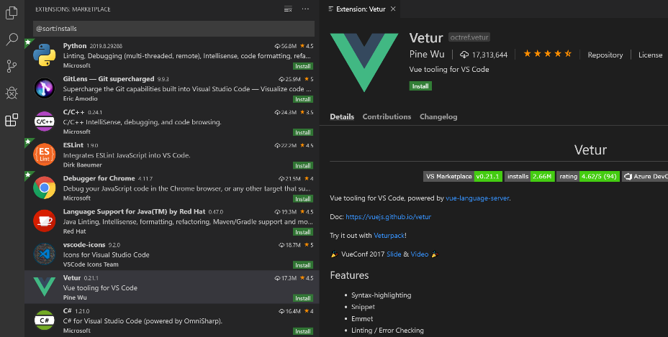

Hình .. Tính năng của Visual Studio

#### Chỉnh sửa cơ bản

Visual Studio Code là một trình soạn thảo đầu tiên và quan trọng nhất và bao gồm các tính năng bạn cần để chỉnh sửa mã nguồn có năng suất cao. Chủ đề này sẽ đưa bạn đến những kiến thức cơ bản về trình chỉnh sửa và giúp bạn bắt đầu với mã của mình.

#### Thu nhỏ/mở rộng lựa chọn

Nhanh chóng thu nhỏ hoặc mở rộng lựa chọn hiện tại. Kích hoạt nó bằng Shift + Alt + Left và Shift + Alt + Right .

#### Extension

Tăng sức mạnh của Visual Studio Code thông qua các phần mở rộng.

#### Debugging

Một trong những tính năng chính của Visual Studio Code là hỗ trợ gỡ lỗi tuyệt vời. Trình gỡ lỗi tích hợp của VS Code giúp tăng tốc vòng lặp chỉnh sửa, biên dịch và gỡ lỗi.

#### Tiện ích mở rộng trình gỡ lỗi

VS Code có hỗ trợ gỡ lỗi tích hợp cho thời gian chạy Node.js và có thể gỡ lỗi JavaScript, TypeScript hoặc bất kỳ ngôn ngữ nào khác được chuyển sang JavaScript.

Để gỡ lỗi các ngôn ngữ và thời gian chạy khác (bao gồm PHP , Ruby , Go , C # , Python , C ++ , PowerShell và nhiều ngôn ngữ khác ), hãy tìm các Debuggers tiện ích mở rộng trong VS Code Marketplace của chúng tôi hoặc chọn Cài đặt Trình gỡ lỗi Bổ sung trong menu Chạy cấp cao nhất.

#### Làm việc với GitHub trong VS Code

Sử dụng GitHub với Visual Studio Code cho phép bạn chia sẻ mã nguồn của mình và cộng tác với những người khác. Tích hợp GitHub được cung cấp thông qua tiện ích mở rộng Các vấn đề và Yêu cầu Kéo GitHub . Để bắt đầu với GitHub trong VS Code, bạn sẽ cần tạo tài khoản và cài đặt tiện ích mở rộng Các vấn đề và Yêu cầu Kéo GitHub . Trong chủ đề này, chúng tôi sẽ trình bày cách bạn có thể sử dụng một số phần yêu thích của GitHub mà không cần rời khỏi VS Code.

#### Nhiều lựa chọn (Nhiều con trỏ)

VS Code hỗ trợ nhiều con trỏ để chỉnh sửa đồng thời nhanh chóng. Bạn có thể thêm con trỏ phụ (kết xuất mỏng hơn) bằng Alt + Click. Mỗi con trỏ hoạt động độc lập dựa trên ngữ cảnh của nó. Một cách phổ biến để thêm nhiều con trỏ hơn là sử dụng Ctrl + Alt + Down hoặc Ctrl + Alt + Up để chèn con trỏ vào bên dưới hoặc bên trên.

## Máy ảo Genimotion

### Khái niệm

Genymotion Desktop là trình giả lập Android bao gồm một bộ cảm biến và tính năng hoàn chỉnh để tương tác với môi trường Android ảo. Với Genymotion Desktop, bạn có thể kiểm tra các ứng dụng Android của mình trên nhiều loại thiết bị ảo cho mục đích phát triển, thử nghiệm và trình diễn. Genymotion Desktop nhanh, cài đặt đơn giản và mạnh mẽ nhờ các tiện ích cảm biến và tính năng tương tác thân thiện với người dùng. Nó có sẵn cho các hệ điều hành Windows, macOS và Linux.

Genymotion là trình giả lập Android cung cấp đa dạng các loại máy ảo android và các phiên bản SDK phổ biến dựa trên VirtualBox.

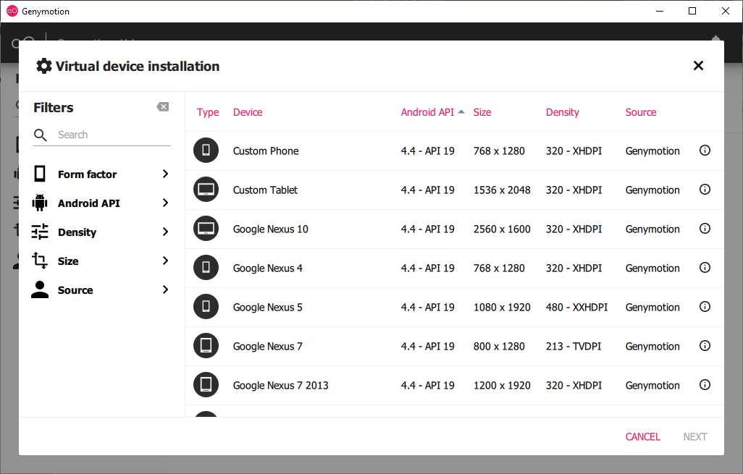

Hình .. Các loại máy ảo trên Genymotion

### So sánh Genimotion với một số trình giả lập Android khác

|  |  |  |  |
| --- | --- | --- | --- |
|  | Genymotion | Blue Stack | AMIDuOS |
| Chi phí | Miễn phí | Miễn phí và xem quảng cáo | Dùng thử miễn phí, trả phí 10-15USD cho Lollipop or Jelly Bean |
| Yêu cầu cấu hình | Không yêu cầu quá cao | Yêu cầu cao về cấu hình và hỗ trợ đồ họa. | Không yêu cầu quá cao. |
| Ưu điểm | -Không phải trả phí  -Cung cấp dịch vụ miễn phí cho mục đích sử dụng cá nhân.  - Có thể cấu hình trình giả lập cho nhiều thiết bị với phiên bản Android khác nhau để phù hợp với nhu cầu kiểm thử.  - Sự lựa chọn tùy thuộc ở bạn và có thể dễ dàng chuyển đổi giữa các thiết bị. | - Không phải trả phí  Giả lập Android trên cả Windows và Mac  -Ứng dụng nhanh, ổn định, hoạt động tốt và có nhiều tính năng hiện đại.  -Luôn hỗ trợ những bản Android mới gần nhất, cài sẵn cửa hàng ứng dụng Google Play Store.  -Hỗ trợ cài thêm game từ nguồn bên ngoài, ánh xạ bàn phím, nhiều trò chơi hot được cài sẵn, có tính năng rung màn hình, định vị, stream game trực tiếp lên Facebook, hỗ trợ chế độ xem toàn màn hình  -Thường xuyên được cập nhật để cải thiện hiệu suất và vá lỗi. | -Chi phí một lần để sử dụng sản phẩm trọn đời.  -Hoạt động mượt mà, làm việc hiệu quả và chơi game cũng tốt  -Có thể sử dụng để thực hiện mọi công việc như khi làm trên điện thoại.  -Làm hài lòng những người dùng Android phổ thông nhờ tính năng và hiệu suất tốt |
| Nhược điểm | - Quá trình cài đặt và cấu hình hơi phức tạp hơn so với các trình giả lập khác nênkhông phù hợp với những người dùng thông thường, sử dụng trình giả lập chỉ để kiểm tra email, chơi game. | -Nặng tốn nhiều bộ nhớ  -Yêu cầu cấu hình cao hỗ trợ đồ họa tốt  - "Bắt" người dùng xem quảng cáo để có thể tải game và thường hay gặp lỗi vặt. | -Phải mất phí.  -Không thể đáp ứng hết yêu cầu của các nhà phát triển ứng dụng trên điện thoại |

Bảng .. So sánh Genymotion với một số trình giả lập Android khác

### Yêu cầu phần cứng

Genymotion Desktop yêu cầu cần có phần cứng sau trên máy tính:

* Card màn hình có hỗ trợ OpenGL 2.0, với trình điều khiển cập nhật
* CPU 64 bit, với khả năng VT-x hoặc AMD-V, được bật trong cài đặt BIOS
* Bộ nhớ RAM: ít nhất 8GB
* Độ phân giải màn hình lớn hơn 1024 x 768 pixel
* Dung lượng trống trên đĩa cứng: 120MB cho Genymotion Desktop + 1GB cho một thiết bị ảo.

### Cách cài đặt Genymotion

* Bước 1: Tới trang download bộ cài Genymotion: https://www.genymotion.com/download/
* Bước 2: Chạy tệp .exe vừa tải xuống.
* Bước 3: Chọn ngôn ngữ thiết lập và nhấp vào OK. Theo mặc định, ngôn ngữ Genymotion tương ứng với ngôn ngữ hệ thống. Trình hướng dẫn thiết lập Genymotion sẽ mở ra. Nhấp vào Tiếp theo.
* Bước 4: Chọn thư mục đích bằng cách nhấp vào Duyệt. Thư mục đích mặc định là C:\Program Files\Genymobile\Genymotion. Sau đó nhấp vào Tiếp theo.
* Bước 5: Chọn thư mục menu bắt đầu bằng cách nhấp vào Duyệt hoặc chọn không tạo thư mục menu Bắt đầu và nhấp vào Tiếp theo.
* Bước 6: Chọn có tạo biểu tượng trên màn hình hay không và nhấp vào Tiếp theo.
* Bước 7: Nhấp vào Cài đặt và Kết thúc.

Plugin Genymotion cho Android Studio cho phép lập trình viên kiểm tra ứng dụng của mình được phát triển bằng IDE Android Studio. Nó sử dụng ADB để kết nối với bất kỳ thiết bị ảo nào đang hoạt động và đẩy ứng dụng của bạn.

### Cách giả lập máy ảo trên Genymotion

Bước 1: Sau khi cài đặt giả lập Genymotion thành công, các bạn khởi chạy nó. Tại giao diện đầu tiên, chọn vào mục Add (biểu tượng dấu cộng).

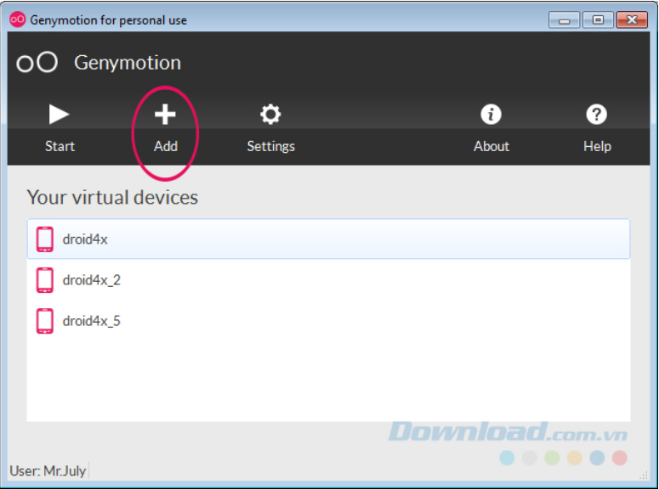

Hình .. Khởi chạy Genymotion

Bước 2: Đây là lúc chúng ta cần tới tài khoản Genymotion. Nhấp chuột trái vào mục Sign in ở phía dưới để tiến hành trong lần đầu tiên, sau đó giả lập sẽ tự động ghi nhớ và chúng ta không cần lặp lại bước này ở những lần sử dụng sau.

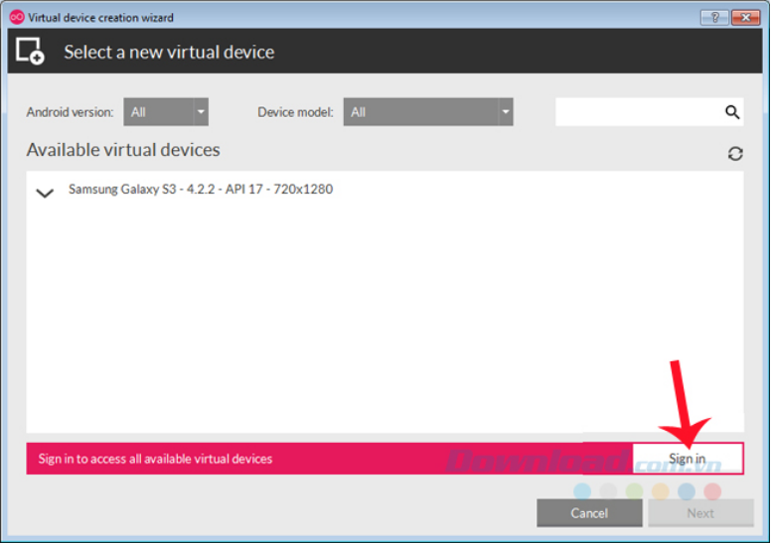

Hình .. Thiết lập tài khoản

Bước 3: Điền thông tin tài khoản vào trong khung Credentials rồi Enter hoặc Sign in lần nữa.

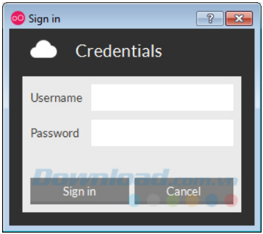

Hình .. Lập tài khoản trên Genymotion

Bước 4: Giao diện tiếp theo xuất hiện với rất rất nhiều các phiên bản hệ điều hành Android khác nhau.

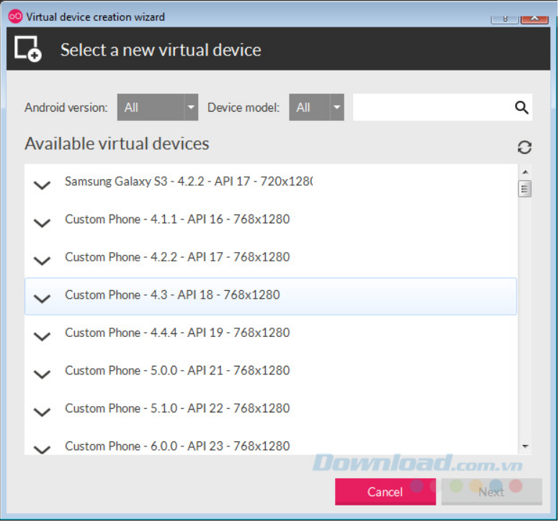

Hình .. Danh sách các hệ điều hành Android mà Genymotion hỗ trợ

Bước 5: Người dùng có thể tùy chọn những phiên bản này (tương ứng với từng đời máy, loại máy và chế độ hiển thị khác nhau). Hoặc có thể lựa chọn chi tiết trong các mục Android version và Device model ở bên trên. Sau khi lựa chọn được hệ điều hành mình muốn sử dụng, click vào Next ở bên dưới.

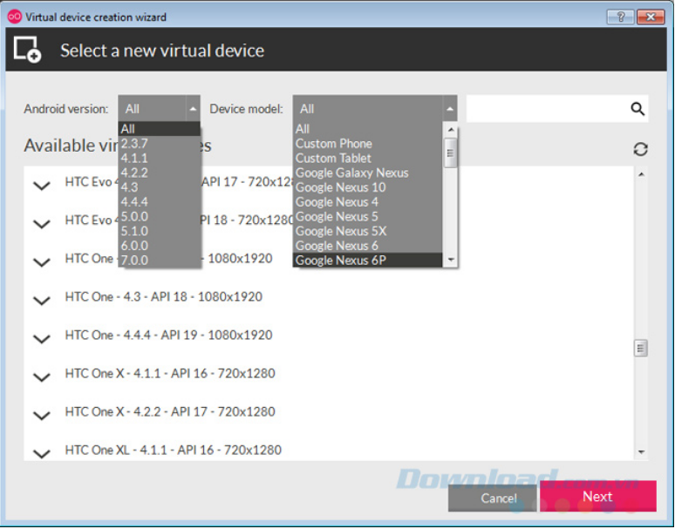

Hình .. Tùy chọn một hệ điều hành bạn muốn sử dụng

Có thể giữ nguyên tên phiên bản theo mặc định hoặc đặt lại tên theo ý muốn trong mục Virtual device name. Bên dưới sẽ là những thông tin chi tiết về lựa chọn này của các bạn (tên thiết bị, hệ điều hành, phiên bản, kích thước, bộ nhớ...).

Bước 6: Lúc này hệ thống sẽ bắt đầu tạo máy ảo cho bạn, quá trình sẽ mất vài phút. Sau khi hoàn tất, chọn Finish để đóng lại cửa sổ này.

Bước 7: Quay trở lại giao diện chính của Genymotion, chúng ta sẽ thấy tên của máy ảo mình vừa lựa chọn xuất hiện. Nghĩa là quá trình đã thành công, chọn vào nó và nhấp tiếp vào biểu tượng Start để bắt đầu sử dụng.

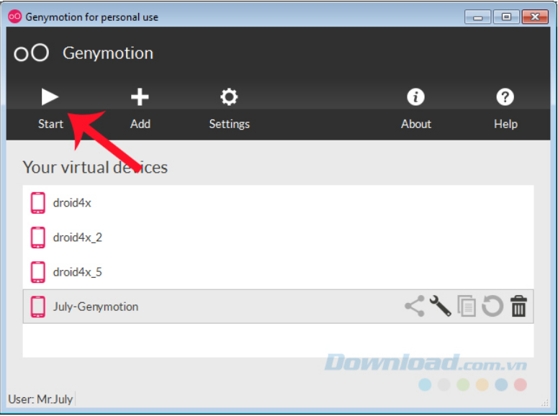

Hình .. Chọn Start để sử dụng

Giao diện chính của Genymotion khá giống với giả lập Nox App Player và mọi tính năng chính đều có mặt đầy đủ.

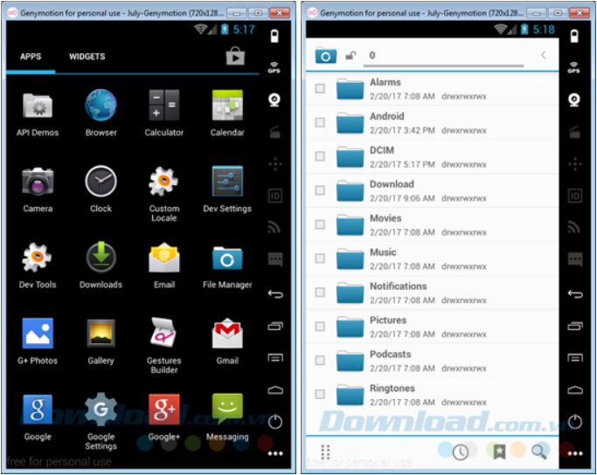

Hình .. Giao diện chính của Genymotion sau khi cài đặt thành công.

# PHÂN TÍCH VÀ THIẾT KẾ HỆ THỐNG

## Xác định yêu cầu bài toán

### Mục đích

Ứng dụng mạng xã hội đang ngày càng có nhiều cá nhân tìm đến Internet và mạng xã hội để đáp ứng các nhu cầu về nhận thức, tình cảm, hòa nhập xã hội. Công nghệ Internet không chỉ đáp ứng nhu cầu cho người dùng, ngược lại nó cũng ảnh hưởng đến các khía cạnh trong cuộc sống hàng ngày, bao gồm các mối quan hệ, học tập, làm việc, giải trí và gia đình. Các công ty đang sử dụng mạng xã hội như một cách để tìm hiểu về tính cách và hành vi của những nhân viên tiềm năng. Đã xuất hiện nhiều tình huống mà một ứng cử viên có thể sẽ được tuyển dụng cuối cùng đã bị từ chối do những bức ảnh không đứng đắn hoặc bình luận mang tính công kích được đăng lên trang mạng xã hội của họ.

Một số trang web đang bắt đầu khai thác sức mạnh của mô hình mạng xã hội cho hoạt động quảng bá, giới thiệu sản phẩm. Các dịch vụ mạng xã hội như vậy cung cấp cho các ngành công nghiệp và các tổ chức nhỏ phương tiện để tiếp cận và kết nối với tệp người quan tâm và khách hàng tiềm năng lớn là người dùng của mạng xã hội.

Các nghiên cứu đã chỉ ra rằng cách mà một người sử dụng mạng xã hội có thể thay đổi cảm giác cô đơn của họ theo cách tiêu cực hoặc tích cực. Một số công ty có nhân viên phải thường xuyên di chuyển đã khuyến khích nhân viên của họ sử dụng mạng xã hội để kết nối với nhau. Các giảng viên đang sử dụng mạng xã hội để duy trì kết nối với sinh viên của họ trong khi các cá nhân sử dụng nó để duy trì kết nối với các mối quan hệ thân thiết. Mỗi người dùng mạng xã hội có thể xây dựng một cộng đồng xoay quanh một danh tính cá nhân trực tuyến mà họ đã tạo nên.

Do đó trong việc học tập và môi trường giáo dục cần có một ứng dụng xã hội để kết nối học sinh, sinh viên, giáo viên, giảng viên với nhau và cập nhật các tin tức liên quan đến giáo dục để tiếp nạp đầy đủ thông tin có tính liên quan.

### Phạm vi

Ứng dụng có phạm vi người sử dụng bao gồm học sinh, sinh viên, giáo viên giảng viên hay bất kì ai có liên quan đến học tập hay giảng dạy trong khu vực trường học. Kết nối ở mọi nơi có internet, wifi trên thế giới nhưng càng ở xa VN thì kết nối sẽ chậm hơn. Khi ứng dụng được phát triển mạnh mẽ thì có thể phát triển rộng hơn ra toàn cầu với nhiều server đặt ở các nước ngoài để tang tốc độ truy cập.

### Tham khảo

Các app ứng dụng mạng xã hội và ứng dụng liên quan như:

* Thông báo kết quả học tập của học sinh tiểu học.
* Nino App: Ứng dụng quản lý học sinh tại trường mầm non.
* Mona eLMS: App quản lý trường học.

### Mục tiêu và ràng buộc kiến trúc

#### Phía admin

Admin chỉ có một tài khoản duy nhất, để quản lý server thông tin của các thông báo hay bản tin. Tài khoản admin có quyền truy cập cao nhất và có khả năng kiểm soát toàn bộ trách nhiệm bảo trì, cấu hình và hoạt động đáng tin cậy của hệ thống máy tính ; đặc biệt là máy tính nhiều người dùng , chẳng hạn như máy chủ. Quản trị viên hệ thống tìm cách đảm bảo rằng thời gian hoạt động, hiệu suất, tài nguyên và bảo mật của máy tính mà họ quản lý đáp ứng nhu cầu của người dùng mà không vượt quá ngân sách đã định khi làm như vậy.

Để đáp ứng những nhu cầu này, quản trị viên hệ thống có thể mua, cài đặt hoặc nâng cấp các thành phần và phần mềm máy tính; cung cấp tự động hóa thường xuyên; duy trì các chính sách bảo mật; gỡ rối; đào tạo hoặc giám sát nhân viên; hoặc cung cấp hỗ trợ kỹ thuật cho các dự án. Trách nhiệm của quản trị viên hệ thống có thể bao gồm:

* Phân tích nhật ký hệ thống và xác định các vấn đề tiềm ẩn với hệ thống.
* Áp dụng các bản cập nhật, bản vá lỗi và thay đổi cấu hình.
* Cài đặt và cấu hình phần mềm mới .
* Thêm, xóa hoặc cập nhật thông tin tài khoản người dùng, đặt lại mật khẩu , v.v.
* Giải đáp các thắc mắc kỹ thuật và hỗ trợ người dùng.
* Trách nhiệm bảo mật.
* Trách nhiệm ghi lại cấu hình của hệ thống.
* Khắc phục sự cố bất kỳ sự cố được báo cáo nào.
* Điều chỉnh hiệu suất hệ thống .
* Đảm bảo rằng cơ sở hạ tầng mạng đang hoạt động.
* Cấu hình, thêm và xóa hệ thống tệp.
* Đảm bảo tính ngang bằng giữa môi trường dev, test và production.
* Đào tạo người dùng
* Lập kế hoạch và quản lý môi trường phòng máy

Trong các tổ chức lớn hơn, một số nhiệm vụ ở trên có thể được phân chia cho các quản trị viên hệ thống khác nhau hoặc các thành viên của các nhóm tổ chức khác nhau. Ví dụ: (những) cá nhân tận tâm có thể áp dụng tất cả các nâng cấp hệ thống, nhóm Đảm bảo chất lượng (QA) có thể thực hiện kiểm tra và xác nhận và một hoặc nhiều người viết kỹ thuật có thể chịu trách nhiệm về tất cả tài liệu kỹ thuật được viết cho một công ty. Quản trị hệ thống, trong các tổ chức lớn hơn, có xu hướng không có hệ thống các kiến trúc sư, các hệ thống kỹ sư, hoặc hệ thống thiết kế.

#### Phía khách hàng

Người dùng sẽ phải kết nối mạng Wifi có thể tải app trên cửa hàng và đăng kí tài khoản để sử dụng ngay trên ứng dụng. Tài khoản sẽ được trên hệ thống Administrator duyệt thông tin, nếu thông tin được xác minh đúng thì tài khoản sẽ được tạo thành công và người dùng bắt đầu có thể truy cập hệ thống.

Tài khoản khách hàng có quyền truy cập như nhau và thấp hơn quyền của Administrator. Khách hàng có thể sử dụng và giúp đỡ ứng dụng nếu phát hiện ra lỗi hay sai sót có thể gửi ý kiến đến Admin để báo lỗi. Quyền truy cập ở khách hàng có thể phân cấp bậc trong một lớp học như giữa giáo viên và học sinh.

#### Bảo mật

Tạo tài khoản người dùng khi đăng ký được bảo mật, các thông tin của khách hàng sẽ không được tiết lộ ra ngoài. Tài khoản bảo mật cấp độ cao hơn có thể sẽ được mã hóa khi người dùng yêu cầu mức độ bảo mật cao hơn hay lưu lượng người dùng đã quá lớn để có thể kiểm soát thì phải mã hóa để nâng cao bảo mật. Khi số lượng lớn khó kiểm soát sẽ nảy sinh nhiều vấn đề về phá vỡ cấp quyền truy cập lúc đó các dữ liệu cần được mã hóa để tăng cường mức độ bảo vệ.

#### Dữ liệu

Tất cả dữ liệu sẽ được lưu giữ trong database. Tất cả dữ liệu đều được lưu dưới cùng một định dạng kể cả ảnh sau khi đã được nhúng và ảnh bắt buộc phải nhúng. Khi client gửi request server sẽ duyệt các dữ liệu dưới định dạng .json rồi chuyển sang dữ liệu chữ và hình để hiển thị cho người dùng.

#### Tính di động và tái sử dụng

* Ứng dụng có thể dễ dàng cài đặt trên nhiều máy.
* Có thể dùng ở mọi nơi mọi thời điểm
* Phần server có thể được di chuyển dễ dàng.
* Sử dụng lại: các thành phần của hệ thống có thể được sử dụng lại.

#### Công cụ phát triển

Dự án kết hợp các công cụ phát triển như:

* Lập trình: Visual Studio Code, IntelliJ IDEA, SQLServer Management, Nodejs, Java
* API: RESTful API với Maven Spring Boot
* Test: GenyMotion, Máy ảo của Android Studio, Postman, trình duyệt Web
* Cơ sở dữ liệu: SQLServer Management, IntelliJ IDEA(.json)
* Sơ đồ: Enterprise Architect
* Kết nối cơ sở dữ liệu: SQLServer Management, React-Native.

## Phân tích thiết kế hệ thông

### Biểu đồ usecasse

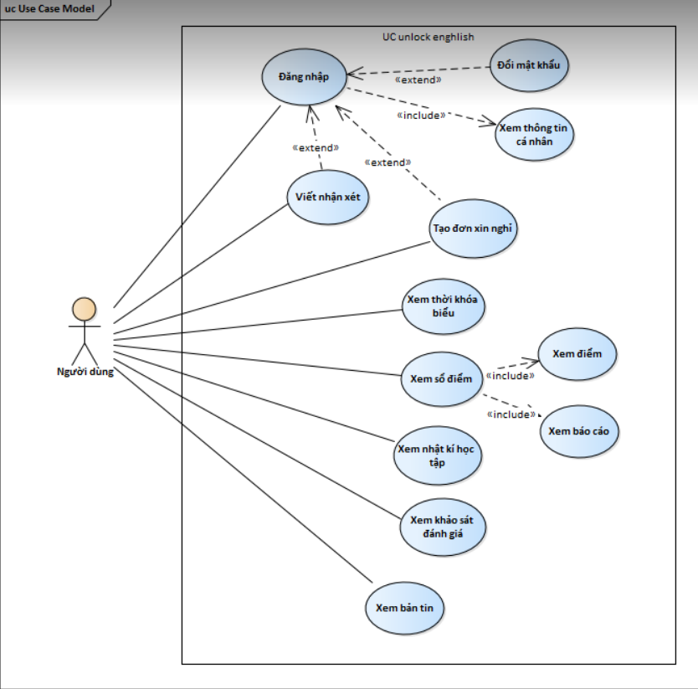

Hình .. Biểu đồ Usecase

### Scenario

#### Đăng nhập

|  |  |
| --- | --- |
| **Tên usecase** | **Đăng nhập** |
| Tác nhân chính | Người dùng |
| Tiền điều kiện | Người dùng đã có tài khoản |
| Đảm bảo tối thiểu | Hệ thống không đổi |
| Đảm bảo thành công | Người dùng đăng nhập thành công |
| Kích hoạt | Người dùng truy cập phần mềm |
| Chuỗi sự kiện chính:   * 1. Người dùng nhập thông tin: Tên đăng nhập và mật khẩu   2. Người dùng chọn “Đăng nhập”   đăng nhập.png | |
| Ngoại lệ:   * + 1. Người dùng nhập thiếu thông tin Tên đăng nhập hoặc mật khẩu-> Hệ thống hiển thị thông báo “Vui lòng điền đầy đủ tên đăng nhập và mật khẩu”     2. Người dùng đăng nhập tài khoản không có trong csld -> Hệ thống hiển thị thông báo “Tài khoản không tồn tại. Vui lòng đăng kí trước khi đăng nhập”     3. Người dùng nhập sai thông tin Tên đăng nhập hoặc mật khẩu -> hệ thống hiển thị thông báo “Sai thông tin đăng nhập” | |

Bảng .. Scenario Đăng nhập

#### Lấy lại mật khẩu

|  |  |
| --- | --- |
| **Tên usecase** | **Lấy lại mật khẩu** |
| Tác nhân chính | Người dùng |
| Tiền điều kiện | Người dùng kết nối mạng |
| Đảm bảo tối thiểu | Hệ thống không đổi |
| Đảm bảo thành công | Người dùng thay đổi được mật khẩu |
| Kích hoạt | Người dùng chọn vào “Quên mật khẩu?” |
| Chuỗi sự kiện chính:   * 1. Người dùng chọn nút “Quên mật khẩu?”   2. Hệ thống hiển thị giao diện nhập số điện thoại để lấy mã   3.1. Người dùng nhập số điện thoại -> chọn “Lấy mã”  lấy mã quên mật khẩu.png  4.1. Hệ thống gửi mã xác nhận tới người dùng  5.1. Người dùng thực hiện các thao tác để thay đổi mật khẩu | |
| Ngoại lệ:  3.1.1. Người dùng nhập số điện thoại không đúng với số điện thoại đã đăng kí ->Hệ thống không gửi mã tới số điện thoại đó  3.1.2. Người dùng nhập sai mã ->Hệ thống hiển thị thông báo “Mã không chính xác”, yêu cầu nhập lại mã  3.1.3. Người dùng nhập mã khi mã quá thời gian hiệu lực ->Hệ thống hiển thị thông báo “Nhập lại mã mới” | |

Bảng .. Scenario Lấy lại mật khẩu

#### Đổi mật khẩu

|  |  |
| --- | --- |
| **Tên usecase** | **Đổi mật khẩu** |
| Tác nhân chính | Người dùng |
| Tiền điều kiện | Người dùng đăng nhập thành công |
| Đảm bảo tối thiểu | Hệ thống không đổi |
| Đảm bảo thành công | Người dùng đổi thành công mật khẩu |
| Kích hoạt | Người dùng chọn tab “Thông tin cá nhân” -> “Đổi mật khẩu” |
| Chuỗi sự kiện chính:   * 1. Người dùng chọn mục “Đổi mật khẩu”   2. Hệ thống hiển thị”Nhập mật khẩu hiện tại”   đổi mk1.png   * 1. Người dùng nhập mật khẩu hiện tại -> chọn Tiếp   4.1. Hệ thống hiển thị giao diện đổi mật khẩu  đổi mk2.png  5.1. Người dùng nhập chính xác thông tin mật khẩu hợp lệ -> chọn Tiếp | |
| Ngoại lệ:   * + 1. Người dùng nhập sai mật khẩu hiện tại -> Hệ thống thông báo “Nhập sai mật khẩu”     2. Người dùng không nhập mật khẩu hiện tại -> Hệ thống hiển thị thông báo “Chưa nhập mật khẩu”   5.1.1. Người dùng nhập mật khẩu mới trùng mật khẩu hiện tại ->Hệ thống hiển thị thông báo “Mật khẩu bị trùng mật khẩu cũ”  5.1.2. Người dùng nhập “Nhập lại khẩu mới” khác “Mật khẩu mới” -> Hệ thống hiển thị thông báo “Thông tin mật khẩu không trùng khớp”  5.1.3. Người dùng bỏ trống 1 trong 2 trường thông tin -> Hệ thống hiển thị thông báo “Nhập đầy đủ thông tin” | |

Bảng .. Scenario Đổi mật khẩu

#### Xem thời khóa biểu

|  |  |
| --- | --- |
| **Tên usecase** | **Xem thời khóa biểu** |
| Tác nhân chính | Người dùng |
| Tiền điều kiện | Người dùng đã đăng nhập thành công |
| Đảm bảo tối thiểu | Hệ thống không đổi |
| Đảm bảo thành công | Người dùng xem thành công thời khóa biểu cá nhân |
| Kích hoạt | Người dùng chọn “Thời khóa biểu” |
| Chuỗi sự kiện chính:   * 1. Người dùng chọn “Thời khóa biểu”   2. Hệ thống hiển thị thông tin các môn cần học trong từng ngày | |
| Ngoại lệ: Không có | |

Bảng .. Scenario Xem thời khóa biểu

#### Xem điểm

|  |  |
| --- | --- |
| **Tên usecase** | **Xem điểm** |
| Tác nhân chính | Người dùng |
| Tiền điều kiện | Người dùng đăng nhập thành công |
| Đảm bảo tối thiểu | Hệ thống không đổi |
| Đảm bảo thành công | Người dùng xem điểm cá nhân |
| Kích hoạt | Người dùng chọn “Sổ điểm” |
| Chuỗi sự kiện chính:   * 1. Người dùng chọn “Sổ điểm” -> chọn tab “Sổ điểm”   2. Hệ thống hiển thị điểm theo từng tháng | |
| Ngoại lệ: Không có | |

Bảng .. Scenario Xem điểm

#### Xem báo cáo

|  |  |
| --- | --- |
| **Tên usecase** | **Xem báo cáo** |
| Tác nhân chính | Người dùng |
| Tiền điều kiện | Người dùng đăng nhập thành công |
| Đảm bảo tối thiểu | Hệ thống không đổi |
| Đảm bảo thành công | Người dùng xem điểm cá nhân |
| Kích hoạt | Người dùng chọn “Sổ điểm” |
| Chuỗi sự kiện chính:   * 1. Người dùng chọn “Sổ điểm” -> chọn tab “Báo cáo”   2. Hệ thống hiển thị bảng điểm chung: tổng hợp điểm thi unit, thi giữa kì, thi cuối kì. | |
| Ngoại lệ: Không có | |

Bảng .. Scenario Xem báo cáo

#### Xem nhật ký học tập

|  |  |
| --- | --- |
| **Tên usecase** | **Tạo nhật ký học tập** |
| Tác nhân chính | Người dùng |
| Tiền điều kiện | Người dùng đăng nhập thành công |
| Đảm bảo tối thiểu | Hệ thống không đổi |
| Đảm bảo thành công | Người dùng tạo thành công nhật ký học tập |
| Kích hoạt | Người dùng chọn “Nhật ký học tập” |
| Chuỗi sự kiện chính:   * 1. Người dùng chọn “Nhật ký học tập”   2. Hệ thống hiển thị nhật ký bài tập cho các ngày | |
| Ngoại lệ: Không có | |

Bảng .. Scenario Xem nhật ký học tập

#### Xem lịch sử xin nghỉ

|  |  |
| --- | --- |
| **Tên usecase** | **Xem lịch sử xin nghỉ** |
| Tác nhân chính | Người dùng |
| Tiền điều kiện | Người dùng đăng nhập thành công |
| Đảm bảo tối thiểu | Hệ thống không đổi |
| Đảm bảo thành công | Người dùng xem thông tin các lần xin nghỉ |
| Kích hoạt | Người dùng chọn “Xin nghỉ” |
| Chuỗi sự kiện chính:   * 1. Người dùng chọn “Xin nghỉ”   2. Hệ thống hiển thị lịch sử xin nghỉ   lịch sử xin nghỉ.png | |
| Ngoại lệ: Không có | |

Bảng .. Scenario Xem lịch sử xin nghỉ

#### Tạo đơn xin nghỉ

|  |  |
| --- | --- |
| **Tên usecase** | **Tạo đơn xin nghỉ** |
| Tác nhân chính | Người dùng |
| Tiền điều kiện | Người dùng đăng nhập thành công |
| Đảm bảo tối thiểu | Hệ thống không đổi |
| Đảm bảo thành công | Người dùng tạo đơn xin nghỉ thành công |
| Kích hoạt | Người dùng chọn “Xin nghỉ” |
| Chuỗi sự kiện chính:   * 1. Người dùng chọn “Xin nghỉ”   2. Hệ thống hiển thị lịch sử xin nghỉ   3.1. Người dùng chọn “Tạo đơn xin nghỉ”  4.1. Hệ thống hiển thị form tạo đơn xin nghỉ  tạo đơn xin nghỉ.png  5.1. Người dùng nhập thông tin xin nghỉ -> chọn Gửi | |
| Ngoại lệ: Không có | |

Bảng .. Scenario Tạo đơn xin nghỉ

#### Xem tất cả khảo sát đánh giá

|  |  |
| --- | --- |
| **Tên usecase** | **Xem tất cả khảo sát đánh giá** |
| Tác nhân chính | Người dùng |
| Tiền điều kiện | Người dùng đăng nhập thành công |
| Đảm bảo tối thiểu | Hệ thống không đổi |
| Đảm bảo thành công | Người dùng xem tất cả khảo sát |
| Kích hoạt | Người dùng chọn “Khảo sát” |
| Chuỗi sự kiện chính:   * 1. Người dùng chọn “Khảo sát”   2. Hệ thống hiển thị danh sách các nhận xét của khách hàng | |
| Ngoại lệ: Không có | |

Bảng .. Scenario Xem tất cả khảo sát đánh giá

#### Viết nhận xét đánh giá

|  |  |
| --- | --- |
| **Tên usecase** | **Viết nhận xét đánh giá** |
| Tác nhân chính | Người dùng |
| Tiền điều kiện | Người dùng đăng nhập thành công |
| Đảm bảo tối thiểu | Hệ thống không đổi |
| Đảm bảo thành công | Người dùng viết nhận xét và gửi thành công |
| Kích hoạt | Người dùng chọn xem chi tiết đánh giá |
| Chuỗi sự kiện chính:   * 1. Người dùng chọn “Xem tất cả” đánh giá   chọn xem tất cả.png   * 1. Hệ thống hiển thị chi tiết đánh giá và phần nhập thông tin nhận xét   nhận xét.png  3.1. Người dùng nhập thông tin nhận xét -> chọn gửi | |
| Ngoại lệ: Không có | |

Bảng .. Scenario Viết nhận xét đánh giá

#### Xem bản tin

|  |  |
| --- | --- |
| **Tên usecase** | **Xem bảng tin** |
| Tác nhân chính | Người dùng |
| Tiền điều kiện | Người dùng đăng nhập thành công |
| Đảm bảo tối thiểu | Hệ thống không đổi |
| Đảm bảo thành công | Người dùng xem thành công bảng tin |
| Kích hoạt | Người dùng vào trang Home |
| Chuỗi sự kiện chính:   * 1. Người dùng vào Home   2. Hệ thống hiển thị bản tin trên trang chủ   bản tin.png | |
| Ngoại lệ: Không có | |

Bảng .. Scenario Xem bản tin

#### Xem thông báo bản tin

|  |  |
| --- | --- |
| **Tên usecase** | **Xem thông báo bản tin** |
| Tác nhân chính | Người dùng |
| Tiền điều kiện | Người dùng đăng nhập thành công |
| Đảm bảo tối thiểu | Hệ thống không đổi |
| Đảm bảo thành công | Người dùng xem thông báo từ các bản tin |
| Kích hoạt | Người dùng chọn tab “Thông báo” |
| Chuỗi sự kiện chính:   * 1. Người dùng chọn tab “Thông báo”   2. Hệ thống hiển thị các thông báo tới người dùng   tab thông báo.png | |
| Ngoại lệ: Không có | |

Bảng .. Scenario Xem thông báo bản tin

#### Xem tài khoản cá nhân

|  |  |
| --- | --- |
| **Tên usecase** | **Xem tài khoản cá nhân** |
| Tác nhân chính | Người dùng |
| Tiền điều kiện | Người dùng đăng nhập thành công |
| Đảm bảo tối thiểu | Hệ thống không đổi |
| Đảm bảo thành công | Người dùng xem thông tin cá nhân |
| Kích hoạt | Người dùng chọn “Tài khoản cá nhân” |
| Chuỗi sự kiện chính:   * 1. Người dùng chọn tab “Tài khoản cá nhân”   2. Hệ thống hiển thị các thông tin cá nhân của tài khoản   tài khoản cá nhân'.png | |
| Ngoại lệ: Không có | |

Bảng .. Scenario Xem tài khoản cá nhân

#### Xem danh bạ

|  |  |
| --- | --- |
| **Tên usecase** | **Xem danh bạ** |
| Tác nhân chính | Người dùng |
| Tiền điều kiện | Người dùng đăng nhập thành công |
| Đảm bảo tối thiểu | Hệ thống không đổi |
| Đảm bảo thành công | Người dùng xem danh sách danh bạ số điện thoại |
| Kích hoạt | Người dùng chọn tab “Danh bạ” |
| Chuỗi sự kiện chính:   * 1. Người dùng chọn tab “Danh bạ”   2. Hệ thống hiển thị danh sách số điện thoại của người dùng   danh bạ.png | |
| Ngoại lệ: Không có | |

Bảng .. Scenario Xem danh bạ

# CÀI ĐẶT VÀ KẾT QUẢ

## Cài đặt

### Giải nén thư mục UnlockEnglish-master

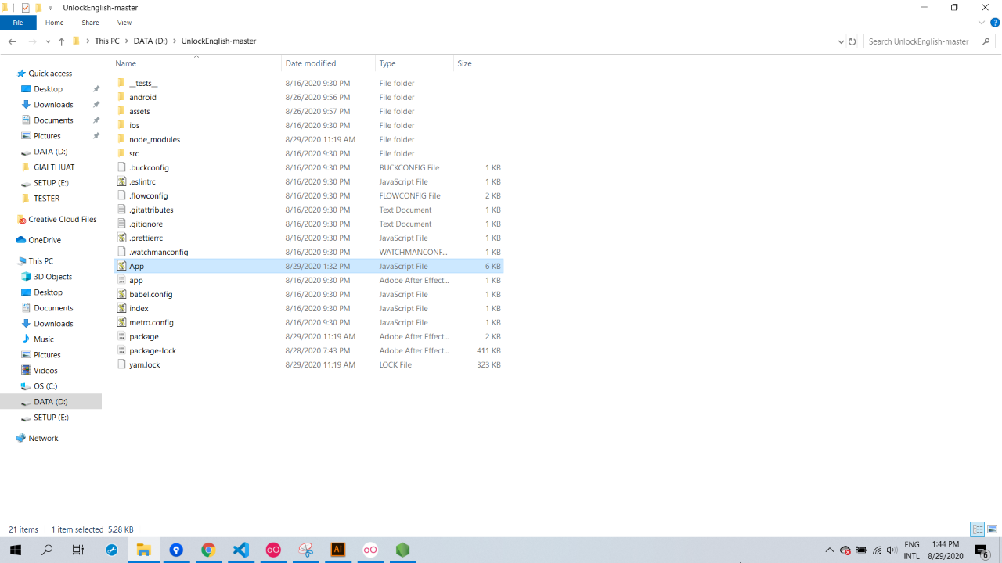

Hình .. Thư mục sau khi giải nén

### Chạy code

Bước 1: Mở Visual Studio Code có chứa source code NowFood và máy ảo Genymotion.

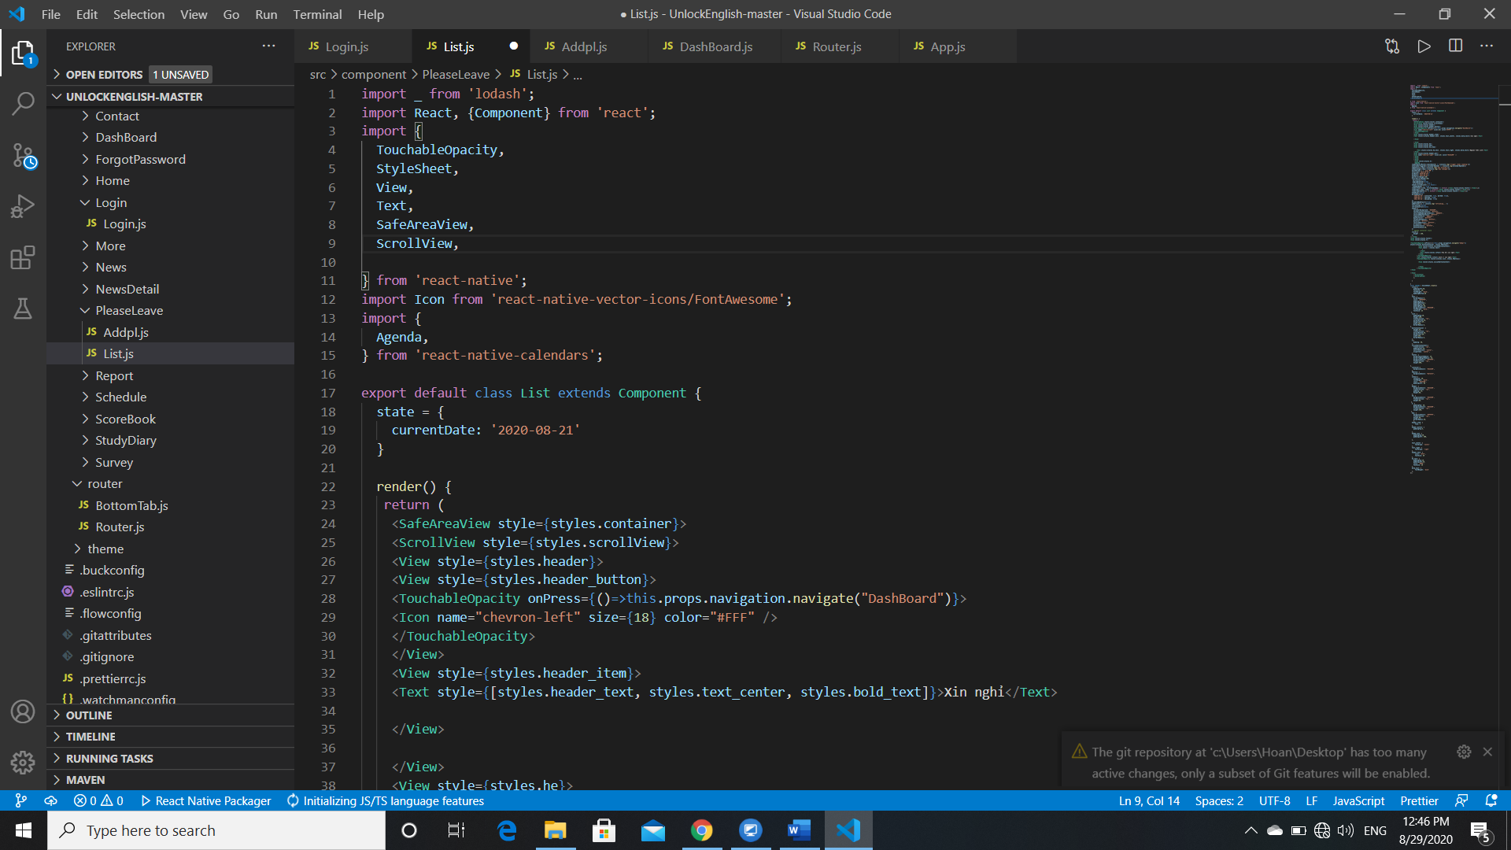

Hình .. Visual Studio Code đã có file source code UnlockEnglish-master

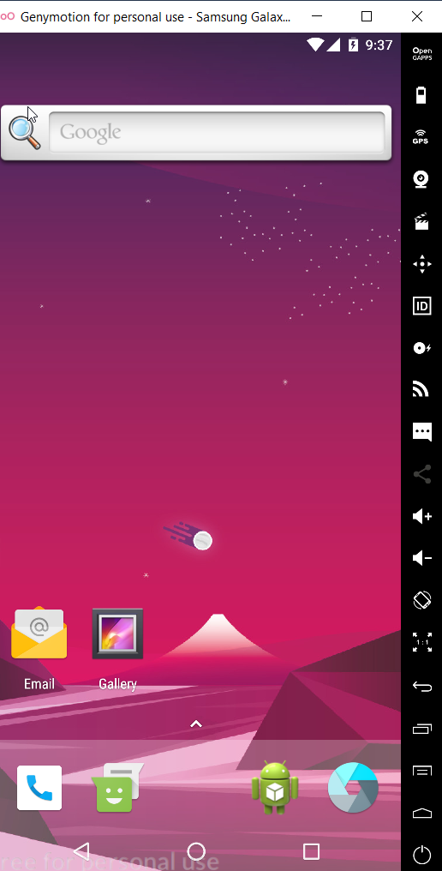

Hình .. Máy ảo Samsung Galaxy S9 của Genymotion

Bước 2: Gõ adb devices để xem source code đã kết nối tới máy ảo hay chưa.

Bước 3: Gõ npm install hoặc yarn install để cài đặt node_modules

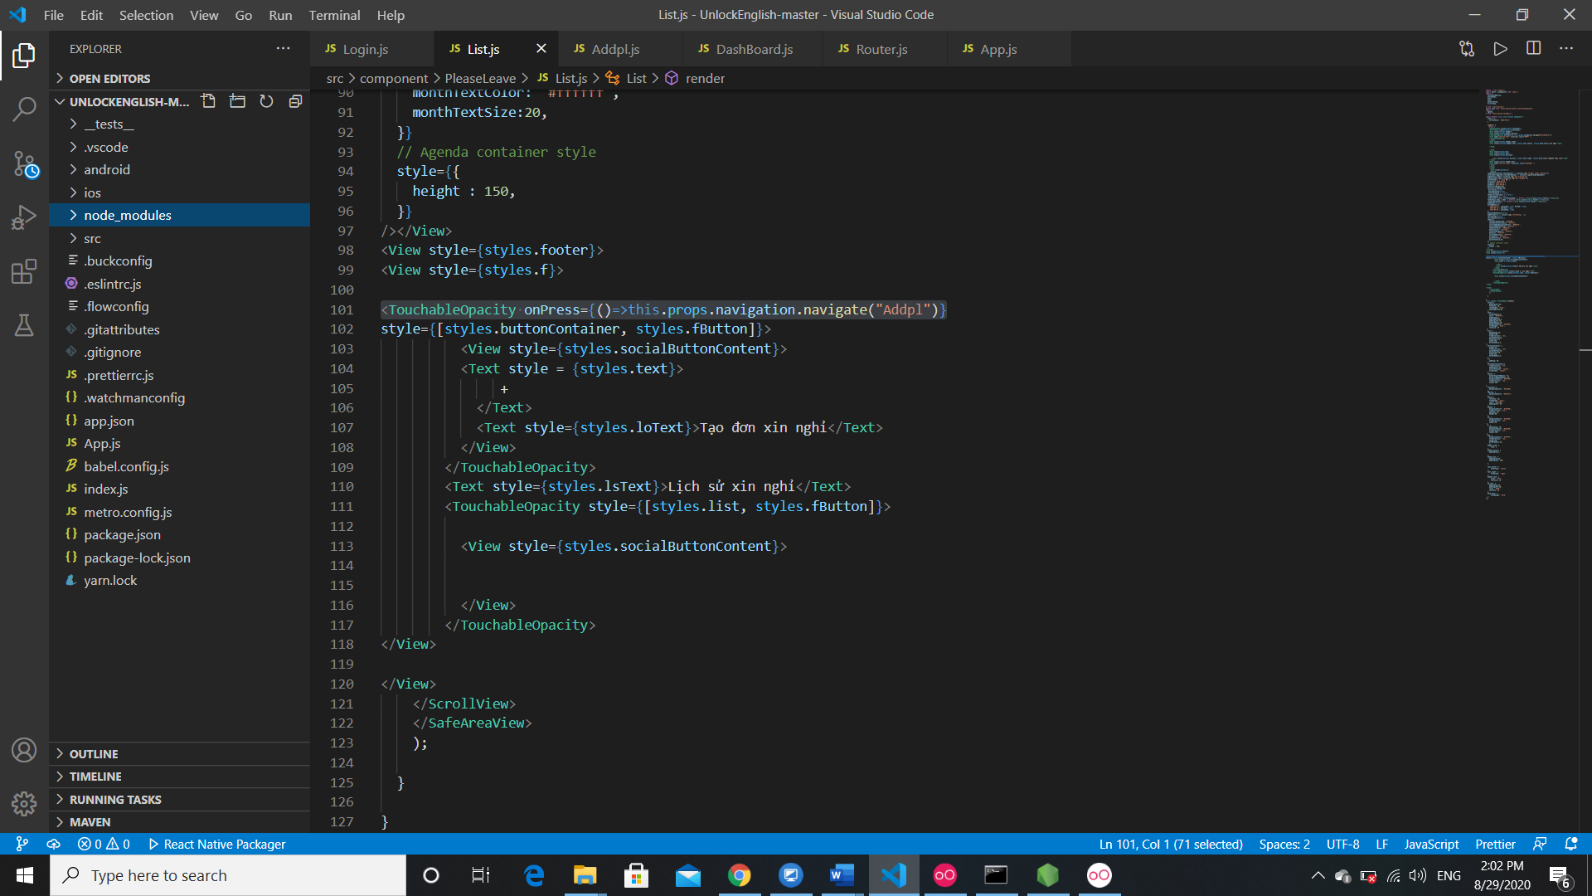

Hình .. Hình ảnh đã cài đặt modules

Bước 4: Chạy react-native run-android để sử dụng app.

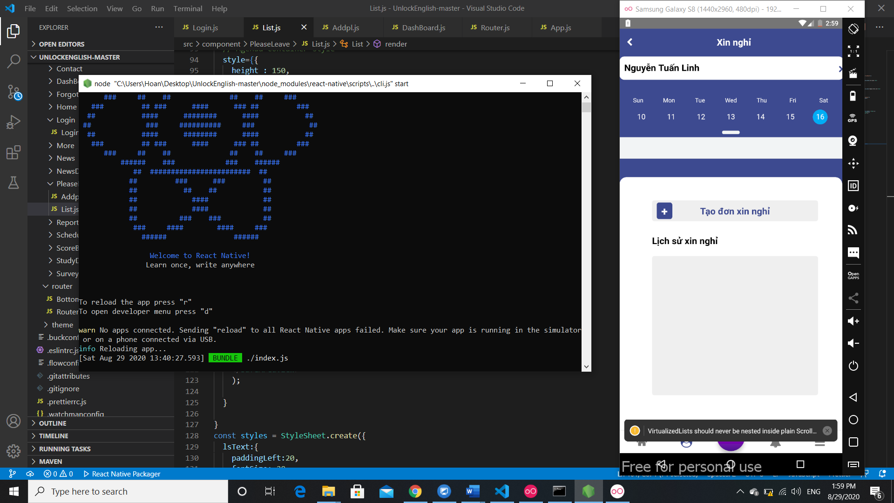

Hình .. Hình ảnh sau khi run app

## Kết qủa

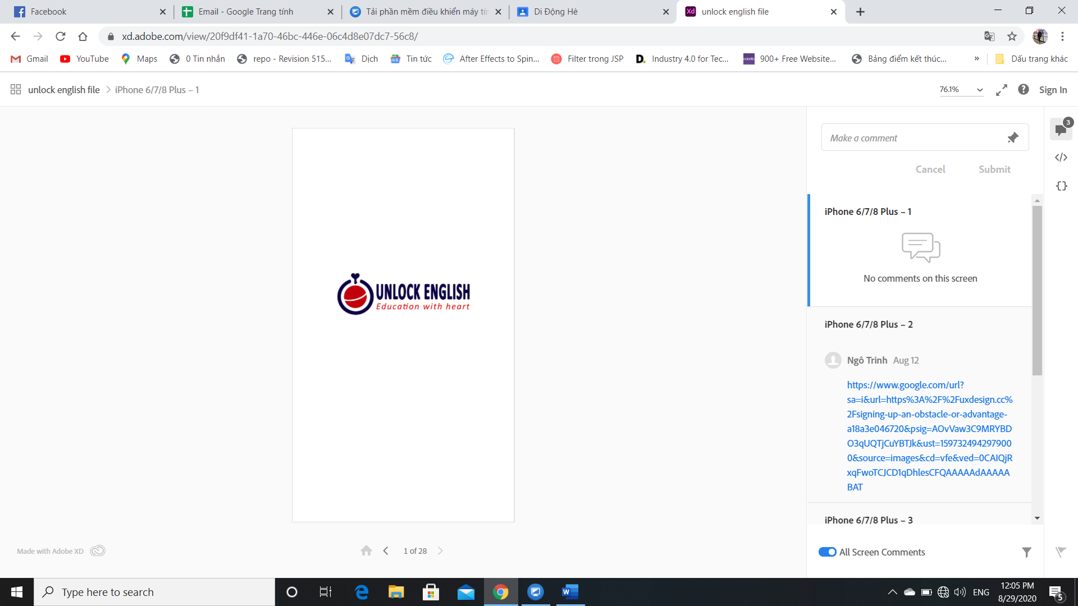

Hình .. Giao diện bắt đầu

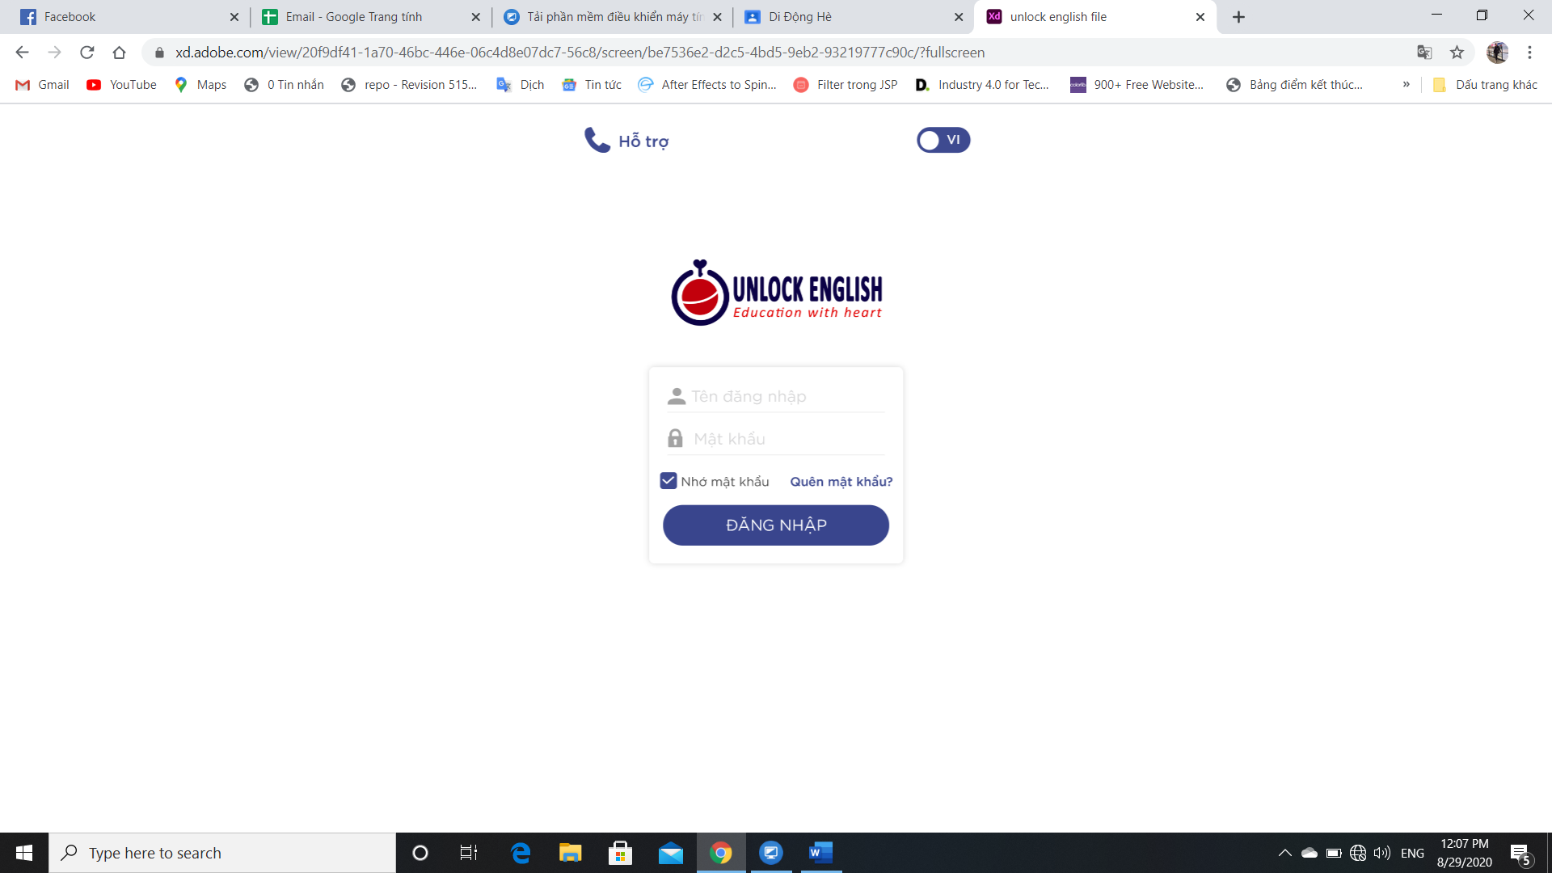

Hình .. Giao diện đăng nhập

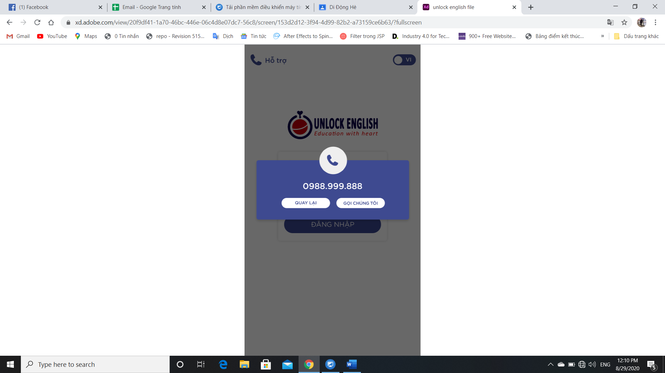

Hình .. Giao diện hỗ trợ

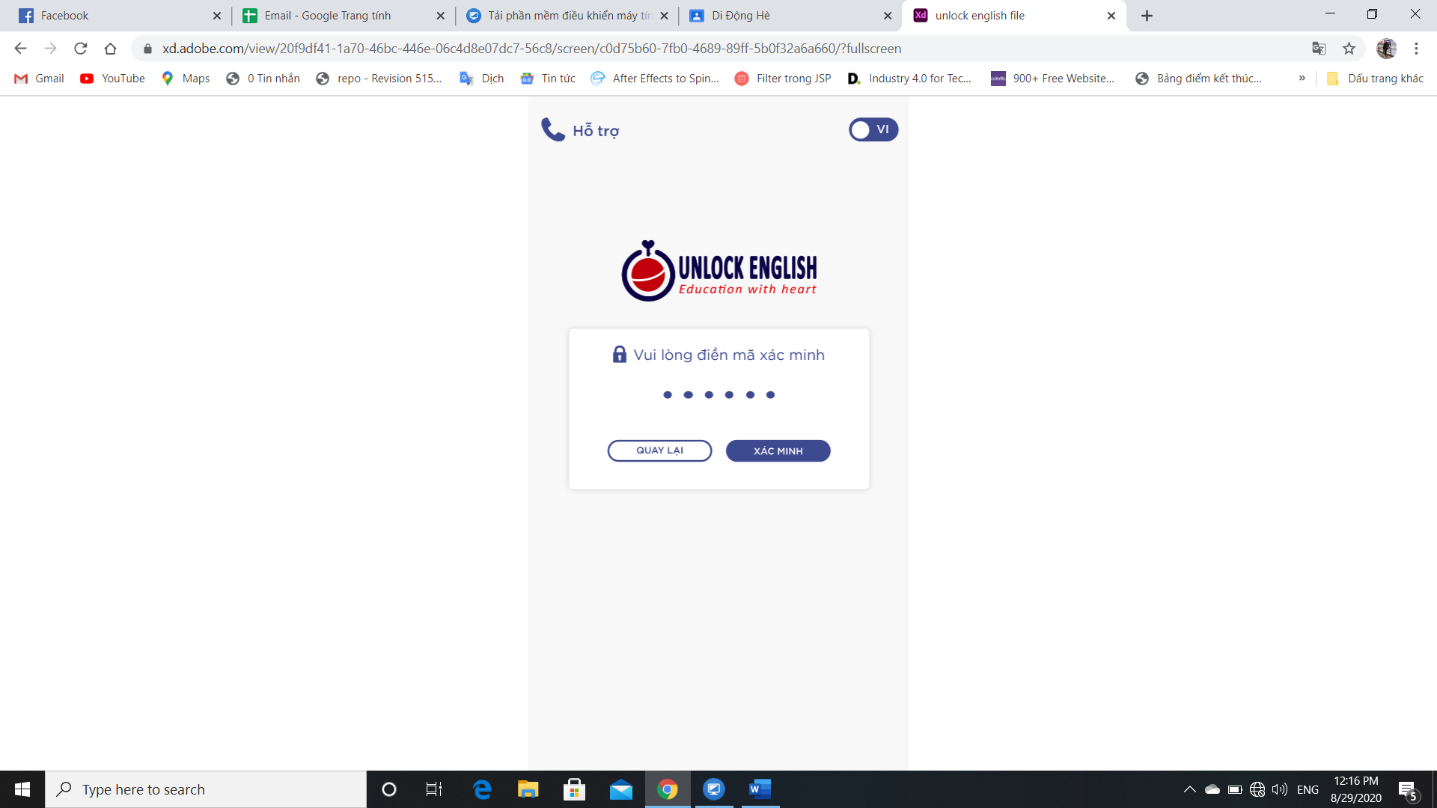

Hình .. Giao diện nhập mã xác minh

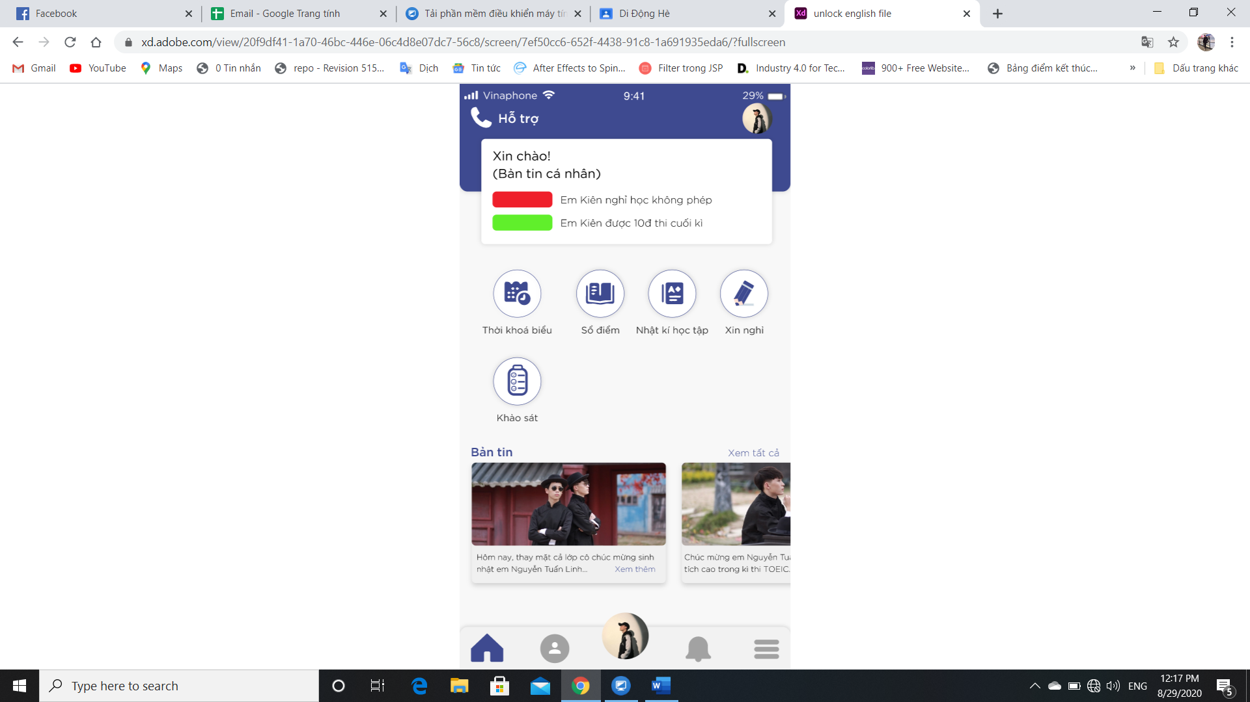

Hình .. Giao diện trang chính

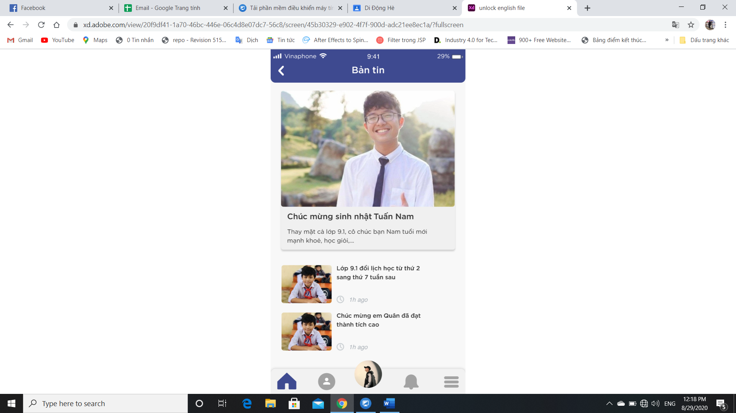

Hình .. Giao diện bảng tin 1

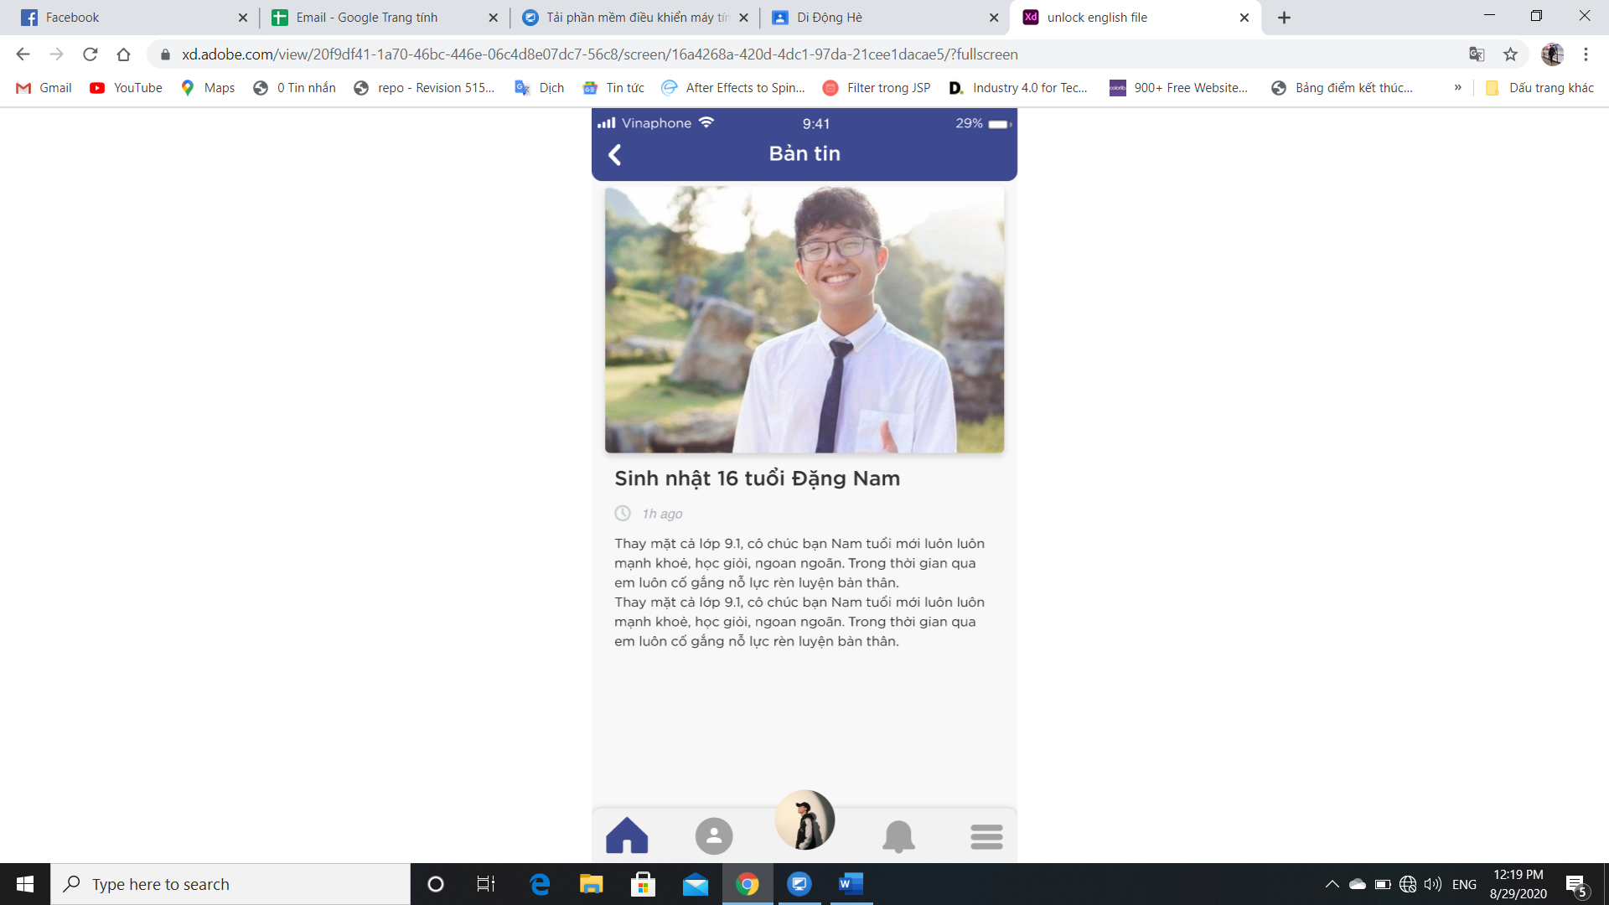

Hình .. Giao diện bản tin 2

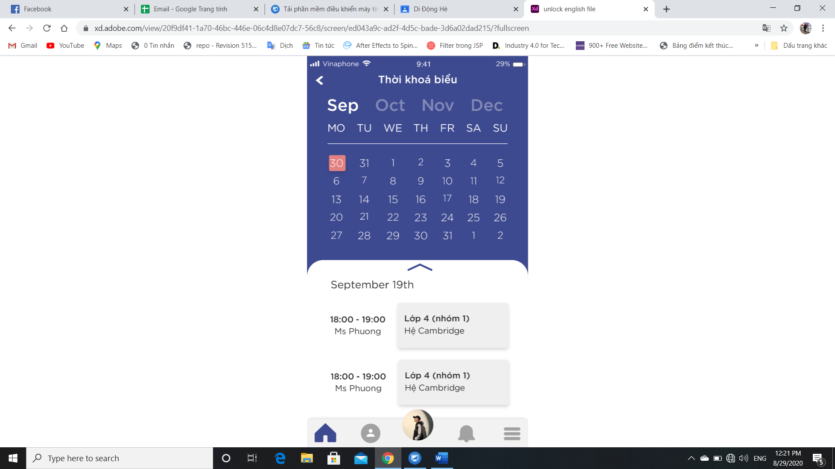

Hình .. Giao diện thời khóa biểu 1

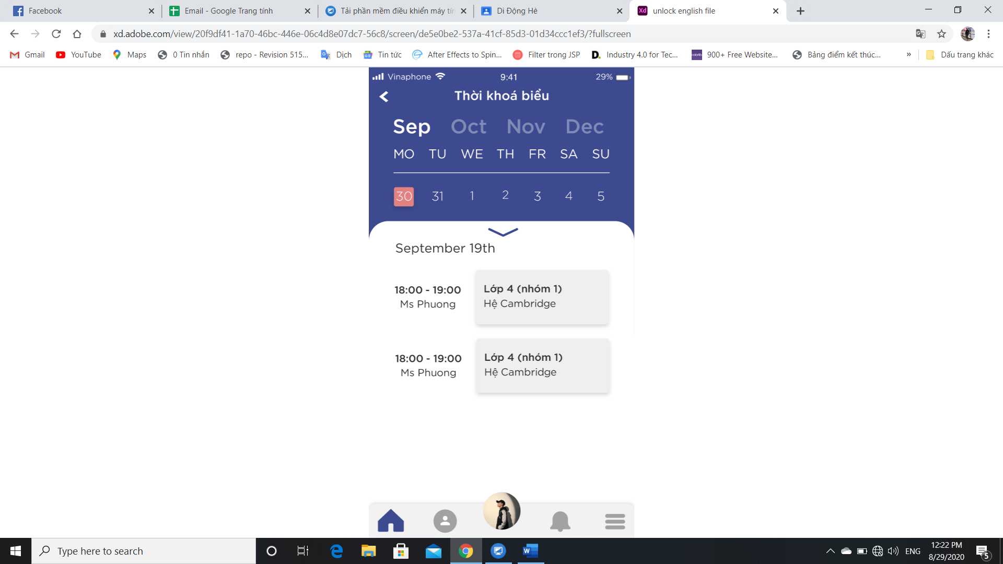

Hình .. Giao diện thời khóa biểu 2

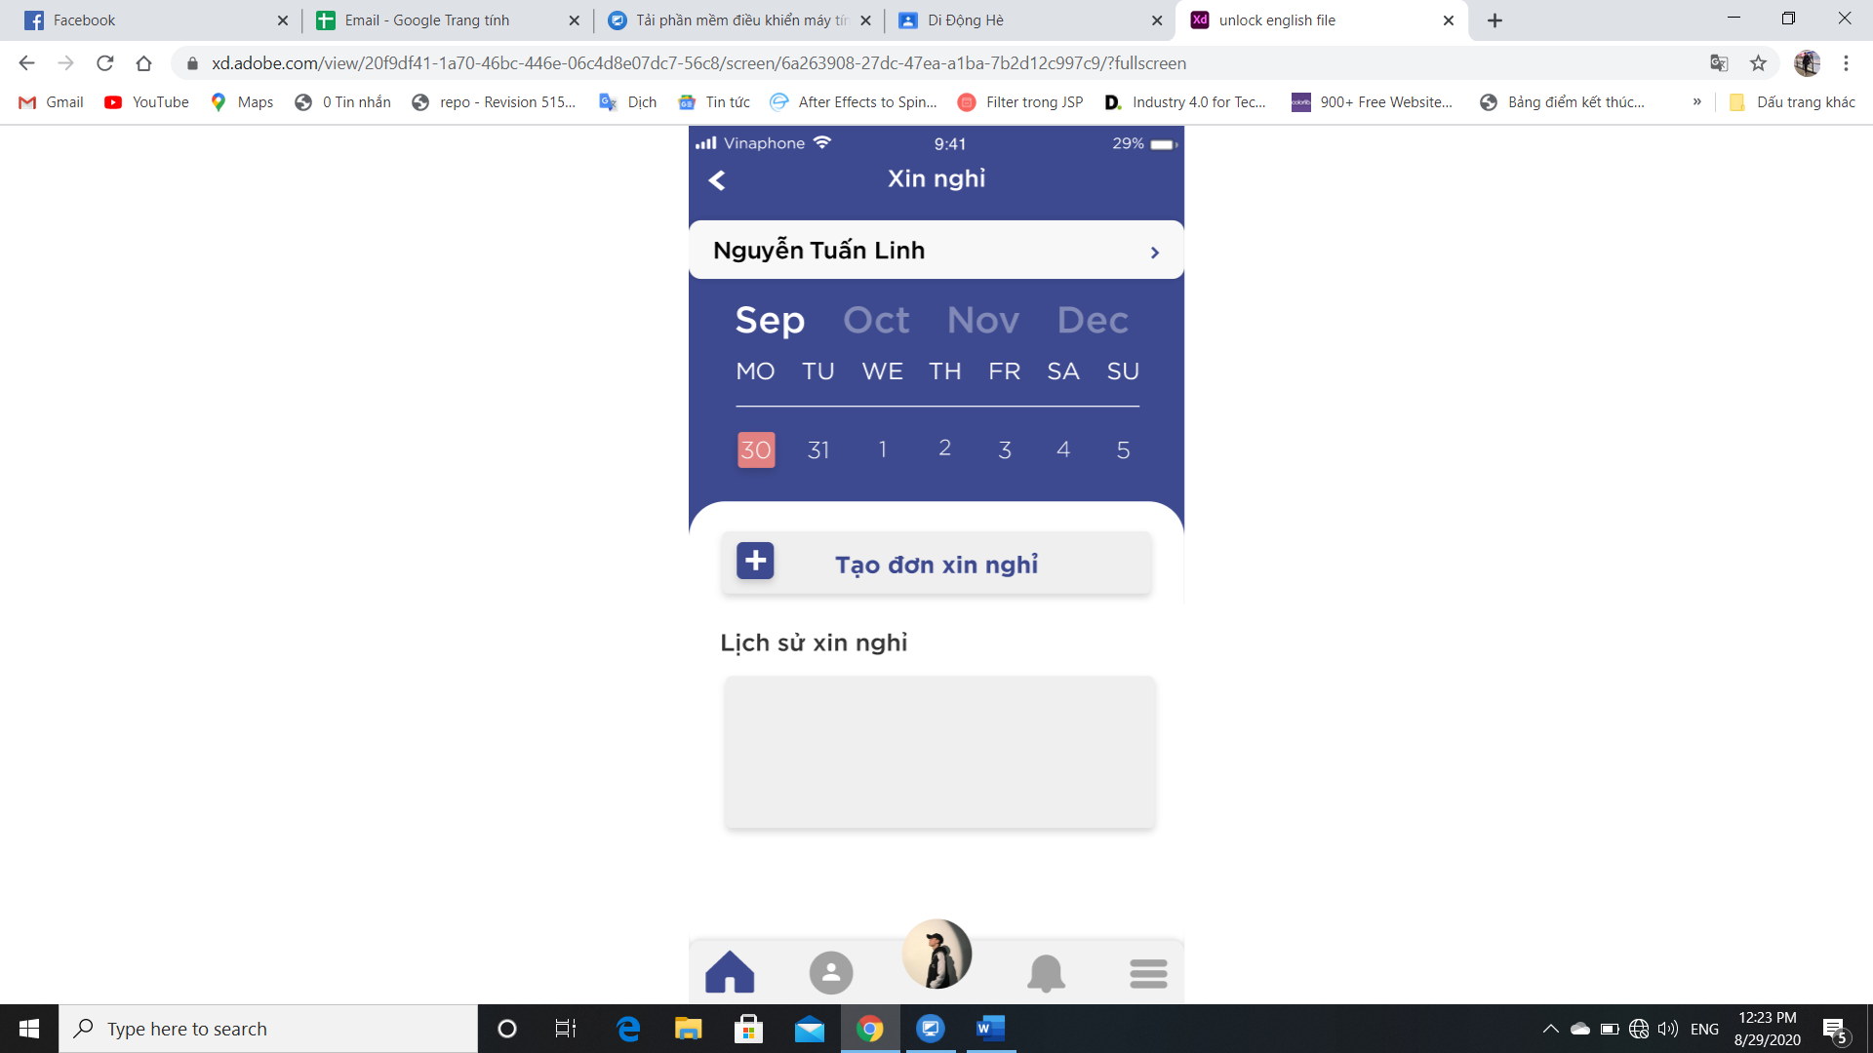

Hình .. Giao diện tạo đơn xin nghỉ

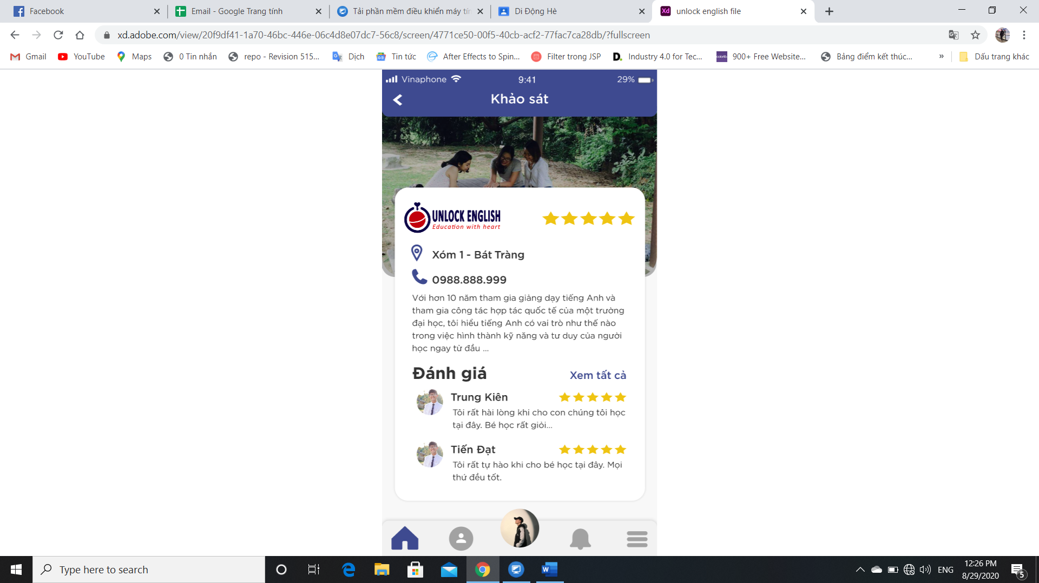

Hình .. Giao diện khảo sát 1

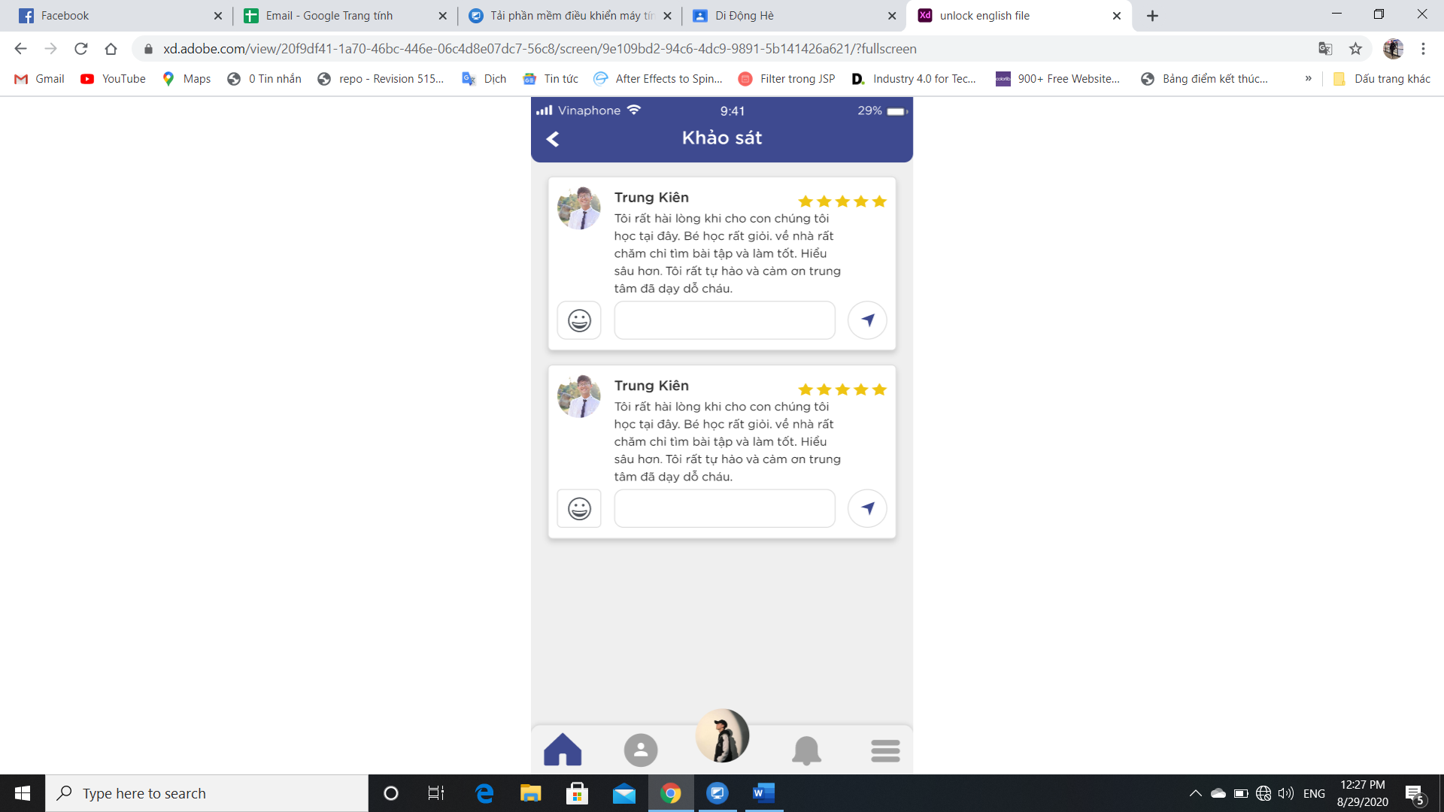

Hình .. Giao diện khảo sát 2

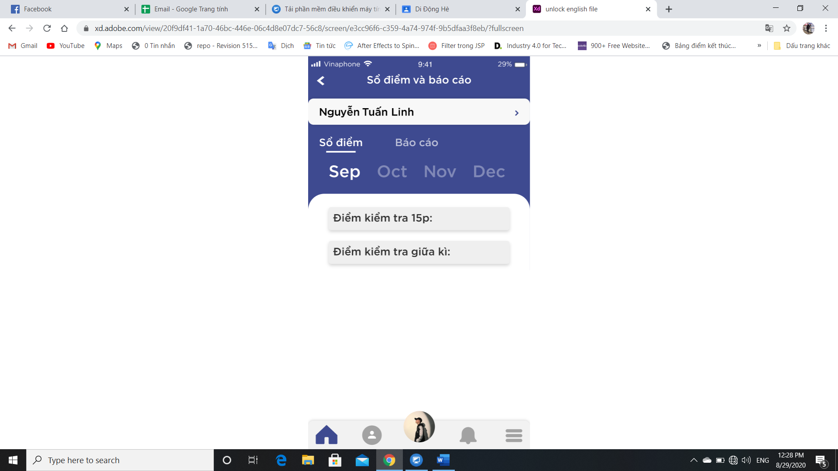

Hình .. Giao diện điểm số và báo cáo 1

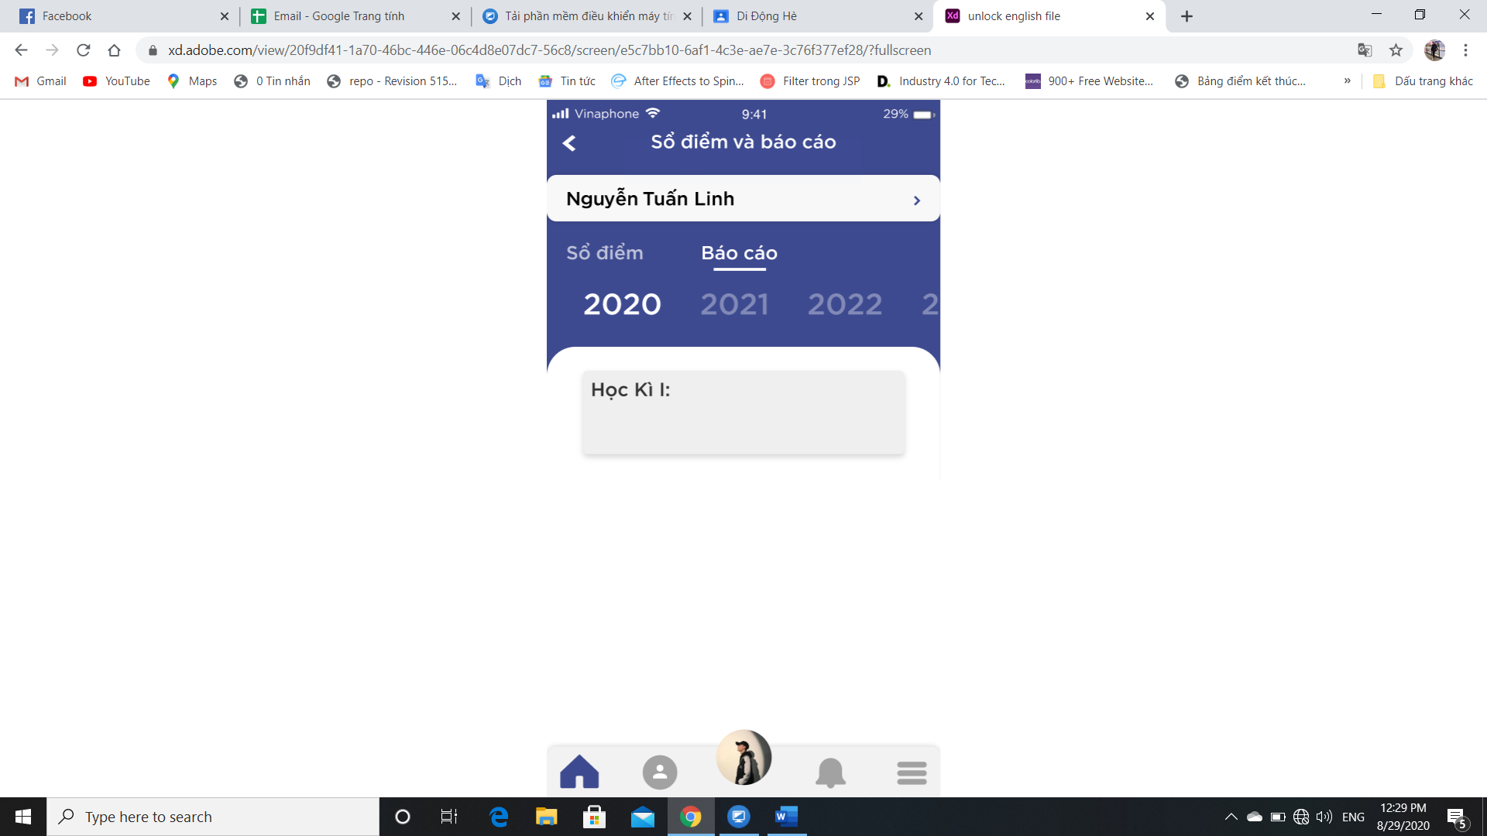

Hình .. Giao diện điểm số và báo cáo 2

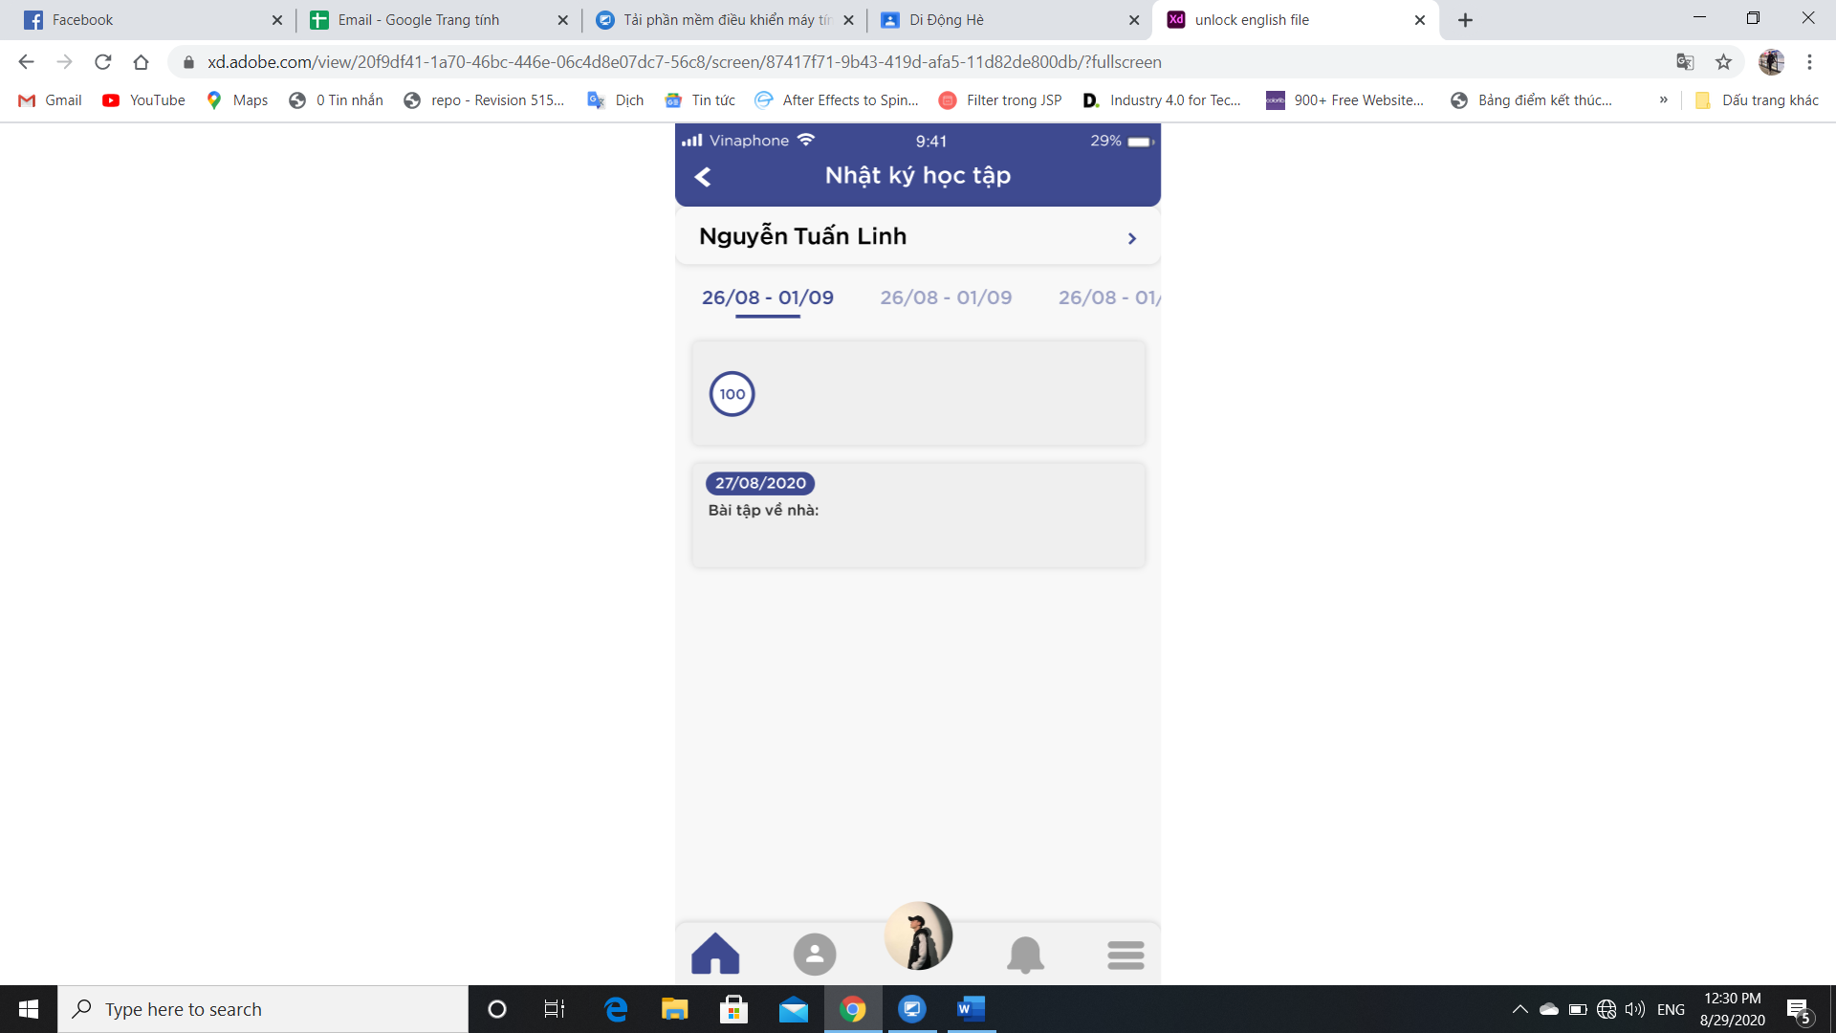

Hình .. Giao diện Nhật ký học tập

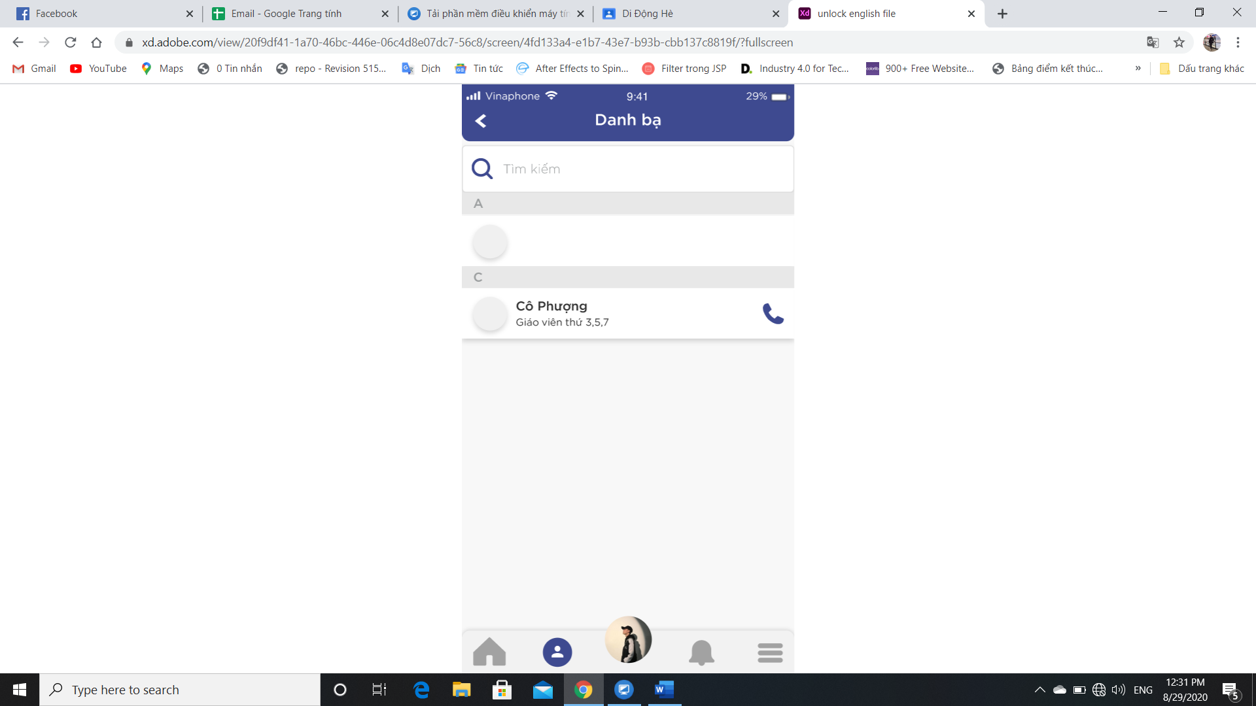

Hình .. Giao diện danh bạ

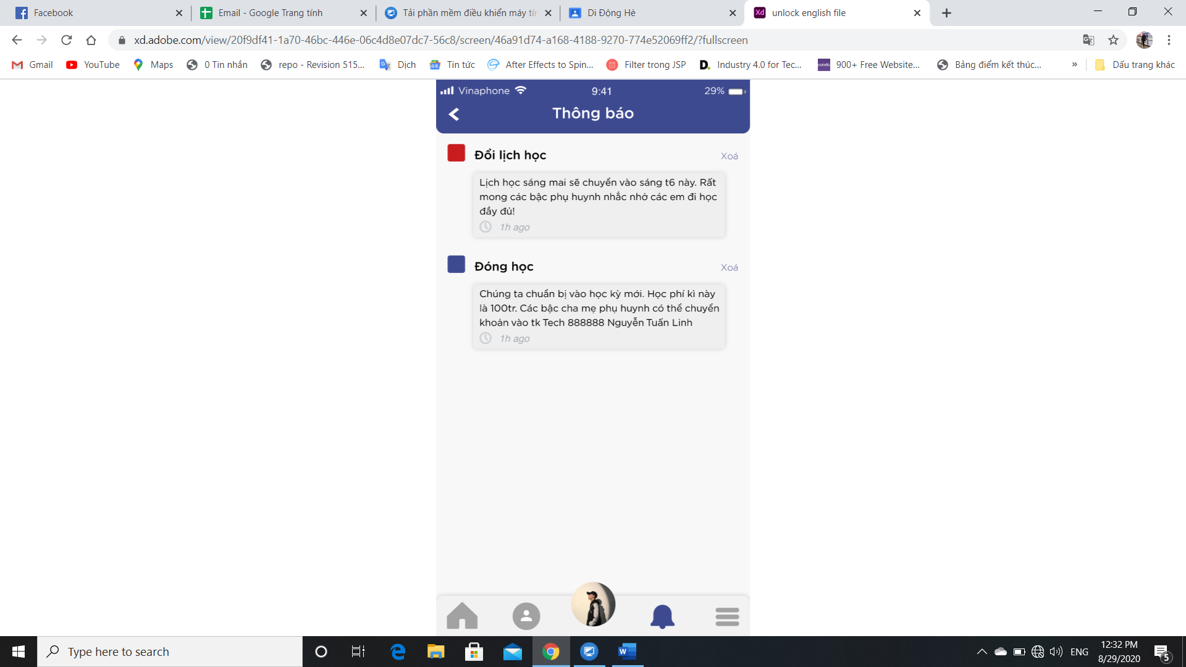

Hình .. Giao diện thông báo

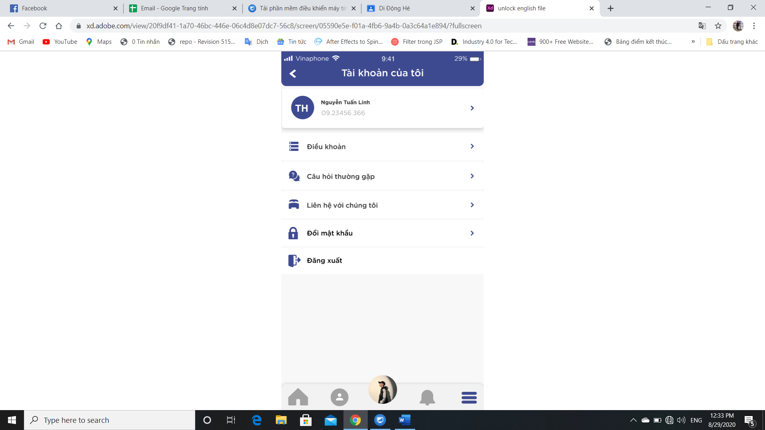

Hình .. Giao diện tài khoản của tôi 1

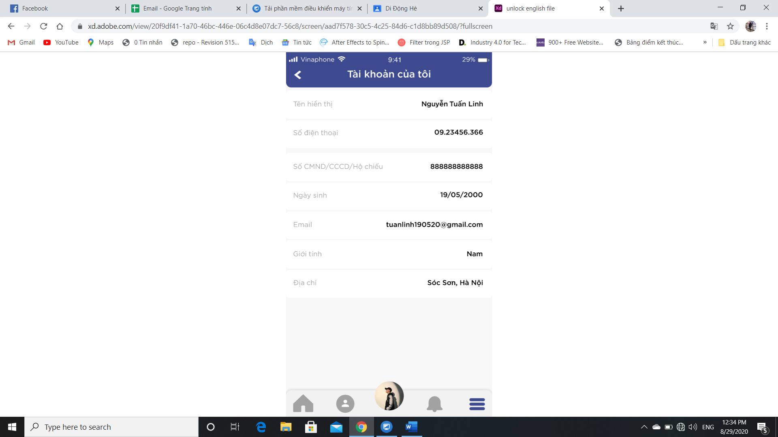

Hình .. Giao diện tài khoản của tôi 2

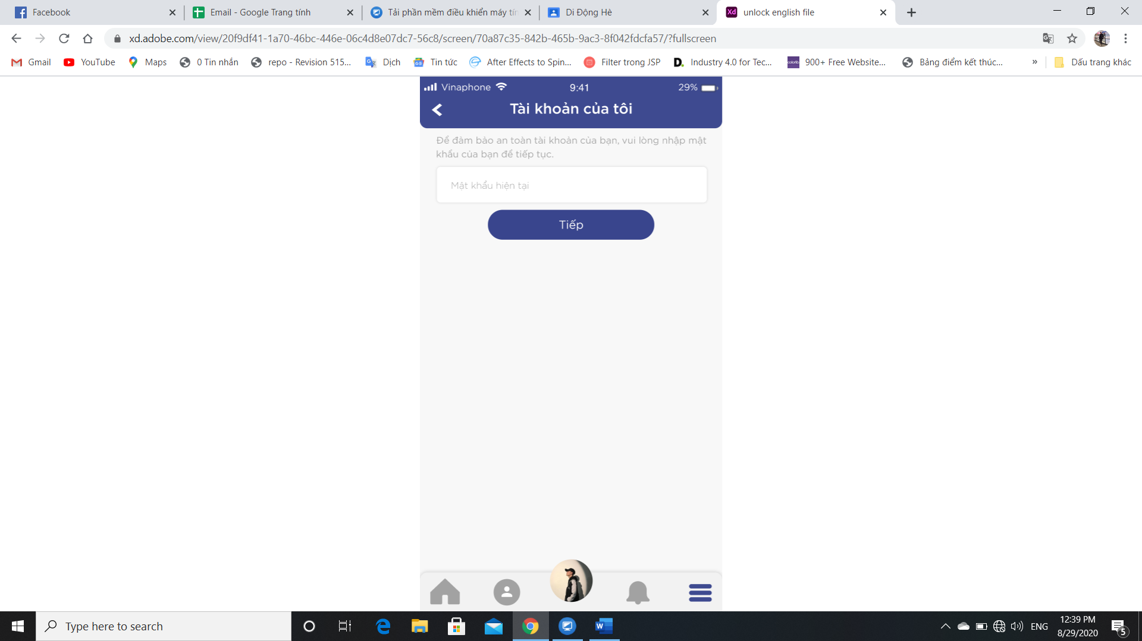

Hình .. Giao diện tài khoản của tôi 3

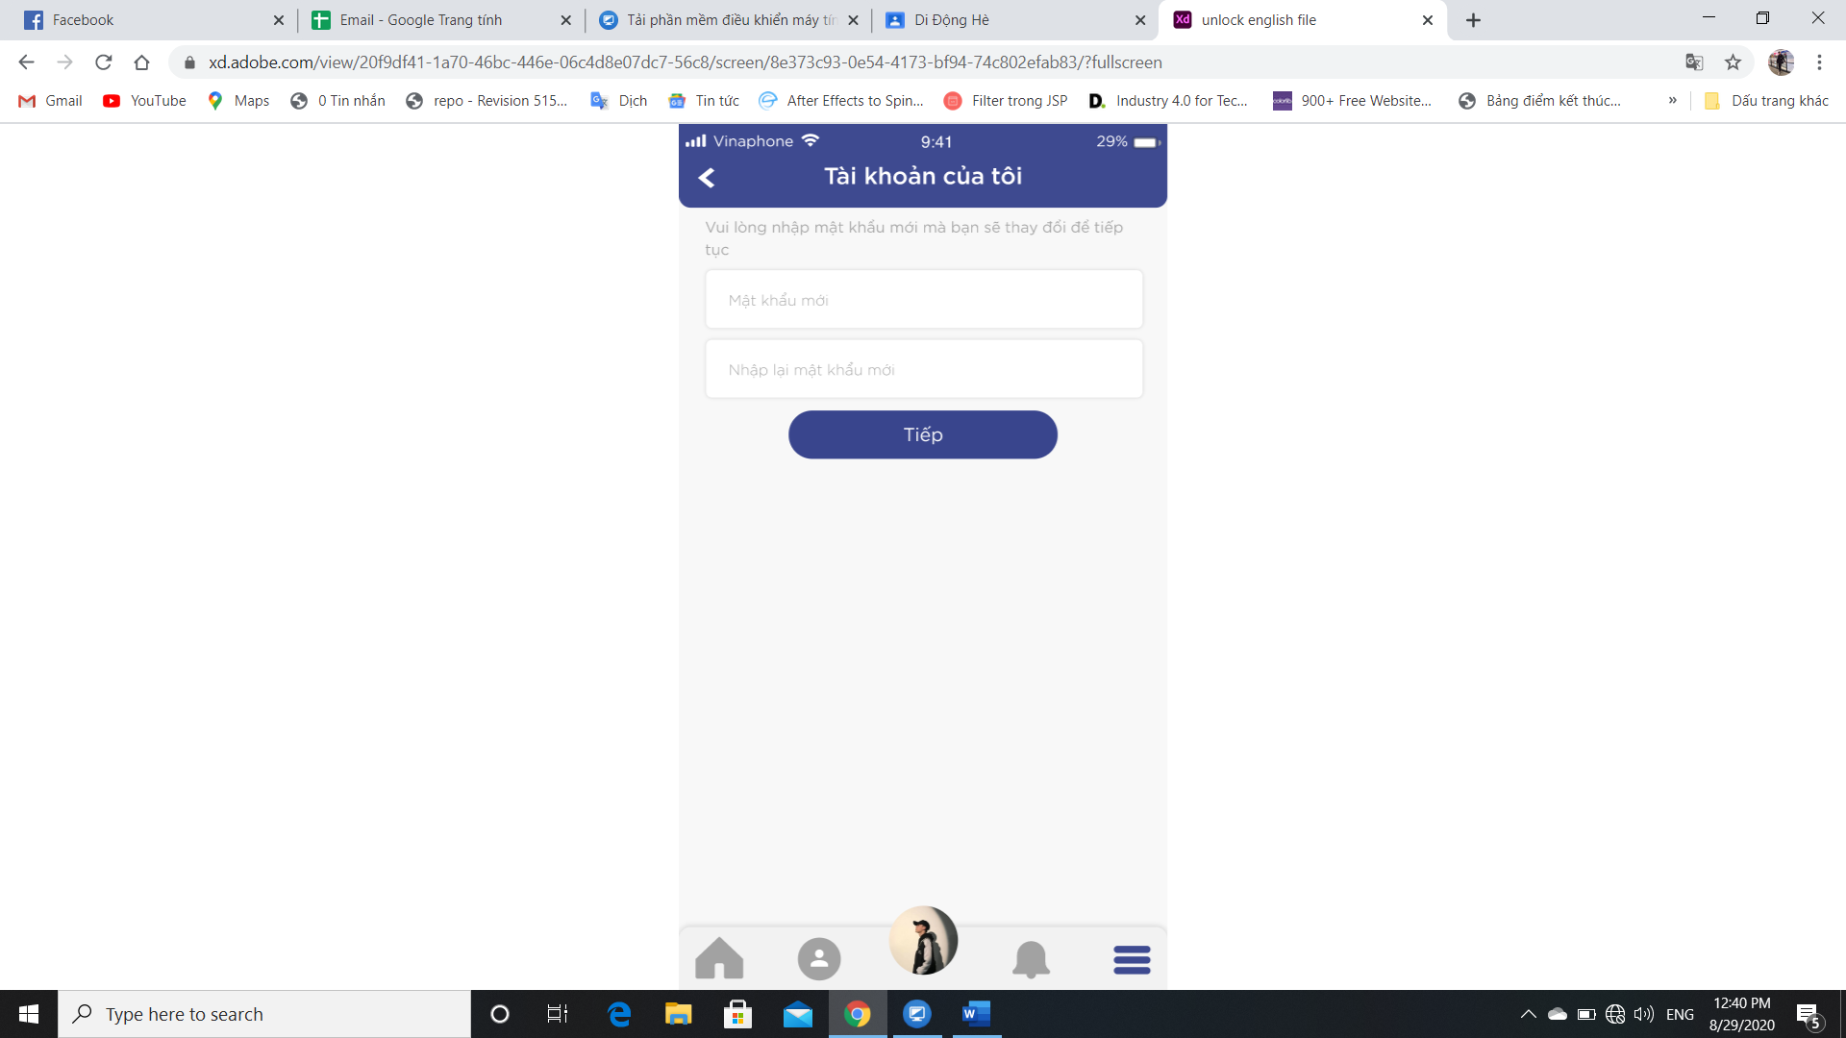

Hình .. Giao diện tài khoản của tôi 4

## Đánh giá ứng dụng

Sau quá trình nghiên cứu, tìm hiểu và xây dựng, đã xây dựng thành công một app sử dụng framework React Native để người dùng có thể dễ dàng thao tác phục vụ cho quá trình học tập.

### Ưu điểm

* Giao diện app đơn giản, trực quan, dễ dùng, không phải tải thêm phần mềm khác hỗ trợ.
* App có nhiều chức năng hỗ trợ cho việc học.

### Nhược điểm

* App còn nhiều chức năng chưa tối ưu.
* Chuyển đổi giữa các màn hình chưa hợp lý.

KẾT LUẬN

Sau một thời gian nghiên cứu và xây dựng, đề tài “Nghiên cứu framework React Native và áp dụng xây dựng app UnlockEnglish-master”. Đề tài đã tập trung nghiên cứu và góp phần làm sáng tỏ hơn về phát triển một app hoàn chỉnh.

Trong khuôn khổ kiến thức và thời gian nên đề tài còn nhiều hạn chế và thiếu sót. Do vậy rất mong thầy đóng góp ý kiến để báo cáo được hoàn thiện hơn. Đồng thời, tạo nền tảng vững chắc cho chúng em hoàn thành các bài tập về sau. Một lần nữa, chúng em xin gửi lời cảm ơn thầy giáo ThS. Phạm Vũ minh Tú đã giảng dạy, truyền đạt kiến thức, tận tình giúp đỡ em hoàn thành bài tập này.

TÀI LIỆU THAM KHẢO

Sách tham khảo:

* Eric Masiello & Jacob Friedmann, Mastering React Native, Packt Publishing, 2017.
* Bonnie Eisenman, Learning React Native: Building Native Mobile Apps with JavaScript, O'Reilly Media, 2017.
* Richard Kho, React Native By Example: Native mobile development with React, Packt Publishing, 2017.

Website tham khảo:

* <https://reactnative.dev/docs/getting-started>
* <https://nordiccoder.com/blog/tong-quan-ve-react-native/>
* <https://nordiccoder.com/blog/huong-dan-cho-nguoi-bat-dau-voi-react-native/>
* <https://wiki.matbao.net/react-native-la-gi-bat-dau-lap-trinh-app-voi-react-native/>